
UNIVERSIDAD NACIONAL DE CHIMBORAZO
VICERRECTORADO DE POSGRADO E INVESTIGACIÓN

INSTITUTO DE POSGRADO

TESIS PREVIO A LA OBTENCIÓN DEL GRADO DE MAGÍSTER EN SEGURIDAD INDUSTRIAL MENCIÓN PREVENCIÓN DE RIESGOS Y SALUD OCUPACIONAL

TEMA:
IMPLEMENTACIÓN DE CAMILLA ERGONÓMICA PARA EVITAR LESIONES MÙSCULO ESQUELÉTICOS EN EL PERSONAL AUXILIAR DE ENFERMERÍA ENCARGADOS DEL TRASLADO DE PACIENTES HOSPITALIZADOS EN EL ÁREA DE EMERGENCIA DEL HOSPITAL GENERAL DOCENTE AMBATO.

AUTORA:
MD. MARIA AUGUSTA RIOFRIO LLERENA

TUTORA:
DRA. DYANA JARA ÁLVAREZ

RIOBAMBA-ECUADOR
2016

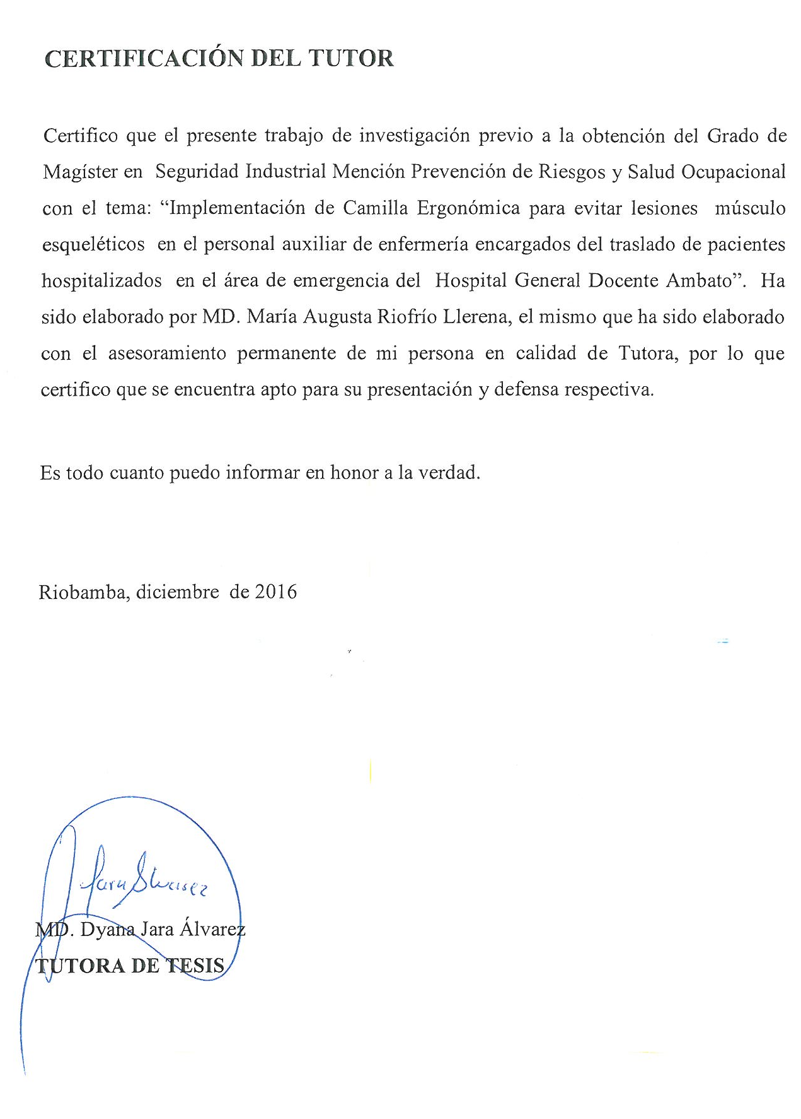
CERTIFICACIÓN DEL TUTOR

Certifico que el presente trabajo de investigación previo a la obtención del Grado de Magíster en Seguridad Industrial Mención Prevención de Riesgos y Salud Ocupacional con el tema: “Implementación de Camilla Ergonómica para evitar lesiones músculo esqueléticos en el personal auxiliar de enfermería encargados del traslado de pacientes hospitalizados en el área de emergencia del Hospital General Docente Ambato”. Ha sido elaborado por MD. María Augusta Riofrío Llerena, el mismo que ha sido elaborado con el asesoramiento permanente de mi persona en calidad de Tutora, por lo que certifico que se encuentra apto para su presentación y defensa respectiva.

Es todo cuanto puedo informar en honor a la verdad.

Riobamba, diciembre de 2016

MD. Dyana Jara Álvarez

TUTORA DE TESIS

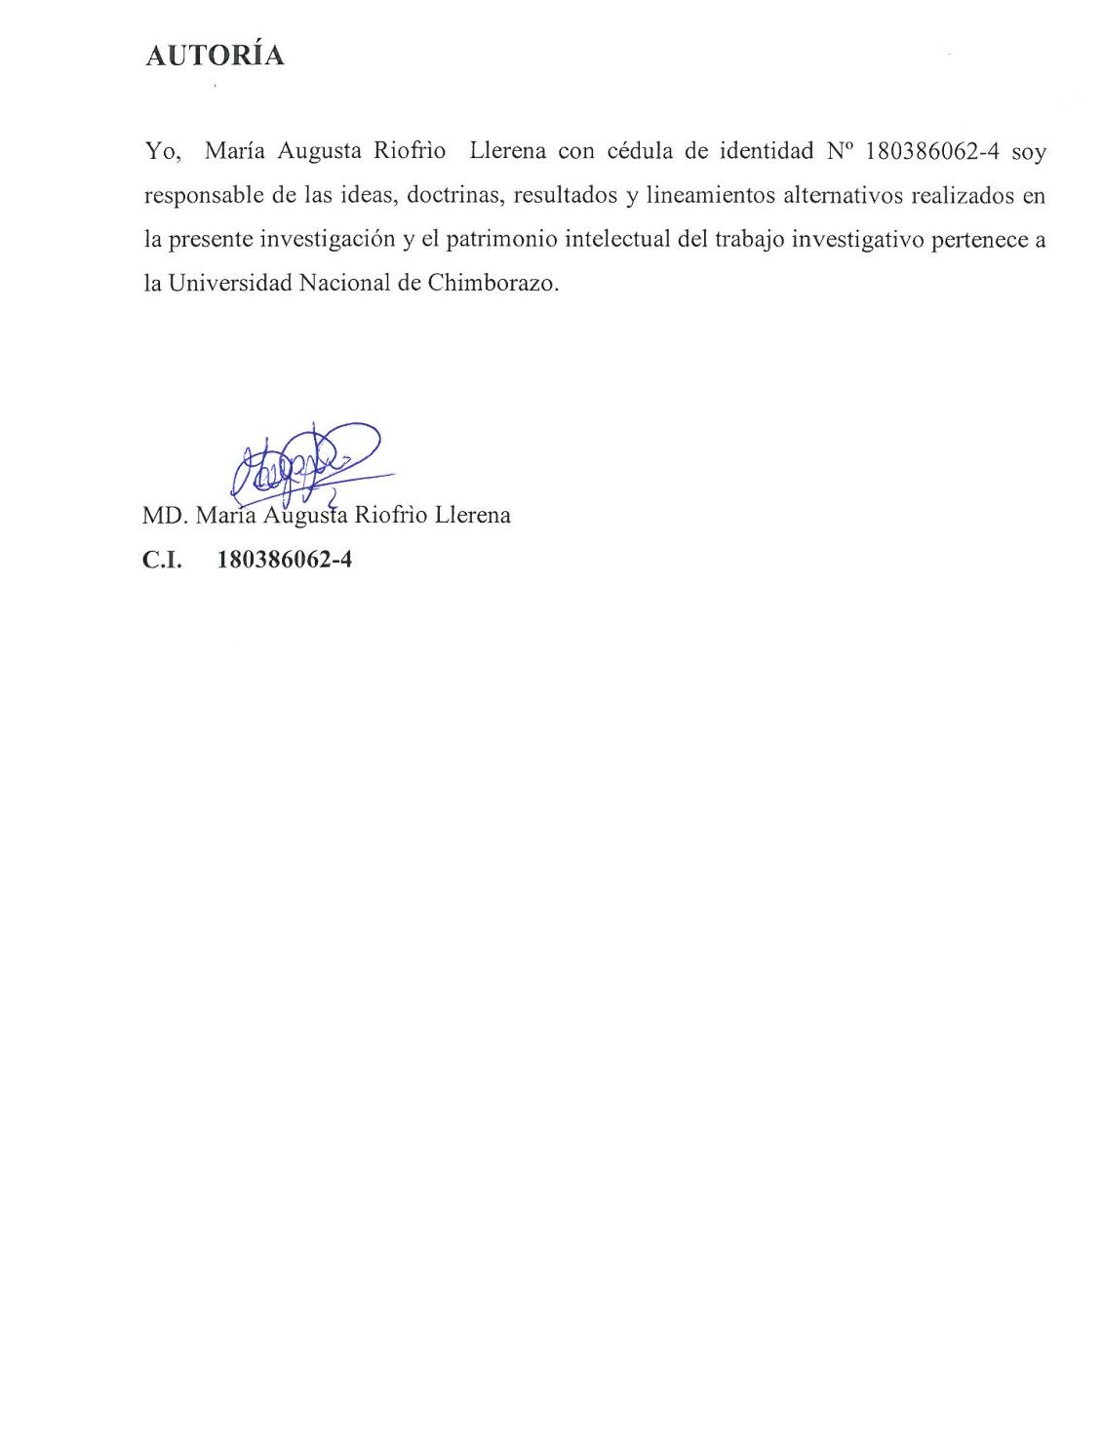
AUTORÍA

Yo, María Augusta Riofrìo Llerena con cédula de identidad Nº 180386062-4 soy responsable de las ideas, doctrinas, resultados y lineamientos alternativos realizados en la presente investigación y el patrimonio intelectual del trabajo investigativo pertenece a la Universidad Nacional de Chimborazo.

MD. María Augusta Riofrìo Llerena
C.I. 180386062-4

AGRADECIMIENTO

Agradezco a Dios por haberme dado la vida y por permitirme ver cada día un nuevo amanecer a pesar de las grandes pruebas que he tenido que pasar, me da fuerzas de donde no hay para continuar.

A la Universidad Nacional de Chimborazo, al Instituto de Posgrados por brindar una educación de calidad formando profesionales competentes y por la ayuda intelectual y material recibida para la realización de la investigación.

A mi tutora Dra. Dyana Jara por su ayuda incondicional para la realización de la Tesis.
A todo el personal que forma parte del Hospital General Docente Ambato mismos que me brindaron la ayuda necesaria para la culminación de este trabajo investigativo.

A mi Padre quien me ha dado palabras de aliento para no decaer en esta etapa difícil de mi vida.

A mi madre por ser mi amiga mi confidente mi paño de lágrimas y quien nunca dejo de apoyarme.

A mi hermana por preocuparse siempre y brindarme mensajes motivadores.
A mi hermano por su apoyo incondicional, por estar en los momentos más difíciles.
A mis cuñados siempre al pendiente de mi persona.
A mis sobrinas con sus abrazos demostrándome el cariño que me tienen.

MD. María Augusta Riofrío Llerena

DEDICATORIA

A mi único motivo para seguir en la lucha, mi hija Augustina por ser mi razón de vivir, mi fuerza para salir adelante, por ser mi sonrisa en los momentos difíciles.

Por ser mi TODO Te Amo mi chiquita.

MD. María Augusta Riofrío Llerena

ÍNDICE GENERAL

CONTENIDO N° de PÁGINA

PORTADA
CERTIFICACIÓN DEL TUTOR ii
AUTORÍA iii
AGRADECIMIENTO iv
DEDICATORIA v
RESUMEN xii
ABSTRACT xiii
INTRODUCCIÓN xiv

CAPÍTULO I.
1. MARCO TEÓRICO. 1
1.1. ANTECEDENTES 1
1.2 FUNDAMENTACIÓN CIENTÍFICA 2
1.2.1 Fundamentación Filosófica 2
1.2.2 Fundamentación Epistemológica 2
1.2.3 Fundamentación Psicológica 3
1.2.4 Fundamentación Ergonómica 4
1.2.5 Fundamentación Legal 4
1.2.5.1.- Normativas Internacionales 5
1.3 FUNDAMENTACIÓN TEÓRICA 7
1.3.1 Fundamentación Científica 7
1.3.2 Salud Ocupacional 8
1.3.2.1 Medicina ocupacional o del trabajo 9
1.3.2.2 Enfermedades ocupacionales 9
1.3.2.3 Factores de riesgo ocupacionales 10
1.3.3 Ergonomía 12
1.3.3.1 Historia de la ergonomía 12
1.3.3.2 Importancia de la ergonomía en el trabajo 12
1.3.3.3 Objetivos de la ergonomía 13
1.3.3.4 Clasificación de la ergonomía. 13
1.3.3.5 Riesgos de origen ergonómico 14
1.3.4 Lesiones músculo esqueléticos de origen laboral. 15
1.3.4.1 Patologías 23
1.3.4.1.1 Lumbalgia o dolor lumbar 23
1.3.4.1.2 Hernia Discal 27
1.3.4.1.3 Síndrome de manguito rotador 30
1.3.5 Manipulación manual de cargas. 34
1.3.6 Medidas de prevención en el personal de salud. 37
1.3.7 Escalas de valoración del dolor. 38
1.3.7.1 Consideraciones importantes a la hora de evaluar
el dolor 38
1.3.8 Higiene postural 38
1.3.9 Técnicas de movilización de pacientes 39
1.3.9.1 Uso adecuado de la mecánica corporal 41
1.3.9.2 Uso de elementos de ayuda 41

CAPÍTULO II 44
2. METODOLOGÍA 44
2.1 DISEÑO DE LA INVESTIGACIÓN 44
2.2 TIPO DE INVESTIGACIÓN 44
2.3 MÉTODOS DE INVESTIGACIÓN 45
2.4 TÉCNICAS E INSTRUMENTOS PARA RECOLECCIÓN DE DATOS 45
2.5 POBLACIÓN Y MUESTRA 46
2.6 PROCEDIMIENTO PARA EL ANÁLISIS E INTERPRETACIÓN DE
RESULTADOS. 46
2.7 HIPÓTESIS 47
2.7.1 Hipótesis General 47
2.7.2 Hipótesis Específicas 47
2.8 OPERACIONALIZACIÓN DE LAS HIPÓTESIS 48
2.8.1 Hipótesis específica 1 48
2.8.2 Hipótesis específica 2 49
2.8.3 Hipótesis específica 3 50
CAPÍTULO III
3. LINEAMIENTOS ALTERNATIVOS 51
3.1 TEMA 51
3.2 PRESENTACIÓN 51
3.3 OBJETIVOS 52
3.3.1 Objetivo General 52
3.3.2 Objetivos Específicos 52
3.4 FUNDAMENTACIÓN 52
3.4.1 Fundamentación Científica 52
3.5 CONTENIDO 58

CAPÍTULO IV
4. EXPOSICIÓN Y DISCUSIÓN DE RESULTADOS 62
4.1 Análisis e Interpretación de Resultados 62
4.1.1 Lesiones músculo esqueléticas (lumbalgia) en el personal auxiliar de
enfermería del área de emergencia que trasladan con camilla básica. 62

CAPÍTULO V 80
5. CONCLUSIONES Y RECOMENDACIONES 80
5.1 CONCLUSIONES 80
5.2 RECOMENDACIONES 81
BIBLIOGRAFIA 82
ANEXOS 85

ÍNDICE DE CUADROS

CONTENIDO N° de PÁGINA

Cuadro No.4. 1 Lumbalgia en el personal auxiliar con manejo de camilla básica 62
Cuadro No.4. 2 Lumbalgia en el personal auxiliar con manejo de camilla ergonómica 63
Cuadro No.4. 3 Lumbalgias en el personal auxiliar en los meses Mayo, Junio, Julio, Agosto, Septiembre, Octubre. 64
Cuadro No.4. 4 Paso 4 Agrupamiento de varianzas. 66
Cuadro No.4. 5 Hernias Discales en el personal auxiliar en los meses Mayo, Junio, Julio, Agosto, Septiembre, Octubre. 68
Cuadro No.4. 6 (EVA) Hernias Discales en el personal auxiliar en los meses Mayo, Junio, Julio, Agosto, Septiembre, Octubre. 69
Cuadro No.4. 7 Paso 4 Agrupamiento de varianzas 71
Cuadro No.4. 8 Síndrome de Manguito Rotador en el personal auxiliar con manejo de camilla básica. 73
Cuadro No.4. 9 Síndrome de Manguito Rotador en el personal auxiliar con manejo de camilla ergonómica. 74
Cuadro No.4. 10 Síndrome de Manguito Rotador en el personal auxiliar en los meses Mayo, Junio, Julio, Agosto, Septiembre, Octubre. 75
Cuadro No.4. 11 Paso 4 Agrupamiento de varianzas 77
Cuadro No.4. 12 Certificados médicos presentados por el personal auxiliar de enfermería en los meses: Mayo, Junio, Julio, Agosto, Septiembre, Octubre. 79

ÍNDICE DE GRÁFICOS

CONTENIDO N° de PÁGINA

Gráfico No.3. 1 Base de la camilla 1 55
Gráfico No.3. 2 Base de la camilla 2 55
Gráfico No.3. 3 Soporte de infusión 56
Gráfico No.3. 4 Lateral de camilla ergonómica 56
Gráfico No.3. 5 Llanta de camilla ergonómica 56
Gráfico No.3. 6 Modelo de camilla ergonómica 57
Gráfico No.3. 7 Camilla Básica 58
Gráfico No.3. 8 Camilla Ergonómica 59
Gráfico No.3. 9 Operatividad de la Propuesta 61
Gráfico No.4. 1 Lumbalgias del personal auxiliar de enfermeria (Camilla Básica) 62
Gráfico No.4. 2 Lumbalgias del personal auxiliar de enfermeria (Camilla Ergonómica) 63
Gráfico No.4. 3 Lumbalgias del personal auxiliar de enfermería en los meses Mayo, Junio, Julio, Agosto, Septiembre, Octubre. 64
Gráfico No.4. 4 Chi Cuadrado Hipótesis 1 67
Gráfico No.4. 5 Hernias Discales del personal auxiliar de enfermeria en los meses Mayo, Junio, Julio, Agosto, Septiembre, Octubre. 68
Gráfico No.4. 6 (EVA) Hernias Discales del personal auxiliar de enfermeria en los meses Mayo, Junio, Julio, Agosto, Septiembre, Octubre. 69
Gráfico No.4. 7 Chi Cuadrado Hipótesis 2 72
Gráfico No.4. 8 Síndrome de manguito rotador del personal auxiliar de enfermeria (Camilla Básica) 73
Gráfico No.4. 9 Síndrome de Manguito Rotador del personal auxiliar de enfermeria (Camilla Ergonómica) 74
Gráfico No.4. 10 Síndrome de Manguito Rotador del personal auxiliar de Enfermeria en los meses Mayo, Junio, Julio, Agosto, Septiembre, Octubre. 75
Gráfico No.4. 11 Chi Cuadrado Hipótesis 3 78
Gráfico No.4. 12 Certificados médicos presentados por el personal auxiliar de enfermería en los meses: Mayo, Junio, Julio, Agosto, Septiembre, Octubre. 79

RESUMEN

Se ha realizado la presente investigación en el Hospital General Docente Ambato en el área de emergencia ya que se detectó que el personal auxiliar de enfermería presentaba lesiones músculo esqueléticas y una de las principales causas de esta patología es el deterioro de las camillas de trasporte provocando en el trabajador sobreesfuerzo físico, con estos antecedentes los mismos que se especifican en la problemática se originó la realización de este trabajo investigativo planteándose como objetivo general: Demostrar como la implementación de camilla ergonómica evita lesiones mùsculo esqueléticos en el personal auxiliar de enfermería encargados del traslado de pacientes en el área de emergencia del Hospital General Docente Ambato periodo 2016. En el Marco Teórico se detallan los contenidos que involucran al tema planteado: salud ocupacional, ergonomía con su historia y clasificación, lesiones músculo esquelético de origen laboral, manipulación manual de cargas, medido de prevención higiene postural y técnica de movilización de pacientes. La investigación es de diseño No experimental y tipo aplicativa, longitudinal consideramos que el cuarto nivel de educación nos obliga a crear, a realizar una tesis aplicativa que se planteen soluciones a los problemas encontrados. Se investigó a los 18 auxiliares de enfermería que trabajan en el área de emergencia, la comprobación de la hipótesis general, se basó en la comprobación de las hipótesis específicas, sus resultados y que con el estadístico Chi cuadrado que se obtuvo, se llegaron a las conclusiones, acorde a los resultados y experiencias obtenidos en la investigación, con sus respectivas recomendaciones. El uso de esta camilla fue beneficioso tanto para la institución como para los pacientes, ya que, al contar con dichos instrumentos, los pacientes tuvieron mayor satisfacción en la estancia hospitalaria, y más aún nuestro personal, ya que contamos con instrumentos adecuados ergonómicamente para su manipulación y esfuerzos innecesarios que puedan disminuir las afecciones de salud en el personal auxiliar de enfermería. Con lo que no solo mejoramos el bienestar del trabajador sino también evitamos posteriormente enfermedades profesionales. En conclusión los tres últimos meses de implementada la camilla se logró controlar y reducir las lesiones músculo esqueléticas del personal auxiliar del área de emergencia, principalmente lumbalgias, síndrome de manguito rotador y hernias discales.

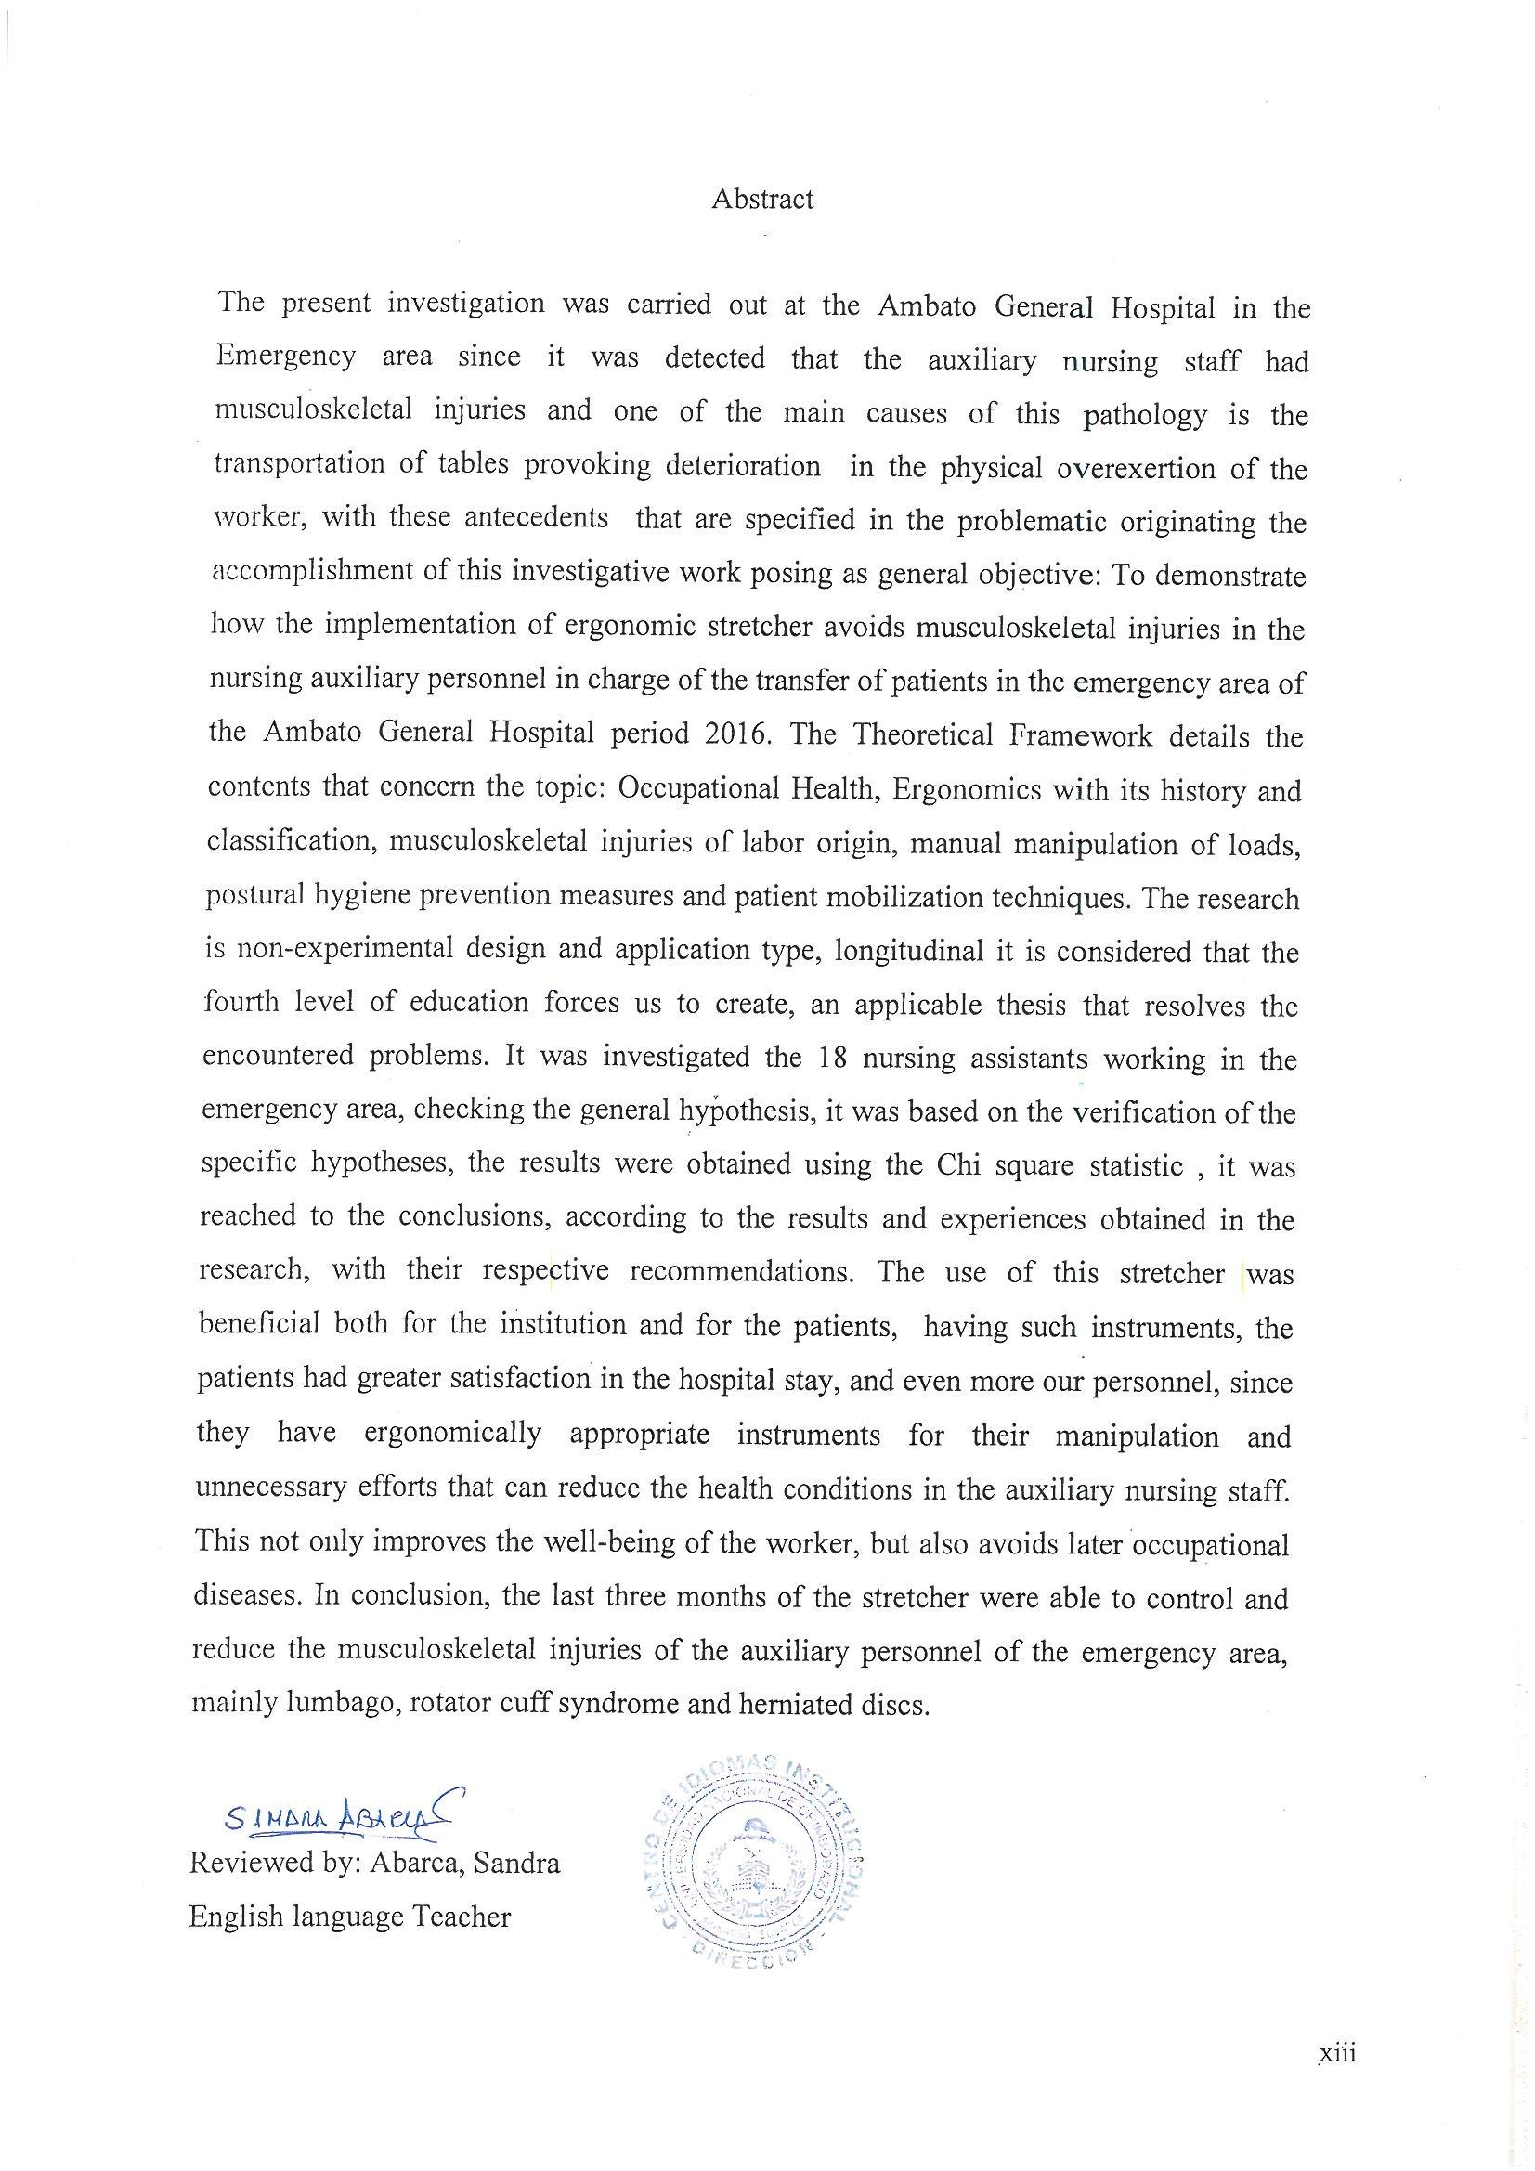
ABSTRACT

INTRODUCCIÓN

Motivada por la oferta académica de la Universidad Nacional de Chimborazo, a través del Instituto de Posgrado, considerando que es necesario la actualización de conocimientos científicos acorde al trabajo que desempeñamos participé en la maestría de SEGURIDAD INDUSTRIAL MENCIÓN PREVENCIÓN DE RIESGOS Y SALUD OCUPACIONAL ya que como médico general en funciones hospitalarias del Hospital General Docente Ambato, considero de mucha importancia brindar un ambiente de trabajo, sano y seguro que permita a sus trabajadores desempeñarse de mejor manera, garantizando el bienestar laboral, buscando la mejor adaptación y el desarrollo del mismo, mediante la selección del personal no solo por sus conocimientos científicos sino en las habilidades, destrezas y valores, ya que el valor humano es un costo intangible e invaluable por lo que se decidió realizar esta investigación de implementar una camilla ergonómica debido a la presencia de lesiones músculo esqueléticas que presenta el personal auxiliar de enfermería del área de emergencia.

El Instituto Nacional de Salud y Seguridad Ocupacional (NIOSH), señala que los trastornos o desordenes músculo esqueléticos incluyen un grupo de condiciones que involucran a los nervios, tendones, músculos, y estructuras de apoyo como los discos intervertebrales. Representan una amplia gama de desórdenes que pueden diferir en grado de severidad. (NIOSH, 1997).

En su evolución se consideran tres etapas progresivas: una primera etapa, que puede durar meses o años, aparece dolor y cansancio durante las horas de trabajo, desapareciendo fuera de éste, su control es posible con medidas ergonómicas. En la segunda etapa, los síntomas no desaparecen por la noche, alterando el sueño y disminuyendo la capacidad de trabajo. Por último, la tercera etapa hace difícil realizar tareas, incluso las más triviales. (GARCIA. E 2009).

En general, no se producen como consecuencia de traumatismos grandes sino por sobrecarga mecánica de determinadas zonas y son los micro traumatismos quienes ocasionan lesiones de tipo acumulativo que se cronifican y disminuyen la capacidad funcional del personal auxiliar de enfermería esto prácticamente se da por el sobreesfuerzo al trasportar a los pacientes.

El personal de salud se encuentra en una situación de alta vulnerabilidad, dadas las condiciones inseguras de trabajo, falta de conciencia acerca de la higiene y seguridad laboral, sumado al entorno y condiciones de trabajo que ponen en riesgo la salud y por ende su calidad de vida.

Dichas lesiones se manifiestan en personas de ambos sexos, de cualquier edad, acentuándose en las edades de mayor productividad económica, cuando las condiciones en el lugar de trabajo no son una garantía de comodidad, productividad, seguridad y salud.

El informe del presente trabajo investigativo contiene cinco capítulos, estructurados de la siguiente manera:

El Capítulo I se refiere al marco teórico, fundamento del presente proyecto de investigación.

El Capítulo II comprende la metodología, donde se da a conocer el método de investigación, tipo y diseño, población y muestra, técnicas e instrumentos para la recolección y análisis de los datos.

El Capítulo III, plantea el lineamiento alternativo: en el cual se analiza los siguientes aspectos: objetivos, fundamentación, contenidos y su operatividad del sistema.

El Capítulo IV trata sobre el análisis e interpretación de resultados; se presenta el resumen de los resultados en cuadros y/o en gráficos y finalmente se realiza la prueba de hipótesis con el estadístico Chi cuadrado.

El Capítulo V, aborda las conclusiones y recomendaciones de la implementación de la camilla ergonómica en el personal auxiliar de enfermería del área de emergencia.

CAPÍTULO I.

- MARCO TEÓRICO.

  - ANTECEDENTES

Al realizar una revisión a nivel del área hospitalaria no se encontró ningún estudio relacionado con el tema que se ha planteado para la investigación que es Implementación de camilla ergonómica para evitar lesiones músculo esquelético en el personal auxiliar de enfermería encargados del traslado de pacientes hospitalizados en el área de emergencia del Hospital General Docente Ambato. Además se realizó una revisión en la biblioteca de la Universidad Nacional de Chimborazo encontrando temas similares sobre ergonomía entre ellos tenemos: El tema: Implementación de equipo de manipulación en paciente para el hogar de ancianos y aislamiento Riobamba, Autor: Marco Chávez, Tutor: Ms. Dra. Blanca Maygualema. mismo que concluye que con el nuevo equipo implementado se logró disminuir lesiones músculo esqueléticas en el personal que trabaja en el hogar de ancianos. Además de reducir en un alto porcentaje el esfuerzo físico que realizaba el personal al trasportar al paciente.

Tema: Estación de trabajo ergonómico para medir las malas posturas y generar confort en los niños de primer año de educación básica Estados Unidos del Cantón Riobamba.
Realizado por el autor: Carmen López Rubio, autor: Ing. Mg. Paúl Ricaurte misma que concluye el mobiliario escolar del primer año de educación básica no es el adecuado ya que su continua utilización genera malas posturas y disconfot. Al emplear las medidas antropométicas para diseñar una estación de trabajo mejora el confort y corrige las posturas corporales inadecuadas.Tema: Equipo biomecánico para la movilización de pacientes sin autonomía en el personal de enfermería del Hospital Andino Alternativo de Chimborazo, realizado por Autor: Galo Marcelo Uvida , su tutor Dr. Roberto Zúñiga concluye. Al implementar el equipo biomecánico para la movilización de pacientes sin autonomía en el personal de enfermería del Hospital Andino Alternativo de Chimborazo se logró disminuir en un 95 % las dolencias músculo esqueléticas, ausentismo y realizar los procesos de atención médica, aseo y otros en un menor tiempo.

  - FUNDAMENTACIÓN CIENTÍFICA

    - Fundamentación Filosófica

Para la elaboración del presente proyecto de investigación se utiliza el paradigma Crítico – Propositivo. Propositivo que busca cambiar esquemas sociales, ya que privilegia la interpretación, comprensión y explicación de los fenómenos sociales.
Es crítico ya que cuestiona los esquemas de hacer investigación comprometidas con el ámbito social y es propositivo ya que plantea alternativas de solución al problema de investigación planteado, esto ayuda a la interpretación y comprensión de los fenómenos sociales en su totalidad. De esta manera ayuda en la problemática surgida sobre la ergonomía y la influencia en los trastornos músculo-esqueléticos.

    - Fundamentación Epistemológica

La epistemología es una rama de la Filosofía cuyo objeto de estudio es el conocimiento científico. Como teoría del conocimiento se ocupa de problemas tales como las circunstancias históricas, psicológicas y sociológicas que llevan a la obtención de conocimiento y los criterios por los cuales se justifica o invalida.

La investigación se fundamenta en las ideas surgidas de la epistemología pos-positivista y se pueden señalar varios enfoques: sistémico, gestáltico, estructural y humanista, entre otros; teniendo unos más importancia que otros para abordar una determinada situación social, haciéndose necesario en ocasiones complementarlos, para lograr un mejor acercamiento a la realidad.

La ergonomía es muy diferente por lo que merece una investigación que servirá para el beneficio del personal auxiliar de enfermería y para la institución ya que con esto disminuiremos accidentes laborales y enfermedades profesionales.

La investigación asume un enfoque epistemológico ya que se sustenta en la teoría y práctica a través del método; por cuanto el problema tratado presenta, múltiples consecuencias como lesiones músculo esquelético las cuales se busca solucionar con la implementación de camilla ergonómica.
La epistemología desde la primera mitad del siglo XVII se muestra en dos corrientes fundamentales: el empirismo Bacon y Hume que lo llevará más tarde a su perfección y el racionalismo Descartes. El problema que separa ambas corrientes se refiere al fundamento del conocimiento. Para los empiristas todo conocimiento se sustenta en la experiencia; para los racionalistas, en la capacidad racional de los hombres. Esta dicotomía se mantiene infranqueable hasta la segunda mitad del siglo XVIII, cuando Kant emprende un notable esfuerzo de conciliación.

El doctor Hermann Boerhaave fue el primer médico en enfrentarse a problemas de carácter epistemológico en forma coherente y sistemática (siglo XVIII). Otros le siguieron por este rumbo en los siglos sucesivos. A la luz del racionalismo crítico de Popper pueden considerarse como problemas de tipo epistemológico también la construcción de algún instrumento médico, la concepción de algún procedimiento terapéutico y la elaboración de algún modelo útil en biología o medicina. Como ejemplos respectivos, ameritan recordarse: el esfigmomanómetro de Riva–Rocci, la terapéutica metabólica en la cardiopatía isquémica, y la elaboración de modelos teóricos. A su vez, la epistemología sugiere que la valoración del hecho apreciable por los sentidos es cosa generalmente más difícil que la elaboración de una hipótesis.

    - Fundamentación Psicológica

Es el conjunto de áreas que se interesan por el estudio de la conducta de las personas en el lugar de trabajo, y de la práctica en las organizaciones de trabajo (Drenth, Thierry, Willems y De Wolff, 1984; Saal y Knight, 1988; Hollway, 1991; Arnold, Cooper y Robertson, 1995).

Es una disciplina científica que estudia la conducta del ser humano y sus experiencias en el contexto del trabajo y la organización desde una perspectiva individual, grupal y organizacional. Tiene por objetivo describir, explicar y predecir estas conductas, pero también resolver problemas concretos que aparecen en estos contextos. Su finalidad principal se resume en dos: mejorar el rendimiento y la productividad así como potenciar el desarrollo personal y la calidad de vida laboral de los empleados en el trabajo. De este modo la psicología del trabajo y de las organizaciones intenta conocer, describir, evaluar y diagnosticar diferentes aspectos de la organización, como su estructura, clima, cultura, sus sistemas sociales y sus procesos.

    - Fundamentación Ergonómica

La ergonomía en los últimos años ha suscitado el interés de un gran número de especialistas de todas las ramas de la ciencia: ingeniería, medicina, psicología, sociología, arquitectura, diseño, etc.

La aplicación científica de los conocimientos que aporta se ha revelado como un elemento importante para la reducción de accidentes y de lesiones, en el incremento de la productividad y de la calidad de vida, además ayuden a reducir las posibilidades de accidentes y las enfermedades profesionales mediante la mejora sistemática de las condiciones de trabajo.

Dentro del mundo de la prevención es una técnica preventiva que intenta adaptar las condiciones y organización del trabajo al individuo. Su finalidad es el estudio de la persona en su trabajo y tiene como propósito último conseguir el mayor grado de adaptación o ajuste, entre ambos. Su objetivo es hacer el trabajo lo más eficaz y cómodo posible. Por ello, la ergonomía estudia el espacio físico de trabajo, ambiente térmico, ruidos, vibraciones, posturas de trabajo, desgaste energético, carga mental, fatiga nerviosa, carga de trabajo, y todo aquello que pueda poner en peligro la salud del trabajador y su equilibrio psicológico y nervioso. En definitiva, se ocupa del confort del individuo en su trabajo.

    - Fundamentación Legal

El objeto de la normativa ergonómica es prevenir los problemas derivados del trabajo habitual y prolongado: problemas músculo esqueléticos, que se suscitan cuando existen condiciones inseguras laborales por falta de estudios previos ergonómicos que logren acondicionar los puestos de trabajo (INSHT, 2012).

Existen manuales basados principalmente, en el contenido de las normas técnicas desarrolladas en el seno del Comité Europeo de Normalización (CEN) en colaboración con ISO, concretamente en las normas ISO-9241 y EN-ISO 9241 (RODRÍGUEZ, 2002).

1.2.5.1.- Normativas Internacionales

Normativa Española: REAL DECRETO 487/1997, de 14 de abril, sobre disposiciones mínimas de seguridad y salud relativas a la manipulación manual de cargas que entrañe riesgos, en particular dorsolumbares para los trabajadores.

Normativa Internacional (ISO): La base de partida ergonómica la constituyó la norma ISO 6385:198114 “Ergonomic principles in the design of work system”, cuyo antecedente fue la norma DIN 33 400:1975. En ella se declaraban los fundamentos de la aplicación de los principios ergonómicos al diseño de los sistemas de trabajo; se establecía que este diseño debería satisfacer las necesidades del ser humano, proporcionarle unas condiciones óptimas de trabajo, facilitar su actividad y eficacia y mejorar su bienestar (RODRÍGUEZ, 2002).

La norma ISO 7250 se ocupa de las medidas básicas del cuerpo humano, además da las definiciones de lo que se considera un “grupo de población” aceptable como muestra para las mediciones, y de las medidas de base del cuerpo humano, determinando lo que podemos intentar medir; para ello parte de conceptos y criterios tomados de la Anatomía (INSHT, 2012).

En la ISO 11226 evalúa las posturas de trabajo estáticas, desde un punto de vista ergonómico, aparecen otros conceptos como la “postura del tronco”, la “flexión” o la “extensión” que tienen origen en la medicina y que son muy utilizados por la ergonomía cuando aplica uno de sus instrumentos de análisis como la biomecánica (INSHT, 2012).
Convenio 127 de la OIT: relativo a los pesos máximos de la carga que puede ser transportada por un trabajador. La Directiva 90/269/CEE de 29 de Mayo de 1990, establece las disposiciones mínimas de seguridad y de salud relativas a la manipulación manual de cargas que entrañe riesgos, en particular dorsolumbares, para los trabajadores
Es importante mencionar que en el Ecuador las empresas tanto públicas como privadas están sujetas al régimen de regulación y control del Instituto Ecuatoriano de Seguridad Social (IESS), las cuales deberán cumplir las normas establecidas en materia de Seguridad y Salud Ocupacional y medidas de Prevención de Riesgos de Trabajo que están dictaminadas en la Constitución de la República del Ecuador, Acuerdos Internacionales, Ley de Seguridad Social, Código del Trabajo, Reglamentos, (RESOLUCIÓN 2393).

Decreto Ejecutivo 2393 Reglamento De Seguridad Y Salud De Los Trabajadores Y Mejoramiento Del Medio Ambiente De Trabajo.

Art. 11.- OBLIGACIONES DE LOS EMPLEADORES.- Son obligaciones generales de los personeros de las entidades y empresas públicas y privadas, las siguientes:

1. Cumplir las disposiciones de este Reglamento y demás normas vigentes en materia de prevención de riesgos.
2. Adoptar las medidas necesarias para la prevención de los riesgos que puedan afectar a la salud y al bienestar de los trabajadores en los lugares de trabajo de su responsabilidad.
3. Mantener en buen estado de servicio las instalaciones, máquinas, herramientas y materiales para un trabajo seguro.

La Constitución de la República del Ecuador, respecto al bienestar laboral, en su Ley Orgánica de Salud, establece:

Art. 32.- La salud es un derecho que garantiza el Estado, cuya realización se vincula al ejercicio de otros derechos, entre ellos el derecho al agua, la alimentación, la educación, la cultura física, el trabajo, la seguridad social, los ambientes sanos y otros que sustentan el buen vivir. El Estado garantizará este derecho mediante políticas económicas, sociales, culturales, educativas y ambientales; y el acceso permanente, oportuno y sin exclusión a programas, acciones y servicios de promoción y atención integral de salud, salud sexual y salud reproductiva. La prestación de los servicios de salud se regirá por los principios de equidad, universalidad, solidaridad, interculturalidad, calidad, eficiencia, eficacia, precaución y bioética, con enfoque de género y generacional.

  - FUNDAMENTACIÓN TEÓRICA

    - Fundamentación Científica

La investigación científica es un proceso de carácter creativo que pretende encontrar respuestas a problemas trascedentes mediante la construcción teórica del objeto de investigación.

Invertir recursos en la construcción de ambientes y lugares de trabajo seguros y sanos, puede constituirse en una inversión considerablemente rentable, no sólo para las empresas, los trabajadores y sus familias, sino también, para el país en general, como una vía o camino para lograr el tan anhelado desarrollo económico además de precautelar la salud y el bienestar físico de los empleados mismos que por el deterioro de sus herramientas de trabajo presentan varias patologías musculo esqueléticos.

Una de las principales necesidades del Hospital General Docente Ambato es la creación de las condiciones básicas para proteger la seguridad y la salud ocupacional del personal que en ella labora, siendo responsable del bienestar del trabajador, propendiendo a la generación de un buen nivel de motivación y clima laboral. Ya que el trabajo es toda actividad humana, libre, ya sea físico o intelectual, permanente o transitoria, que una persona natural ejecuta conscientemente al servicio de otra, por lo que todos los trabajadores tienen derecho a desarrollar sus labores en un ambiente de trabajo adecuado y propicio para el pleno ejercicio de sus facultades físicas y mentales que garanticen su salud y bienestar.

El gobierno a través de sus entidades estatales como el Instituto Ecuatoriano de Seguridad Social (IESS) y la subdirección de riesgos laborales, se encuentran realizando grandes esfuerzos para que las empresas tanto públicas como privadas implementen medidas de protección y aseguramiento para sus trabajadores, con el fin de velar por el bienestar físico y mental de los mismos. Convirtiéndose la seguridad y salud ocupacional en un tema de trascendental importancia para la empresa ecuatoriana, que debe ser analizado por los empleadores con el mayor grado de detenimiento y responsabilidad. Es entonces que este estudio se encuentra enmarcado en la implementación de camilla ergonómica para el personal auxiliar de enfermería en el área de emergencia encargado del traslado de pacientes.

1.3.2 SALUD OCUPACIONAL

La salud se comprende no solo como la ausencia de enfermedad sino como una manera de vivir autónoma, digna y solidaria, es decir, inseparable del nivel y calidad de vida del individuo y su familia, de las características sociales de otros núcleos de población y de las condiciones de su entorno. (LALONDE 2001).

La concepción de la enfermedad como un fenómeno vinculado o derivado del trabajo es muy antigua y se confunde en sus orígenes con la propia actividad médica. Ya Hipócrates y Plinio se refirieron a las enfermedades de los trabajadores de las minas y más tarde Bauer, Paracelso y otros, presentaron su preocupación por las condiciones ambientales del trabajador. A finales del siglo XVIII, con el desarrollo del proceso industrial en Inglaterra y otros países, se hizo evidente la presencia de los riesgos laborales expresados por largas jornadas de trabajo, falta de mecanismos protectores, inadecuadas condiciones de iluminación y ventilación, que eran factores ambientales que favorecían los accidentes de trabajo. Asimismo, en 1833 apareció en Inglaterra la primera legislación en aspectos laborales (ley de fábricas), que básicamente reglamentaba la inspección de fábricas y los límites de las jornadas de trabajo para los niños (VALERO, S 2007).

La Salud Ocupacional a nivel mundial es considerada como un pilar fundamental en el desarrollo de un país, siendo la salud ocupacional una estrategia de lucha contra la pobreza sus acciones están dirigidas a la promoción y protección de la salud de los trabajadores y la prevención de accidentes de trabajo y enfermedades ocupacionales causadas por las condiciones de trabajo y riesgos ocupacionales en las diversas actividades económicas. (AMERICAN INDUSTRIAL HYGIENISTS ASSOCIATION. USA,2009).

La Organización Panamericana de la Salud (OPS/OMS) estima que en América Latina solamente son notificadas entre el 1% y el 5% de las enfermedades profesionales, ya que por lo general solo se tienen en cuenta aquellas que causan una incapacidad sujeta a indemnización; otras no son registradas por falta de reconocimiento de su relación con el trabajo (OPS/OMS, 2001).

1.3.2.1 Medicina Ocupacional o Del Trabajo

Es el conjunto de las actividades de las Ciencias de la Salud dirigidas hacia la promoción de la calidad de vida de los trabajadores, diagnostico precoz y tratamiento oportuno, asimismo, rehabilitación y readaptación laboral, y, atención de las contingencias derivadas de los accidentes de trabajo y de las enfermedades profesionales u ocupacionales (ATEP ó ATEO), a través del mantenimiento y mejoramiento de sus condiciones de salud.

1.3.2.2 Enfermedades Ocupacionales

Es todo estado patológico permanente o temporal que sobrevenga como consecuencia obligada y directa de la clase ó tipo de trabajo que desempeña el trabajador o del medio en que se ha visto obligado a trabajar.

Una reflexión sobre las enfermedades ocupacionales permite estimar la importancia que se les debe otorgar por las graves pérdidas humanas, sociales y económicas que acarrean. Sus costos, considerando el sufrimiento humano y las incapacidades que producen, la disminución del tiempo promedio de vida activa que causan y las compensaciones materiales y prestaciones que motivan, sumados a la merma de producción de bienes, son elevadísimos. Las enfermedades ocupacionales se presentan en diversas formas clínicas, pero tienen siempre un agente causal de origen profesional u ocupacional. (RODRIGUEZ, C 2009).

A nivel hospitalario se puede ver que existe un alto índice de personal con alguna patología de los cuales ya se ha reportado enfermedades de tipo profesional mismas que hasta el momento se encuentran a nivel de la Comisión Valuadora de Incapacidades- Responsabilidad Patronal para que se determine si es o no es una Enfermedad de tipo Profesional.

En la vigilancia de las condiciones de higiene para prevenir enfermedades profesionales en el ambiente de trabajo suele haber gran variedad de riesgos sanitarios de índole químico, físico, biológico, ergonómico y psicosocial. La identificación y evaluación de los riesgos profesionales pertenece a la disciplina de la higiene del trabajo, ésta por sí sola no basta para proteger a los trabajadores contra las enfermedades profesionales, sino que es indispensable la intervención médica, en forma de reconocimientos médicos de ingreso y periódicos, para descubrirlas y tratarlas a tiempo.

En todas las ocupaciones, los reconocimientos médicos tienen por objeto asegurarse de que el trabajador es apto para el empleo y de que tal aptitud perdura a lo largo de su vida laboral. Todo menoscabo de su estado de salud deberá detectarse como es debido. Los reconocimientos médicos de los trabajadores revelan a menudo la existencia de riesgos para la salud en los lugares de trabajo, por lo que es preciso evaluar y controlar su ambiente.

Examen Médico Pre-Ocupacional.- Este reconocimiento se práctica antes de emplear a un trabajador o de asignarle un puesto de trabajo que entrañe riesgos para la salud. De este modo, el médico puede conocer el estado de salud del empleado, y los datos obtenidos son una referencia de gran utilidad para seguir su evolución anterior. El reconocimiento permite también a la dirección asignarle tareas adaptadas a sus aptitudes y limitaciones.

1.3.2.3 Factores De Riesgo Ocupacionales

Higiene Ocupacional

La Higiene Ocupacional es la ciencia que tiene por objeto el reconocimiento, la evaluación y el control de los agentes ambientales generados en el lugar de trabajo y que pueden causar enfermedades ocupacionales. Estudia, evalúa y controla los factores ambientales existentes en el lugar de trabajo, cuyo objetivo es prevenir las enfermedades profesionales, que afectan la salud y bienestar del trabajador. (RODRIGUEZ, C 2009).

Es importante conocer cuáles son los principales factores de riesgo que se produce en una empresa, en el ámbito hospitalario el principal factor de riesgo es de tipo Biológico y Ergonómico por lo que es necesario realizar un mejor control en dichos factores ya que son los de mayor impacto.

a.-FACTORES DE RIESGOS QUIMICOS. - Sustancias orgánicas, inorgánicas, naturales o sintéticas que pueden presentarse en diversos estados físicos en el ambiente de trabajo, con efectos irritantes, corrosivos, asfixiantes o tóxicos y en cantidades que tengan probabilidades de lesionar la salud las personas que entran en contacto con ellas ( BENAVIDES 2007)

b.-FACTORES DE RIESGOS FÍSICOS, - Representan un intercambio brusco de energía entre el individuo y el ambiente, en una proporción mayor a la que el organismo es capaz de soportar, entre los más importantes se citan: ruido, vibración, temperatura, humedad, ventilación, presión, iluminación, radiaciones no ionizantes (infrarrojas, ultravioleta, baja frecuencia); radiaciones ionizantes, (rayos x, alfa, beta, gama)
( BENAVIDES 2007).

c.-FACTORES DE RIESGOS BIOLÓGICOS. - Constituidos por microorganismos, de naturaleza patógena, que pueden infectar a los trabajadores y cuya fuente de origen la constituye el hombre, los animales, la materia orgánica procedente de ellos y el ambiente de trabajo, entre ellos tenemos: bacterias, virus, hongos y parásitos.
( BENAVIDES 2007)

d.-FACTORES DE RIESGOS PSICOSOCIALES.- Se llaman así, a aquellas condiciones que se encuentran presentes en una situación laboral y que están directamente relacionadas con la organización, el contenido del trabajo y la realización de las tareas, y que afectan el bienestar o a la salud (física, psíquica y social) del trabajador, como al desarrollo del trabajo.(BENAVIDES 2007)

e.-FACTORES DE RIESGOS ERGONOMICOS.- Ergonomía: es el conjunto de disciplinas y técnicas orientadas a lograr la adaptación de los elementos y medios de trabajo al hombre, que tiene como finalidad hacer más efectiva las acciones humanas, evitando en lo posible la fatiga, lesiones, enfermedades y accidentes laborales.(BENAVIDES 2007).

1.3.3 ERGONOMÍA

1.3.3.1 Historia de la Ergonomía

Etimológicamente, el término “ergonomía” proviene del griego “nomos”, que significa norma, y “ergo”, que significa trabajo.

La primera definición de Ergonomía se atribuye al científico polaco W.B. Jastrzebowski en 1857 y la definición contemporánea fue introducida en 1949 por el psicólogo británico K.F.H. Murrell, considerándola en esa época como una ciencia aplicada, una tecnología o ambas. Es recientemente y con total vigencia en el año 2000 que es definida como la disciplina científica que se encarga de estudiar las interacciones entre las personas y los otros elementos de un sistema y la profesión, que aplica la teoría, los principios, la información y los métodos para optimizar el bienestar humano y el desempeño general del sistema. (Asociación Internacional de Ergonomía, 2000).

La Organización Internacional del Trabajo (OIT) define la ergonomía como la aplicación de las Ciencias Biológicas Humanas para lograr la óptima recíproca adaptación del hombre y su trabajo, los beneficios serán medidos en términos de eficiencia humana y bienestar. (LLANEZA, 2007).

La Organización Mundial de la Salud la define como una actividad multidisciplinaria que promueve y protege la salud de los trabajadores. Esta disciplina busca controlar los accidentes y las enfermedades mediante la reducción de las condiciones de riesgo (Organización Mundial de la Salud, 1974).

1.3.3.2 Importancia de la Ergonomía en el trabajo

El desarrollo de la ergonomía en los lugares de trabajo produce muchos beneficios tanto para el trabajador pues aporta con el desarrollo de condiciones laborales más sanas y seguras; y para el empleador, el beneficio más potente es el aumento de la productividad, y el cumplimiento de la normativa vigente en el ámbito laboral ecuatoriano. Para muchos de los trabajadores de los países en desarrollo, incluido nuestro país, los problemas ergonómicos no se encuentran entre los problemas prioritarios en materia de salud y seguridad que deben solucionar, a pesar del número creciente de trabajadores a los que un diseño mal concebido crea uno de los principales factores para mermar su salud, por ello el tema ergonómico actualmente va adquiriendo importancia pero no en la medida deseada (APUD & MEYER, 2003).

1.3.3.3 Objetivos de la Ergonomía

El objetivo primordial de la ergonomía es adaptar el trabajo a las capacidades y posibilidades del ser humano (Asociación Española de Ergonomía), teniendo en cuenta además los siguientes objetivos: (BALESTRINI, M. 2001).

- Identificar, analizar y reducir los riesgos laborales (ergonómicos).
- Adaptar el puesto de trabajo y las condiciones del mismo a las características del operador.
- Contribuir a las evoluciones de las situaciones de trabajo, con el fin de que pueda ser realizado salvaguardando la salud y la seguridad, con el máximo de confort, satisfacción y eficacia.
- Establecer prescripciones ergonómicas para la adquisición de útiles, herramientas y materiales diversos.
- Mejorar la salud de la empresa y promocionar la salud en el trabajo.

1.3.3.4 Clasificación De La Ergonomía.

Existen tres dominios de especialización dentro de este amplio campo de estudio, por lo cual la mayoría de literatura la divide en:

Ergonomía Física.

Esta área involucra el análisis de las posturas de trabajo, el movimiento manual de cargas, los micro traumatismos repetitivos, trabajo en ambientes con bajas temperaturas, así como la distribución de los espacios de trabajo, entre otros.

Ergonomía Cognitiva.

Dentro de los temas que abarca están, el análisis de la carga mental, procesos de toma de decisiones, la interacción entre humanos y computadoras, confiabilidad en el humano, estrés, entrenamiento y capacitación, etc.

Ergonomía Organizacional.

Temas relevantes dentro de esta área de la ergonomía son el estudio de la comunicación, del diseño del trabajo, diseño de tiempos y turnos de trabajo y descanso, diseño participativo, trabajo en equipo, organizaciones virtuales y teletrabajo, entre otros. Esta clasificación tiene un carácter multidisciplinario debido a su enfoque holístico. (BALESTRINI, M. 2001).

1.3.3.5 Riesgos De Origen Ergonómico

Riesgo ergonómico son las acciones o elementos de una actividad, equipo o ambiente de trabajo que determinan la probabilidad de que un trabajador, expuesto a ellos, desarrolle una enfermedad o sufra una lesión en su trabajo (CRUZ & GARNICA, 2010)
Los riesgos ergonómicos pueden ser agrupados en los siguientes factores:

- Tipo de movimiento: desviación de ejes (rotación, pronación, supinación, prensión, flexión, extensión, desviación, etc.), postura estática, forzada, extrema, asimétrica; transmisión de vibraciones segmentarias o globales.
- Factores biomecánicos, que son los relacionados con factores físicos como la carga, actividades repetitivas, fuerza postura.
- Posturas forzadas de uno o varios miembros mantenidos y sostenidos, por ejemplo, la manipulación manual de pacientes, uso de herramientas defectuosas, etc.
- Aplicación de una fuerza excesiva desarrollada por grupos musculares pequeños, por ejemplo, la manipulación manual de pacientes en espacios estrechos, como el pase de la camilla a la cama.
- Ciclos de trabajo cortos y repetitivos, sistemas de trabajo a prima en cadena que obligan a movimientos rápidos y con una elevada frecuencia.
- Uso de máquinas o herramientas que transmiten vibraciones al cuerpo.

1.3.4 LESIONES MÚSCULO ESQUELÉTICOS DE ORIGEN LABORAL.

Las lesiones musculo esqueléticas (LME) de origen laboral son alteraciones que sufren estructuras corporales como los músculos, articulaciones, tendones, ligamentos, nervios, huesos y el sistema circulatorio, causadas o agravadas fundamentalmente por el trabajo y los efectos del entorno en el que éste se desarrolla.

La mayor parte de las LME son trastornos acumulativos resultantes de una exposición repetida, durante un período de tiempo prolongado, a factores de riesgo biomecánico y organizacionales.

Tales trastornos afectan principalmente a la espalda, cuello, hombros y extremidades superiores, aunque también pueden afectar a las inferiores. Los diagnósticos más frecuentes son las tendinitis, epicondilitis, síndrome de manguito rotador, lumbalgias, hernias discales, etc. (VARGAS, C 2009)

La patología de columna derivada de lesiones músculo esqueléticas es un fenómeno negativo en el mundo del trabajo porque las mismas están consideradas como una mayor causa de ausencia laboral y discapacidad suelen producir enormes gastos en las empresas y en las instituciones de salud.

En nuestro hospital las lesiones músculo esqueléticas han sido una de las principales causas de ausentismo laboral. El efecto sobre la salud más importante es el dolor, se define como una experiencia sensorial y emocional desagradable que ocurre con o sin la presencia de un daño tisular actual o potencial en el sistema músculo-esquelético.
Puede ser considerado precursor de daños más severos, o es un síntoma de la enfermedad misma como en el caso del dolor de espalda.

El cuerpo humano requiere realizar actividad física tanto en el trabajo como fuera de él y requiere mover el cuerpo o alguna de sus parte, es decir; hacer ejercicio, transportar o mover objetos, levantarlos, dales la vuelta, empujarlos, y mantener la postura del cuerpo, mover el tronco hacia delante, girar en tronco elevar los brazos, subir las piernas y en estas actividades participan todos los componentes de los que está formado la columna vertebral y el cuerpo humano. (HELSINKI, FINLAND. 2002)

Existen diferentes condiciones laborales que deben ser consideradas como factores de riesgo para el desarrollo de lesiones músculo esqueléticas: naturaleza de la carga y fuerza ejercida, ambiente de trabajo, experiencia y capacidad del trabajador y características de las funciones laborales desempeñadas, ya que la incidencia y prevalencia de estos trastornos se incrementan si la sobrecarga mecánica es mayor. Además, factores adicionales de exposición deben ser tomados en cuenta: repetitividad, frecuencia, fuerza, posturas, y las características individuales de cada persona. (TROCONIS Y COL. 2008)

El mecanismo por el que las lesiones musculo esqueléticas son causadas es debido a lesiones acumulativas, la fuerza mecánica que produce la sobrecarga muscular ejercida sobre la articulación y asociadas a un fuerte ritmo de trabajo no permiten la recuperación de las fibras musculares. A medida que aumenta el esfuerzo muscular la circulación sanguínea disminuye y aparece la fatiga muscular y el dolor.

Además, la tensión mantenida sobre los ligamentos y los tendones junto con la acumulación de toxinas ocasionan una reacción inflamatoria local que contribuye a incrementar el dolor. La columna vertebral está constituida por 33 ó 34 vértebras superpuestas, alternadas con discos fibrocartilaginosos intervertebrales, se unen íntimamente por fuertes estructuras ligamentosas, apoyadas por masas musculares. Está compuesta por 7 vértebras cervicales, 12 dorsales, 5 lumbares, 5 sacras y 3 – 4 vertebras coccígeas. (TROCONIS Y COL. 2008)
Las vértebras aumentan de tamaño en sentido descendente y están reforzadas por ligamentos que permiten, sobre todo, su alineamiento y movilidad. Los discos intervertebrales son elásticos y funcionan como almohadillas capaces de soportar presiones importantes.

La columna vertebral actúa como eje que mantiene la simetría músculo-esquelética y el equilibrio del organismo, y asegura tres características fundamentales para su funcionalidad: dotar de rigidez para soportar cargas axiales, proteger las estructuras del sistema nervioso central (médula, meninges y raíces nerviosas) y otorgar una adecuada movilidad y flexibilidad para los principales movimientos del tronco. (MIRALLES Y PUIG, 1998).

Presenta tres curvaturas la primera en la región cervical cóncava llamada lordosis cervical determinada por la posición de las 7 vértebras cervicales, las vértebras dorsales dibujan una segunda curvatura cifosis dorsal, y las vértebras lumbares describen una tercera curvatura lordosis lumbar que también es cóncava como las cervicales.

Las curvaturas de la columna vertebral tiene la función de absorber las fuerzas de impacto que se producen al caminar, correr o saltar y de ayudar a mantener el equilibrio corporal. Cada vértebra se compone de: un cuerpo vertebral o porción de soporte = hueso esponjoso recubierto por hueso cortical. Un arco vertebral, integrado por apófisis articulares, pedículos y láminas. Dos apófisis transversas. Una apófisis espinosa.

Las lesiones músculo esqueléticas pueden ser de carácter leve y transitorio hasta incapacitante e irreversible. Así mismo, las lesiones pueden ser de tipo agudo (hasta 7 días) provocadas por un esfuerzo intenso y breve como consecuencia de un movimiento brusco o un peso excesivo, generalmente muy dolorosas; así como, subagudo (de 7 días a 7 semanas); y crónico (más de 7 semanas), originadas por esfuerzos permanentes que ocasionan un dolor creciente o localizado en una articulación o zona corporal mano, muñeca, espalda, entre otros, generalmente son insidiosas. (MIRALLES Y PUIG, 1998).

Cuando son los músculos los que se alteran se producen las contracturas que son acortamientos de las fibras musculares que producen contracciones involuntarias y duraderas de uno o más músculos manteniendo la zona afectada en una posición difícil de corregir con movimientos pasivos. Son muy frecuentes en el cuello y en los hombros, con progresivo deterioro funcional de la musculatura afectada que se presentan en actividades con trabajo estático y dinámico.

La inflamación de los tendones es frecuente en la muñeca, el antebrazo, el codo y el hombro, como consecuencia de períodos prolongados de trabajo repetitivo y estático. Si son los ligamentos los que se alteran se producen esguinces o estiramientos, con o sin desgarros ligamentosos, por torceduras articulares y sobrecargas musculares.

En las articulaciones se produce artrosis como resultado final de un largo proceso en el que predomina la pérdida del cartílago articular y las bursitis por inflamación de la bolsa que rodea y lubrifica la articulación.

Son frecuentes los trastornos artrósicos degenerativos de la columna, sobre todo en el cuello y la región dorsolumbar, más frecuente entre trabajadoras que realizan trabajos manuales o físicos pesados. Hacia la quinta década de la vida muchas trabajadoras sufren una rápida evolución de los procesos artrósicos por factores hormonales agravantes.

La aparición de las lesiones musculo son de evolución lenta y de carácter inofensivo en apariencia, por lo que se suele ignorar el síntoma hasta que se hace crónico y aparece el daño permanente; se localizan fundamentalmente en el tejido conectivo, sobretodo en tendones y sus vainas, y pueden también dañar o irritar los nervios, o impedir el flujo sanguíneo a través de venas y arterias.

Se caracteriza por molestias, incomodidad, impedimento o dolor persistente en articulaciones, músculos, tendones y otros tejidos blandos, con o sin manifestación física, causado o agravado por movimientos repetidos, posturas forzadas y movimientos que desarrollan fuerzas altas. (HANSEN Y JENSEN, 1993).

Aunque las lesiones dorsolumbares y de extremidades se deben principalmente a la manipulación de cargas, también son comunes en otros entornos de trabajo, en los que no se dan manipulaciones de cargas y sí posturas inadecuadas con una elevada carga muscular estática.

Los nervios pueden sufrir compresiones, atrapamientos y estiramientos produciendo alteraciones en toda la zona que inervan, produciendo síntomas motores o sensitivos más allá de donde se sitúa la lesión. Son frecuentes en la muñeca y el antebrazo y se producen por la sobrecarga de la repetitividad y la inmovilización.

Las lesiones músculos esqueléticos se producen por la exposición de los trabajadores a factores de riesgo procedentes de la carga física de trabajo tales como las posturas forzadas, los movimientos repetidos y la manipulación de cargas.

Diagnóstico

El diagnóstico correcto se basa en una historia clínica amplia y dirigida, una exploración de los aspectos mecánicos y neurológicos de la columna vertebral y de las raíces nerviosas y, por último, de una serie de pruebas complementarias solicitadas con un criterio adecuado de jerarquización y orientadas a descartar o confirmar los hallazgos de la anamnesis y la exploración clínicas. (Manero y Rodríguez, 2005).

- Inspección: Se observará al paciente con el tronco desnudo, en ropa interior, y en bipedestación, fijándonos en la presencia de desviaciones del eje, en forma de cifosis, lordosis o escoliosis, y en la estática de la columna. Es importante también la presencia de anomalías en la piel.

- Palpación: Especialmente de apófisis espinosas y musculatura paravertebral. Comenzaremos en la protuberancia occipital y las apófisis mastoides, continuando con las apófisis espinosas. La apófisis espinosa de C2 es la primera que puede palparse; a medida que descendemos se observa la lordosis cervical normal y se palpan las espinosas de C7 y D1 que son más grandes que las precedentes.

Un cambio en su alineación normal alertará sobre una posible luxación vertebral o fractura de apófisis espinosa. En la zona lumbar se inicia la exploración colocando el 2º y 3er dedos en las crestas iliacas y los pulgares en la línea media, a la altura de L4-L5.
De especial interés puede resultar la presencia de un hueco palpable (si no visible) entre dos apófisis espinosas, como hallazgo sugestivo de espondilolistesis, o la ausencia de apófisis espinosa, lo que nos indicaría una espina bífida.

Se debe continuar palpando las partes blandas: músculos esternocleidomastiodeos, tiroides (delante de C4 y C5), pulsos carotídeos, fosa supraclavicular y lateral a la escotadura supraesternal, músculo trapecio que se extiende desde la tuberosidad occipital hasta T12, musculatura paravertebral dorsal y lumbar, cresta ilíaca donde se originan los músculos glúteos, espinas ilíacas posteriores y superiores donde se insertan ligamentos sacrociáticos mayores y menores, zona del ciático, musculatura abdominal anterior y región inguinal.

- Arcos de movilidad: Incluiría los movimientos de flexo-extensión, rotación e inclinación lateral, valorando la amplitud de los mismos y buscando limitaciones. Los movimientos vertebrales son más amplios en los sitios en los que los discos son más gruesos y más grandes las superficies articulares. Así, los segmentos más móviles del raquis son: C5- C6, T12-L1 y L5-S1.

- Exploración neurológica: debe incluir la función motora sensitiva y reflejos, mediante la aplicación de ASIA Motora y ASIA Sensitiva. Ante la sospecha de irritación radicular de los agujeros de conjunción se realizara prueba de compresión caudal de la cabeza, donde la aparición del dolor con irritación braquial sugeriría compresión radicular, así como desaparece la de braquialgia al traccionar de la cabeza hacia abajo.

Test de Laségue: elevación de la pierna extendida con el paciente en decúbito supino. La aparición de dolor por debajo de la rodilla, antes de los 70º, e irradiado a la extremidad que estamos explorando, en algún momento del recorrido del miembro.

Puede producir dolor por la tensión de los tendones de la corva o por el estiramiento del ciático.

Test de Bragard (descender la pierna desde el punto de aparición del dolor y realizar la dorsiflexión del pie) podremos diferenciar entre ambas etiologías, ya que la ausencia de dolor sugiere un estiramiento de los tendones de la corva, en tanto que la persistencia del mismo oriente hacia un origen en el ciático.

Test de Laségue contralateral: elevar la pierna sana extendida con el enfermo en decúbito supino. Puede hacernos sospechar una hernia de disco a nivel lumbar, si aparece dolor dorsal y ciático en la pierna opuesta, es decir, en el lado afecto.

Prueba de Kernig: en decúbito supino y con ambas manos detrás de la cabeza, la aparición de dolor en la columna cervical, dorsal o en las piernas, podría indicar irritación meníngea, afectación radicular o irritación de la duramadre de las raíces nerviosas. Para ello, la localización del dolor puede servir de gran ayuda.

Test de Shöber: sirve para valorar la limitación en la flexión ventral de la columna lumbar. Consiste en marcar 10 cm en sentido craneal desde los hoyuelos de las espinas ilíacas posterosuperiores y reevaluar en cuanto se transforman después de pedirle al paciente que flexione la columna ventralmente. Se considera normal si ha aumentado en 5 cm.

- Reflejos: se examinan los reflejos miotaticos a cada lado, como el rotuliano, Aquileo, que nos indicaran si están normales, arreflexia o hiperreflexia. La existencia de un reflejo patológico indica lesión de la neurona motora superior y su ausencia manifiesta integridad de la misma como Babinski y Oppenhein.

Técnicas de Imagen

Las técnicas de diagnóstico por imagen juegan un papel fundamental en la patología raquídea y se encuentran en constante evolución a medida que los avances tecnológicos progresan, mejorando las técnicas convencionales y desarrollando nuevos métodos de diagnóstico. En la práctica clínica diaria, se utilizan fundamentalmente la radiología simple, los estudios con ultrasonidos (US), la tomografía computarizada (TC) y la resonancia magnética (RM). (MICHELSSON, 2001).

- Radiografía convencional: Las proyecciones habituales anteroposterior, lateral y transoral demostrarán más del 90 % de las lesiones.
En ocasiones son necesarias las proyecciones oblicuas y dinámicas (laterales en máxima flexión y extensión). Estas últimas están indicadas ante alteraciones que sugieren lesiones inestables, tanto de origen óseo como ligamentoso.

- Ecografía: Los ultrasonidos son utilizados en la valoración de enfermedades congénitas de la columna de forma rutinaria en la evaluación inicial de niños con lesiones cutáneas en la región dorso lumbar baja, deformidades de la columna, alteraciones neurológicas, sospecha de lesión traumática del cordón medular en el parto y síndromes con asociación de daño medular en diversos grados.

- Tomografía Computarizada: Está especialmente indicada en lesiones del complejo atlo - axoideo, sobre todo en las subluxaciones rotatorias y las fracturas del anillo de C1, así como en algunas fracturas de apófisis articulares y láminas.

Es el mejor método para valorar la invasión del canal medular y la afectación de los arcos posteriores, particularmente en el caso de una fractura por estallido. También, permite diagnosticar más frecuentemente la presencia de hernias en la columna lumbar, permite ver las estructuras del hueso y las partes blandas parcialmente, pero lo suficiente para el diagnóstico del cuadro.

- Resonancia magnética: Permite visualizar el interior de la médula y el disco intervertebral. Informa sobre el tipo y grado de la lesión medular y radicular, y tiene importancia para la detección de protrusión y compresión discal.

En general está indicado su uso ante la presencia de déficit neurológico sin signos radiológicos de lesiones.

Es el examen más preciso para determinar la presencia de alteraciones discales, además de otras enfermedades de la medula y columna, este examen muestra en varias secuencias algunas características de la constitución de los tejidos del organismo, junto con su ubicación, de manera que entrega información muy precisa y amplia respecto a la presencia de herniaciones y el compromiso secundario de las estructuras nerviosas por esta causa.
- Electromiografía: se trata de un examen funcional, a diferencia de los anteriores que son exámenes de imagen. Este examen analiza la funcionalidad de los nervios y de las raíces nerviosas de la zona que se estudia. Esto permite determinar alteraciones en la conducción nerviosa como motora.

- Potenciales Evocados: consiste en aplicar un estímulo sensitivo habitualmente un pinchazo con una pequeña descarga eléctrica y recoger la activación del nervio que transmite esa sensación hasta la medula o, incluso, hasta el cerebro. La prueba suele ser algo dolorosa. Permite recoger la activación de toda la vía sensitiva, permite detectar eventuales alteraciones de la misma, ya sea en el nervio, la medula o las vías que transmiten la sensación hasta el cerebro.

1.3.4.1 Patologías

Dentro de las patologías más frecuentes se encuentran:

1.3.4.1.1 Lumbalgia o dolor lumbar

Es un síndrome que se define por la presencia de dolor en la región vertebral o paravertebral lumbar y que se acompaña, frecuentemente, de dolor irradiado o referido.
Sintomatología - Dolor lumbar mecánico simple Se trata de un dolor local producido por alteraciones de la columna vertebral, estructurales o por sobrecarga funcional o postural. Es el tipo de lumbalgia más frecuente. Su etiología es variada. (NIETO, 1999)

Las fracturas (traumáticas o patológicas) y las hernias discales agudas a menudo se inician bruscamente y el paciente puede recordar con frecuencia de una forma precisa el acontecimiento que rodeó al inicio del dolor.

Lo describe como un golpe unilateral en la región lumbar mientras realizaba algún deporte o levantaba peso, quedándole posteriormente una limitación de la movilidad por el dolor. Las distensiones musculares o ligamentosas se hacen evidentes horas después de terminar la actividad excesiva, prolongada o des acostumbrada.

Las fracturas corticales o los desgarros y torsiones del periostio producen un dolor intenso y constante, y presenta variaciones con la postura o la actividad.

- Dolor lumbar radicular:

Se define como el dolor que se produce por el compromiso de una raíz o el tronco nervioso.

La localización es fija, distribuyéndose por el dermatoma que corresponde a la raíz afectada. El dolor lumbar radicular (DLR) puede ser motivado por diferentes mecanismos: compresión, estiramiento, torsión e irritación de la raíz nerviosa, en función de la localización anatómica de la lesión nerviosa varían las causas de dolor radicular.

Durante el ataque pueden darse todas las intensidades de dolor, desde uno sordo a otro punzante e intenso, irradiado hacia la pierna. Frecuentemente, se manifiesta como un dolor de carácter agudo y lancinante en el territorio de la raíz lesionada. Se exacerba con las maniobras de Valsalva. (NIETO, 1999).

La irradiación del dolor difiere según cuál sea la raíz comprometida. Otras manifestaciones son las parestesias y la hiperalgesia de las estructuras del dermatoma correspondiente. Puede asociarse un déficit motor de los músculos, con debilidad y disminución o abolición de los reflejos osteotendinosos.

Ocasionalmente, se producen edemas por estasis cuando se afectan las fibras motoras de la raíz anterior. La distinción principal debe hacerse entre un dolor radicular verdadero y un dolor referido. Este último no se extiende por debajo de la rodilla, las maniobras de tracción son negativas y el dolor no es urente o de hormigueo, como en la afección radicular, siendo la más frecuente la Hernia Discal. (NIETO, 1999).

En el dolor radicular verdadero es obligado interrogar sobre si hay incontinencia fecal o vesical o se detecta anestesia del periné. (NIETO, 1999).

- Dolor lumbar crónico:

Se define como la lumbalgia que dura más de 3 meses. Un 10% de las lumbalgias evolucionan hacia la cronicidad.

Las causas más comunes identificadas de dolor lumbar crónico son la enfermedad degenerativa espinal (espondiloartrosis) y el desequilibrio postural crónico, aunque hay que tener en cuenta que la lumbalgia crónica es de origen multifactorial, por lo que a veces es difícil determinar cuál es el problema causal, ya que en su génesis pueden intervenir factores de índole psicológico y social además del orgánico. (Cantero, López y Pinilla, 2003).

Hay que tener en cuenta la edad para orientar la etiología del dolor lumbar; en pacientes jóvenes son más frecuentes las alteraciones posturales, las fibrositis y los síndromes de inestabilidad mecánica.

Siguiendo en orden de frecuencia, deben considerarse la espondiloartritis anquilopoyética y, por último, los tumores óseos primario. En pacientes de mediana edad y ancianos, las causas más comunes de dolor lumbar crónico son la espondiloartrosis y las osteopatías metabólicas (principalmente, las complicaciones de la osteoporosis).

Muy frecuentemente, la lumbalgia ha sido desencadenada por un accidente laboral susceptible de compensación económica y se presenta como un dolor intratable que afecta a otros aspectos personales.

Al presentar la demanda y lograr una compensación económica, da lugar a un período de remisión transitoria; poco tiempo después se sucede un agravamiento. Las alteraciones son más notorias que en la simulación.

La simulación no corresponde a una psicopatología definida: se trata de un ventajista que miente o exagera con respecto a la presencia o gravedad de los síntomas para obtener un beneficio laboral o económico.

La simulación se asocia a un contexto médico legal, con una incongruencia clara y persistente entre la discapacidad o el dolor expresado y los hallazgos objetivos, y el paciente presenta una falta de colaboración para la evaluación diagnóstica y para el tratamiento. A veces se asocia a trastornos de personalidad.

Diagnóstico y Manejo terapéutico

- Lumbalgia aguda: se presenta como un cuadro doloroso muy agudo que
generalmente aparece bruscamente. Suele relacionarse con algún esfuerzo muscular, aunque otras veces aparece de forma espontánea y el enfermo puede percibir “un chasquido”. El dolor aumenta con los movimientos y el paciente adopta una posición antiálgica (el tronco en semiflexión e inclinación lateral). (CANTERO, LÓPEZ Y PINILLA, 2003).

Dura menos de 6 semanas. Sólo se realizarán Rx u otras exploraciones complementarias si el dolor persiste más de dos semanas.

La actitud terapéutica consistirá en: reposo en cama dura en posición de decúbito supino con un pequeño almohadón bajo las rodillas durante 2-3 días, aplicación de calor local, administración de analgésicos y/o AINES y relajantes musculares.

- Lumbalgia subaguda: Si la duración se alarga hasta los 3 meses. En estos casos se deben realizar radiografía de columna lumbar y velocidad de sedimentación globular (VSG). (CANTERO, LÓPEZ Y PINILLA, 2003).

Si no existe ninguna alteración radiológica y la VSG es normal, se indicarán ejercicios para reforzar la musculatura abdominal y paravertebral, e intentar que el paciente vuelva a su actividad habitual lo más pronto posible.

- Lumbalgia crónica: se caracteriza por dolor vago y difuso localizado en zona dorsolumbar y lumbosacra aunque puede presentar irradiación pseudorradicular; suele ceder parcialmente con el reposo y aumenta con la bipedestación y los movimientos de flexoextensión de la columna. Su duración es mayor de 3 meses. (CANTERO, LÓPEZ Y PINILLA, 2003).
En la exploración se puede apreciar una contractura de la musculatura paravertebral, y los movimientos del enfermo pueden estar limitados.

Está también indicado el estudio radiológico convencional que puede ser normal o pueden apreciarse signos pre degenerativo o degenerativo o algunas de las complicaciones degenerativas: espondilolisis, espondilolistesis, retrolistesis.

En estas últimas puede establecerse una relación causa-efecto entre los signos radiológicos y el dolor, en el resto puede o no existir esa relación. Si no se establece esta relación, y, tras descartar procesos generales, puede hacerse una valoración psicológica del enfermo y de sus circunstancias ambientales (se utiliza con frecuencia un test de personalidad, para confirmar rasgos depresivos, hipocondríacos histéricos o de ansiedad). (CANTERO, LÓPEZ Y PINILLA, 2003).

- Lumbociatalgia: el compromiso radicular y el consiguiente proceso inflamatorio a nivel de la raíz nerviosa lumbosacra ocasionan dolor lumbar irradiado a miembros inferiores, si bien, el dolor lumbar no siempre está presente.

El paciente presenta dolor que aparece bruscamente o después de un lumbago, cuya etiología más habitual es la hernia de disco, siendo secundarias neoplasias, infecciones o procesos degenerativos vertebrales mucho menos frecuentes.

1.3.4.1.2 Hernia Discal

Ocurre cuando una presión de la vértebra superior o inferior fuerza a parte o todo el núcleo pulposo a pasar por el anulus (capa exterior dura y fibrosa del núcleo pulposo) que está débil o parcialmente roto o se rasga. (TOMASINA, 2008).

El núcleo pulposo herniado puede oprimir los nervios cercanos al disco, causando mucho dolor. Las hernias discales suelen ocurrir en la zona inferior de la espina dorsal.
Una hernia discal es una de las causas más comunes de dolor de espalda o dolor de piernas (ciática).

Los discos de la zona del cuello suelen sufrir hernias solo un 8 por ciento de las veces, y la parte superior y media de la espalda solo es afectada un 1 por ciento a 2 por ciento de las veces. (TOMASINA, 2008).

Hay varios factores que pueden contribuir a la debilitación del disco, incluyendo:

- El uso y desgaste producidos por la edad
- Por sobrepeso excesivo
- Por un esfuerzo repentino causado por un levantamiento hecho de manera incorrecta o por una torsión violenta.

La hernia discal lumbar es la causa más frecuente de dolor lumbar con distribución radicular. Puede aparecer de forma aguda después de un traumatismo o del uso excesivo de la columna lumbar; sin embargo, es más frecuente que el paciente presente una historia de muchos años de duración con episodios de exacerbación y de remisión.

El síndrome producido por la herniación discal depende del tipo, el tamaño y la localización del prolapso, así como de la integridad de los ligamentos circundantes, la anatomía local de las raíces nerviosas y el tamaño del canal raquídeo. (TOMASINA, 2008).

Cuando el dolor radicular aparece en un anciano es poco probable que se trate de una hernia discal; hay que pensar en una fractura, incluso en ausencia del antecedente de un traumatismo o en la exacerbación de una enfermedad crónica, como la artrosis de las carillas articulares.

Muchas veces las hernias discales no producen ningún síntoma. Los síntomas de una hernia discal en la parte inferior de la espalda incluyen:

- Un dolor que se extiende a las nalgas, las piernas, y los pies – llamada ciática (puede que vaya acompañado de dolor de espalda o que no vaya acompañado de dolor de espalda.)
- Cosquilleo o entumecimiento en las piernas o los pies.
- Debilidad muscular. Los síntomas de una hernia discal en el cuello incluyen: • Dolor cerca o en el omóplato.
- Un dolor que se extiende al hombro, brazo y a los lados del cuello (El dolor puede aumentar cuando se doble o tuerza el cuello.)
- Dolor de cuello, especialmente en la parte posterior y en los lados del cuello (el dolor puede aumentar cuando muevas el cuello)
- Espasmos en los músculos del cuello Los síntomas de una hernia discal en la zona media de la espalda suelen ser imprecisos. Puede haber dolor en la parte superior de la espalda, la parte inferior de la espalda, el abdomen, las piernas, así como debilidad o entumecimiento de una o las dos piernas.

El dolor asociado con la hernia discal suele empeorar cuando se tose, se ríe, o se hace esfuerzos.

Diagnóstico

La historia clínica es fundamental, en la evaluación empezará la interpretación de los síntomas mediante un examen físico completo y análisis de patologías previas, se realiza el examen físico detallado en la inspección, palpación, y realización de test específicos (detallados anteriormente) como test de Lassegue, test de Patrick, test de Bragard entre otros.

Se complementara la evaluación con exámenes de imagen como:

Rayos-X; los rayos-X usan pequeñas dosis de radiación para producir imágenes del cuerpo. Se puede hacer un rayo-X de la espina dorsal para descartar otras causas del dolor de la espalda o del cuello.

Escáner RMN o TAC: La imagen de resonancia magnética (IRM) y la tomografía actual computarizada (TAC) pueden mostrar un estrechamiento del canal espinal que causa la hernia.

Tratamiento

La mayoría de las hernias discales responden a los tratamientos tradicionales, que incluyen descanso relativo, medicamentos, y terapia física. Algunos pacientes encuentran que los paquetes de hielo o calor húmedo aplicado a la zona afectada les alivian el dolor y los espasmos musculares en la espalda. En los casos en que el tratamiento tradicional no mejora los síntomas, se pueden necesitar inyecciones espinales o cirugía espinal. (RODGERS, 1992)

Medicamentos.- Los anti-inflamatorios que no contienen esteroides ayudan a aliviar el dolor, la inflamación y la rigidez, permitiendo aumentar la movilidad y el ejercicio.

Algunos anti inflamatorios no esteroidales comunes que no necesitan receta médica incluyen la aspirina, el ibuprofeno y naproxeno. Para evitar la irritación estomacal puedes tomar los medicamentos con un poco de comida. Los relajantes musculares, como la ciclobenzaprina, se suelen recetar para aliviar el malestar asociado con los espasmos musculares.

No obstante, estos medicamentos pueden causar confusión en la gente de edad avanzada. Dependiendo del nivel de dolor, se pueden usar varios medicamentos analgésicos (que alivian el dolor) durante el periodo inicial del tratamiento.

Terapia Física.- el objetivo de la terapia física es mejorar la fortaleza, flexibilidad, y resistencia para permitirte ocuparte de tus actividades diarias, también pueden aliviar la presión en los nervios, reduciendo los síntomas de dolor y debilidad. (RODGERS, 2002).

1.3.4.1.3 Síndrome De Manguito Rotador

El manguito de los rotadores está formado por los tendones de los músculos supraespinoso, infraespinoso, subscapular y redondo menor. El conjunto de estos cuatro tendones forma una cofia, que rodea y cubre la cabeza del húmero, partiendo del troquíter y extendiéndose por debajo del acromion hasta el espacio por encima de la espina de la escápula. La misión conjunta más importante de estos músculos es la abducción y las rotaciones del hombro. (RODGERS, 2002)

La tendinitis de hombro es una inflamación (irritación e hinchazón) y degeneración de los tendones del área del hombro, lo cual puede llevar al debilitamiento y ruptura de estos tendones.

Esta patología se produce por sobre uso provocando dolor y discapacidad en el hombro y parte superior del brazo, identificada principalmente en horas de la noche, especialmente al acostarse sobre el hombro afectado o lesionado, en ocasiones se enfatiza cuando se trata de alcanzar el cierre trasero o bolsillo, también en el uso del brazo por encima de la cabeza, debilidad de hombro, usualmente debido al dolor con esfuerzo para elevar el brazo por encima de la cabeza o dolor con actividades realizadas, como cepillarse el cabello, alcanzar objetos de los armarios, etc. y rigidez del hombro con alguna pérdida de movimiento. (RODGERS, 2002).

El dolor puede ser lo suficientemente fuerte para impedir que el trabajador realice incluso las tareas más simples.

Generalmente se ve en aquellas personas cuyos músculos no están en buenas condiciones y deciden comenzar un riguroso programa de entrenamiento físico.

Síntomas y Signos

Es afectada la extremidad dominante, para luego interesar a la otra. No es raro que se acompañe de otras lesiones articulares del mismo origen ergonómico en el trabajo, debido a la sobrecarga del mismo movimiento laboral en que intervengan.

El principal síntoma es el dolor que puede ser un dolor progresivo como consecuencia de una sobrecarga acumulada o agudo tras un sobreesfuerzo. Localizado en la cara superior o lateral del hombro, se incrementa con el movimiento, principalmente al elevar el brazo. Se acompaña de una restricción de la movilidad a la rotación interna. (MICHELSSON, 2001).

- Maniobra de Apley superior: el paciente pasa la mano por detrás de la cabeza intentando tocar el omóplato opuesto. Explora la abducción y rotación externa.
- Maniobra de Apley inferior: se le pide al paciente que se toque el hombro opuesto, o bien que se toque con la punta de los dedos el ángulo inferior del omóplato opuesto. Explora la aducción y rotación interna. Patrón de arco doloroso medio: dolor aproximadamente entre los 60°-100°.
- Test de Patte (infraespinoso) Maniobra contra-resistencia en la que el paciente intenta tocarse la nuca con la mano estando el hombro en abducción de 90°
- Test de Jobe (supraespinoso) Maniobra contra-resistencia en la que el paciente, con el pulgar de la mano hacia arriba y el brazo extendido en abducción de 90°, intenta elevar el pulgar hacia abajo con la oposición del explorador.
- Test de Gerber (subescapular) Maniobra contra-resistencia en la que el paciente sitúa el brazo detrás del cuerpo y en aducción y rotación interna intenta separar el dorso de la mano de la espalda. Prueba de Yergason (bíceps)
- Maniobra contra-resistencia en la que se pide al paciente que con el codo flexionado a 90º realice una supinación de la mano con la oposición del explorador. Verifica la estabilidad del tendón de la cabeza larga del bíceps en el surco bicipital.

Diagnóstico

Las radiografías simples no son muy específicas o sensibles para la patología del manguito rotador, pero siguen siendo el primer examen a realizar. Esta es la prueba más útil cuando ha habido traumatismo o para evaluar roturas completas crónicas. Las radiografías simples se realizan de forma rutinaria en tres planos (neutro, rotación interna, rotación externa). (Michelsson, 2001).

En la rotura del manguito, se puede apreciar imagen de deterioro de troquiter, formación de osteofitos en el acromion y cambios de artrosis acromioclavicular.

Ecografía.- la tendinitis se diagnostica cuando el tendón pierde su ecogenicidad y se convierte en difusa. Las calcificaciones aparecen como focos brillantes en el tendón, acompañado de una sombra posterior, porque el sonido no puede pasar por el calcio.

Tratamiento

En general el planteamiento es hacer tratamiento conservador y dejar el tratamiento quirúrgico solo en los siguientes casos: (MICHELSSON, 2001).

- Roturas agudas en personas activas.
- Fracaso del tratamiento conservador.
- Tratamiento conservador. Consiste en antinflamatorios, infiltraciones locales de corticoides, rehabilitación y medidas generales como evitar los esfuerzos, sobre todo en alto (por encima del hombro).

Aines.- vía oral y correctamente pautados durante 2-3 semanas. Deben agotarse en la mayoría de los casos si son leves o si no llevan mucho tiempo de evolución.
Infiltraciones de corticoides.- se ponen en el espacio subacromial, no en el espesor del tendón. Y deben ser usadas con sensatez no más de 3 sesiones de forma general; espaciadas 2 semanas al menos.

Rehabilitación.- terapia con medios físicos: radar, ultrasonidos, corrientes, etc. Movilizaciones pasivas hasta recuperar la movilidad completa. Movilización activa asistida y resistida de la rotación interna y externa. Potenciación muscular.

Manipulaciones bajo anestesia.- es el tratamiento de elección del hombro congelado. Se realizan ante una gran pérdida de la movilidad por rigidez o adherencias, no por atrofia muscular. Casi siempre suele utilizarse, en la patología del manguito para recuperar la movilidad post-quirúrgica que se ha perdido por adherencias.
Tratamiento quirúrgico.- Existen dos tipos de técnicas:

- Convencionales o cirugía abierta.
- Las técnicas artroscópicas. El objetivo de ambas técnicas es el mismo: acromioplastia y reparar el manguito si está roto.
- Cirugía abierta. La incisión es variable, vertical desde el borde anterior del acromion u horizontal bordeando el acromion hasta llegar a la articulación acromio-clavicular. Lateral siguiendo el vientre muscular del deltoides. Para acceder al espacio subacromial hay que salvar el obstáculo que supone el deltoides.

Se puede hacer una disección longitudinal de las fibras del deltoides o por el contrario una desinserción del deltoides en el acromion. Luego habrá que reconstruirlo muy bien (para que no haya dehiscencias del músculo), hacer muy buena hemostasia para evitar la formación de hematomas, la posible fibrosis y las adherencias consiguientes.
La acromioplastia.- consiste en extirpar la parte anterior y, más o menos, lateral (acromioplastia anterior) del acromion para evitar el “impingement”. Suele hacerse con escoplo. También puede extirparse una parte del suelo del acromion (acromioplastia inferior).

En caso de acromion ganchoso hay que extirpar la punta que incide directamente sobre el tendón y darle nueva forma más o menos curva a lo que quede de acromion. Hay que comprobar por palpación el espacio que se deja, la presencia de osteofitos (acromio-claviculares) que comprometen el espacio, etc. (NIETO, 1999).

Cirugía artroscópica.- la artroscopia permite antes que nada, hacer un diagnóstico de las lesiones de forma completamente fidedigna. Pueden detectarse lesiones muy pequeñas, lesiones parciales en una sola de las dos caras del manguito (articular o acromial), lesiones asociadas del labrum, lesiones del cartílago, etc. (NIETO, 1999).

Durante la realización no se lesiona la musculatura del deltoides, se inicia la rehabilitación muy pronto. Pero por contra pueden producirse hemorragias difíciles de controlar, la extirpación del acromion puede no estar bien hecha, y fundamentalmente la curva de aprendizaje de la cirugía artroscópica es larga.

1.3.5 MANIPULACIÓN MANUAL DE CARGAS.

La Guía Técnica publicada por el Instituto Nacional de Seguridad e Higiene en el Trabajo establece el límite de 3 Kilogramos para considerar una carga como potencialmente peligrosa para la región dorso lumbar, por lo cual, cualquier carga que supere esta cifra deberá ser considerada como manipulación manual de cargas, mientras que las inferiores no deberán ser consideradas como tales. (NORDIN & FRANKEL V 2004).

La manipulación manual de pacientes es una de las características más frecuentes de la actividad hospitalaria y socio sanitaria ya que se trata de una manipulación de cargas muy específica y a la que no es aplicable la Guía para la evaluación de la Manipulación Manual de Cargas del Instituto Nacional de Seguridad e Higiene en el Trabajo, por lo cual es necesario aplicar metodología actualmente disponible y definida.

El término paciente se usa para referirse a alguien que hace uso de algún servicio médico asistencial, y que se encuentra bajo cuidados específicos, mientras que con el término movilización se entienden a todas las operaciones de levantamiento total o parcial, manipulación y traslados efectuados tanto manualmente como con equipos de ayuda (MENONI, Y OTROS, 2014)

Por lo cual define como manipulación manual de pacientes a aquellas tareas que requieren el uso de la fuerza humana para levantar, descender, sostener, empujar o arrastrar una persona o parte de su peso.

Las enfermeras y auxiliares de enfermería a menudo realizan actividades físicas de trabajo pesado como el levantamiento de cargas altas, trabajo en posturas incómodas, transferencia de pacientes, operación de equipos riesgosos, etc. (KEE Y SEO, 2007).

La movilización de los pacientes comprende las técnicas para colocarles y moverles correctamente en la cama, así como el movimiento que deben realizar en la habitación o el transporte a otros lugares del hospital a través de sillas de ruedas, camillas o en la propia cama.

Los riesgos en el personal sanitario se concretan en el manejo de cargas pesadas durante largos períodos de tiempo o bien en periodos cortos pero de manera repetida (como es más habitual en el caso de la movilización de los pacientes), todo ello unido a la frecuencia con la que se lleva a cabo dicha tarea.

Los movimientos forzados de la espalda, con o sin carga, pueden llevar al límite a los mecanismos de protección y compensación y los movimientos forzados pueden lesionar las articulaciones, lesionar ligamentos y provocar contracturas musculares. La debilidad de la musculatura debida al sedentarismo o falta de actividad física propia de la mayoría de personal sanitario, supone un factor de riesgo añadido a los ya intrínsecos a las tareas de movilización de pacientes. (NORDIN & FRANKEL V 2004).

El paciente en ocasiones, provoca movimientos bruscos no previstos o inesperados que los profesionales del sector sanitario tienen que asumir en el intento de evitar posibles lesiones o caídas del paciente con problemas de movilidad. Se produce por tanto, un sobreesfuerzo que es ejecutado de manera muy rápida y adoptando posturas que no son las adecuadas. Estos factores de riesgo en la manipulación manual de pacientes solos o en conjunto aumentan la sobrecarga biomecánica de la zona lumbar, pudiendo desencadenar trastornos musculo esqueléticos crónicos en la zona dorso lumbar (Ministerio del Trabajo y Previsión Social, 2008).

Entre otros factores que suma la probabilidad de desencadenar trastornos musculo esqueléticos se encuentran:

- Características de la persona a movilizar dependiendo de la capacidad residual motora y la enfermedad del paciente, la movilización requerirá mayor o menor esfuerzo biomecánico por parte del trabajador que debe efectuar la movilización, si existe algo de capacidad motora que aporte en la movilización, se debe procurar motivar esa colaboración con el fin de disminuir el esfuerzo por parte del trabajador.
- El uso de ayudas técnicas o equipos de apoyo contribuyen a minimizar o eliminar el riesgo, siempre que sea posible realizar las movilizaciones de personas con equipos de ayuda, se estará minimizando el riesgo por este factor.

Se deben disponer de espacios suficientes y sin obstáculos en las zonas en donde se requieran las movilizaciones para evitar las posturas forzadas a la hora de usar equipos de ayuda, o realizar los levantamientos.

También es recomendable utilizar camas, camillas y sillas regulables en altura y sin obstáculos para evitar posturas forzadas durante la asistencia, frecuencia o carga asistencial.

El número de personas trabajadoras disponibles para el número de personas que deben ser movilizadas o trasladadas repercute de forma directa sobre la frecuencia o número de movilizaciones a realizar por cada persona, pudiendo sobrecargar el trabajo y el esfuerzo físico de los trabajadores. (OBORNE 2001).

1.3.6 MEDIDAS DE PREVENCIÓN EN EL PERSONAL DE SALUD.

Ejercicio Físico: se debe considerar individualmente el tipo de ejercicio físico que necesita cada profesional para mantener su musculatura en forma, teniendo en cuenta, en cada caso, las características personales y antropométricas, requerimientos físicos de su actividad laboral y sus hábitos individuales. (CATAFU 2006).

La natación es el más recomendado por sus beneficios, se realiza en descarga e intervienen casi todos los músculos.

Organización y distribución de trabajo: Es importante planificar y organizar el trabajo que requiera carga física entre el personal que ha de asumir estas tareas. Organizar cómo y qué persona llevará a cabo la movilización del paciente puede evitar riesgos.

- Planificar la movilización del paciente: Antes de mover al paciente se debe de conocer su grado de dependencia (paciente dependiente total, semidependiente o autónomo) y la enfermedad o lesiones que tiene, así como valorar el espacio y los útiles disponibles.
- Planificar la actividad: Cada trabajador debe conocer la técnica más adecuada a aplicar en cada momento. Es importante saber decidir si es mejor utilizar una ayuda mecánica o si se ha de solicitar ayuda de uno o más compañeros. También es importante explicar al paciente los movimientos que se van a realizar y pedir su colaboración.

1.3.7 ESCALAS DE VALORACIÓN DEL DOLOR.

Actualizado Diciembre de 2012 Las escalas de valoración del dolor son métodos clásicos de medición de la intensidad del dolor, y con su empleo podemos llegar a cuantificar la percepción subjetiva del dolor por parte del paciente, y ajustar de una forma más exacta el uso de los analgésicos. Recientemente se recomienda obviar el paso escalonado de los analgésicos, establecido por la OMS, en determinados casos, como pacientes que refieran un dolor severo de inicio, deberíamos pasar directamente al tercer escalón, sin necesidad de ensayar los dos escalones previos con el objetivo de evitar períodos de dolor mal controlado.

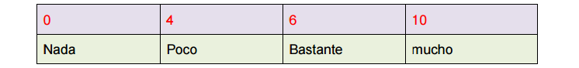
(ESCALA DE VALORACION DEL DOLOR 2012).
Puente: Melzack, R., Katz, J. y Jeans, M.E. (1985).

1.3.7.1 Consideraciones importantes a la hora de evaluar el dolor

- Explicar al paciente y a su familia la utilidad de evaluar de forma continuada los síntomas que presenta (facilita toma de decisiones terapéuticas y el control por parte del paciente).
- Determinar el estado cognitivo del paciente y su deseo/ capacidad para colaborar.
- Explicar los puntos de anclaje adecuando el lenguaje al estilo cultural del paciente.
- Dejar puntuar al paciente sin interferir ni juzgar.
- Una vez haya puntuado el paciente, validar la puntuación con el paciente (saber si ha comprendido el instrumento y el significado de la puntuación).

1.3.8 Higiene Postural

Las lesiones producidas al realizar esfuerzos, son provocadas por ejecutarlos de manera incorrecta, por desconocimiento del método o por no seguir las normas. Los principios básicos para una correcta higiene postural son los siguientes: (CISNEROS, 2001)
- Mantener la espalda recta: Esta norma básica permite que las cargas que actúan sobre la espalda lo hagan de manera vertical para que entren en juego los mecanismos amortiguadores del disco intervertebral e impide que se produzcan contracturas musculares. Si se inclina la espalda, se pierde la verticalidad y los músculos se ponen a trabajar en unas condiciones de sobrecarga para mantener la cohesión vertebral.
- Flexionar las rodillas: Este gesto permite que trabajen, como principal motor del movimiento, los potentes músculos de las piernas (cuádriceps) y de los glúteos,
- Altura del plano de Trabajo: se debe adecuar la altura del plano de trabajo según la tarea que vayamos a realizar (ajustar la altura de la cama, entre otros) y aproximarse a la zona de trabajo y al paciente a movilizar.
- Sujetar al paciente próximo al cuerpo: A mayor distancia, el momento de fuerza resultante es mayor y, por tanto, mayor fuerza tendremos que aplicar para superar la resistencia. Así, manteniendo al paciente cerca, la fuerza a la que se somete la columna es mucho menor (porque al reducir la distancia, se reduce el momento de la fuerza realizada para manejar la carga).
- Agarrar bien al paciente: Es importante conocer, para cada técnica de movilización, el mejor agarre posible.
- Proporcionar una amplia base de apoyo: Para mantener una postura estable y mover sin problemas al paciente, se deben colocar los pies separados y uno ligeramente delante del otro. Con una buena base de apoyo se evitarán lesiones porque se aprovechará el impulso mecánico producido en la movilización. Es necesario que los pies estén orientados en el sentido del desplazamiento de la carga.
- Girar todo el cuerpo: mediante pequeños movimientos de los pies para así evitar realizar torsiones del tronco.
- Utilizar puntos de apoyo: Siempre que sea posible (camillas, mesas, sillas, cabezal de la cama).

1.3.9 Técnicas de movilización de pacientes

La movilización manual de pacientes es el movimiento y cambio de lugar del paciente. Se basa fundamentalmente en tres tareas: cargar, transportar y descargar. Se llevará a cabo en las situaciones en las que no sea posible o no se requiera el uso de ayudas mecánicas. En las situaciones en las cuales el paciente no colabora o es muy voluminoso, se recomienda utilizar una ayuda mecánica y/o solicitar ayuda a otros profesionales o compañeros. (CISNEROS, 2001)

Existen diferentes movimientos específicos para la movilización de pacientes que el trabajador debe conocer y practicar. Estos movimientos son descritos y secuenciados de modo distinto y específico para cada una de las diferentes situaciones que puedan darse en el ámbito sanitario.

Tendremos en cuenta que el paciente es una “carga especial”, las manos del personal de enfermería que incluye enfermeras y auxiliares de enfermería, deben ser utilizadas como si fueran palas, nunca debemos apretar o tirar haciendo presión excesiva con los dedos. No sólo porque al paciente le vamos a ahorrar molestias si no porque haremos mejor el trabajo y con menos esfuerzo, además de evitar que pequeñas regiones musculares sufran daños.( GONZÁLEZ J CABALLERO 2004).

Al realizar adecuadamente los movimientos conseguimos reducir el esfuerzo que se debe realizar, ahorrando energía y evitando la fatiga física.

Las diferentes técnicas de movilización están descritas en función de:

- Estado del paciente: si puede o no colaborar, el número de profesionales que realizan la movilización.
- Acción que debe ser realizada: incorporar o sentar al paciente, moverlo a un lateral de la cama, giros, paso de la cama a camilla o a silla, etc.

Los principios fundamentales para movilización manual de pacientes son los mismos que se tienen en cuenta en el movimiento de cargas.

- Mantener la espalda recta y no torcer el tronco.
- Aprovechar la fuerza de las piernas para descargar trabajo a la espalda.
- Mantener la carga pegada al cuerpo.
- Sujeción consistente de la carga.
- Mantener los pies separados, con un pie en dirección del movimiento.
- Uso del peso del cuerpo como contrapeso durante la movilización.
- Separar los pies y colocarlos lo más cerca del paciente
- Bloquear la columna vertebral (bloqueo de pelvis)
- Flexionar las piernas
- Buscar apoyos en asideros seguros (cabeceras, pies de la cama, arcos...).
- No levantar cuando se pueda evitar, es preferible deslizar, empujar, girar, bascular.
- No utilizar la punta de los dedos para hacer fuerza; las manos se utilizarán como palas.

1.3.9.1 Uso adecuado de la mecánica corporal

El nivel de riesgo dorsolumbar podría disminuir cuando se aplican principios de manejo manual de carga y mecánica corporal:

- Proveer base de sustentación amplia, con referencia al ancho de los hombros (pies separados y bien apoyados en el piso).
- Flexionar las piernas y mantener la espalda recta, con moderada inclinación.
- Evitar torsión de tronco, especialmente cuando la espalda esta inclinada.
- Mantener al paciente cerca del cuerpo.
- Realizar la tarea lentamente, evitando movimientos bruscos.
- Utilizar el peso del cuerpo como contrapeso
- Mantener pelvis en retroversión con abdominales contraídos.
- Usar la musculatura fuerte para los procedimientos que generan mayor demanda biomecánica
- Aprovechar la energía mecánica del “impulso inicial”.
- Manejar el peso a favor de la gravedad.

1.3.9.2 Uso de elementos de ayuda

Pueden ser elementos de ayuda simple y de ayuda mecanizado.
Disminuir la exposición, rotación de tareas, priorizar la asignación de personal masculino, supervisión al asignar personal con entrenamiento y experiencia, capacitación facilitando elementos de ayuda, formación y vigilancia de la salud. La ayuda mecánica está dada principalmente por una camilla misma que brinde mayor facilidad en el traslado de pacientes. (GONZÁLEZ J CABALLERO 2004)

CAMILLA HIDRÁULICA ERGONÓMICA.

La estructura principal de la camilla está hecha de tubo de acero galvanizado rociado con plástico electrostático. La plataforma de la colchoneta está hecha de material radiotransparente a los rayos X.

- Esta está equipada con pistones hidráulicos para elevar y descender, ruedas de 150mm de diámetro con sistema de bloqueo central avanzado hechas para fijar, y mover de forma confiable y ligera.
- La camilla tiene las funciones de elevar y descender (Hi-Low), Trendelenburg y Trendelenburg reversa los cuales son controlados por los pedales ubicados en ambos lados de la camilla y estas funciones son realizadas por dos pistones hidráulicos los cuales hace que la camilla nunca se balancee.
- La cabecera es controlada por un amortiguador de gas mientras que la rodillera es controlada por la manivela manual la cual se ubica en la parte terminal de la camilla.
- La cubierta inferior está hecha de material ABS y con un diseño la cual hace fácil su limpieza. La plataforma de la colchoneta de la camilla puede ser separada de la estructura de la camilla. La camilla está equipada con un soporte para infusión intravenosa, gancho para bolsa de drenaje y barandas plegables de acero inoxidable.
- Es la mejor opción para el transporte del paciente a salas de emergencia y UCI.

Camilla Modelo
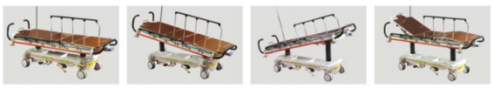
Fuente: Nogareda Cuixart, S; Álvarez-Casado, E y Hernández Soto, A. (2012). “NTP 907

La camilla modelo es la mejor opción para sala de emergencia, UCI y para la transferencia de los pacientes. La seguridad, funcionabilidad y su estructura ergonómica de la camilla cubre la más alta exigencia del profesional de salud.

CAPÍTULO II

- METODOLOGÍA

2.1 DISEÑO DE LA INVESTIGACIÓN

Es una investigación NO EXPERIMENTAL por qué no se manipulo las variables, misma que se realiza en el Hospital General Docente Ambato en el área de emergencia con personal auxiliar de enfermería que presentan lesiones músculo esqueléticas debido a los años de trabajo, dificultad al trasladar al paciente por deterioro de camillas. Su aplicación nos ayudó a brindar un ambiente más seguro en el puesto de trabajo.

2.2 TIPO DE INVESTIGACIÓN

Por los Objetivos es:

Aplicada porque una vez identificado las lesiones músculo esqueléticas en el personal auxiliar de enfermería del servicio de emergencia contribuimos a la prevención de enfermedades músculo esqueléticas con la investigación mediante la utilización de camillas ergonómicas.

Por el Lugar es:

De Campo se realizó la investigación, en el área de emergencia del Hospital general Docente Ambato

Por el Nivel es:

Descriptiva porque nos permite ir describiendo cada una de las etapas de la investigación.

Experimental se sustenta en la implementación y aplicación de la camilla ergonómica para evitar lesiones músculo esqueléticas.
Por el Método es:

Cualitativa participativa, involucrando al personal de auxiliar de enfermería del área de emergencia.

2.3 MÉTODOS DE INVESTIGACIÓN

Método DEDUCTIVO, al emplear las camillas ergonómicas disminuyó la incidencia de las lesiones musculares en el personal de salud, implementando una camilla de tipo ergonómica la misma que brindó reducir el esfuerzo físico del personal en el momento de traslado al paciente.

2.4 TÉCNICAS E INSTRUMENTOS PARA RECOLECCIÓN DE DATOS

Técnica

En la investigación a más de los métodos utilizados, se recurrió a determinados medios que se operativizaron, para eso se utilizó las siguientes técnicas:

Observación

- Determinar las condiciones de trabajo.
- Detectar el posible riesgo en el área de Emergencia.
- Identificar posturas inadecuadas

Documental

- Revisar Historias Clínicas
- Analizar exámenes complementarios
- Detectar nivel de ausentismo en el personal auxiliar

Instrumento

La camilla ergonómica aprobada por las Normas ISO ( International Organization for Standarization ) 9001:2008, ISO 13485:2003.

La ISO 9001:2008 es la base del sistema de gestión de la calidad ya que es una norma internacional y que se centra en todos los elementos de administración de calidad con los que una empresa debe contar para tener un sistema efectivo que le permita administrar y mejorar la calidad de sus productos o servicios.

La norma ISO 13485 es la norma referida al sistema de gestión de la calidad aplicable para dispositivos médicos.

Para determinar las lesiones músculo esqueléticas se utilizó: resonancia magnética nuclear, radiografía de columna, eco de hombro y las historias clínicas de los trabajadores.

2.5 POBLACIÓN Y MUESTRA

El Hospital General Docente Ambato en el área de emergencia cuenta con 18 auxiliares de enfermería.
HOMBRES | 3
MUJERES | 15
TOTAL | 18
Cuadro Nº 2.1 Población y Muestra

Fuente: Hospital Provincial General Docente Ambato
Autor: MD. Ma. Augusta Riofrío Ll

2.6 PROCEDIMIENTO PARA EL ANÁLISIS E INTERPRETACIÓN DE RESULTADOS.

La presente investigación vamos a recoger el procedimiento a través del traslado sus resultados mediante el empleo de instrumentos como: reportes médicos, exámenes complementarios como: radiografías, resonancia magnética, ecografías.

2.7 HIPÓTESIS

2.7.1 Hipótesis General

La implementación de camilla ergonómica controla las lesiones músculo esqueléticos disminuyendo el esfuerzo físico y posturas forzadas en el personal auxiliar de enfermería encargados del traslado de pacientes hospitalizados en el área de Emergencia del Hospital General Docente Ambato.

2.7.2 Hipótesis Específicas

- La implementación de camilla ergonómica controla las lesiones músculo esqueléticas lumbalgias en el personal auxiliar de enfermería encargados del traslado de pacientes hospitalizados en el área de emergencia del Hospital General Docente Ambato disminuyendo el esfuerzo físico y posturas forzadas.

- La implementación de camilla ergonómica controla lesiones músculo esqueléticas, hernias discales lumbares, en el personal auxiliar de enfermería encargados del traslado de pacientes hospitalizados en el área de emergencia del Hospital General Docente Ambato disminuyendo el esfuerzo físico y posturas forzadas.

- La implementación de camilla ergonómica controla lesiones musculo esqueléticos, síndrome de manguito rotador en el personal auxiliar de enfermería encargados del traslado de pacientes hospitalizados en el área de emergencia del Hospital General Docente Ambato disminuyendo el esfuerzo físico y posturas forzadas.

2.8 OPERACIONALIZACIÓN DE LAS HIPÓTESIS

2.8.1 Hipótesis Específica 1

La implementación de camilla ergonómica controla lesiones músculo esqueléticas lumbalgias en el personal auxiliar de enfermería encargados del traslado de pacientes hospitalizados en el área de emergencia del Hospital General Docente Ambato disminuyendo el esfuerzo físico y posturas forzadas.
Cuadro Nº 2.2 Hipótesis Específica 1
CATEGORIA | CONCEPTO | VARIABLE | INDICADOR | TECNICA
Ergonomía | La ergonomía es la disciplina que se encarga de las condiciones físicas y psicológicas para adaptar un puesto de trabajo a un ser humano de acuerdo a sus características. | INDEPENDIENTE  Camilla ergonómica | 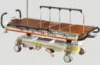  L 2050mm +/- 20mm x An 795 +/- 20mm x Al 590mm +/- 20mm 910mm+/20mm Tiene las funciones de pliegue de respaldo, inclinación, elevación / descendimiento central y frenado de movimientos, que sea adaptable para adultos de una altura desde 1.65 a 1.76 con un peso de 78 a 80 Kg. | Evaluación de camilla ergonómica auditoria// Normas ISO 9001:2008, ISO 13485:2003
 |  | DEPENDIENTE  Lesiones músculo esqueléticas | Lumbalgias | Valoraciones Médicas. (Rx de columna) certificados médicos
Fuente: Hospital Provincial General Docente Ambato
Autor: MD. Ma. Augusta Riofrío Ll

2.8.2 Hipótesis Específica 2

La implementación camillas ergonómicas controla lesiones músculo esqueléticas, hernias discales lumbares, en el personal auxiliar de enfermería encargados del traslado de pacientes hospitalizados en el área de emergencia del Hospital General Docente Ambato disminuyendo el esfuerzo físico y posturas forzadas.

Cuadro Nº 2.3 Hipótesis Específica 2
CATEGORIA | CONCEPTO | VARIABLE | INDICADOR | TECNICA
Ergonomía | La ergonomía es la disciplina que se encarga de las condiciones físicas y psicológicas para adaptar un puesto de trabajo a un ser humano de acuerdo a sus características. | INDEPENDIENTE  Camilla ergonómica | L 2050mm +/- 20mm x An 795 +/- 20mm x Al 590mm +/- 20mm 910mm+/20mm Tiene las funciones de pliegue de respaldo, inclinación, elevación / descendimiento central y frenado de movimientos, que sea adaptable para adultos de una altura desde 1.65 a 1.76 con un peso de 78 a 80 Kg. | Evaluación de camilla ergonómica auditoria// Normas ISO 9001:2008, ISO 13485:2003.
 |  | DEPENDIENTE  Lesiones músculo esqueléticas | hernias discales lumbares | Valoraciones Médicas. (Rx de columna) certificados médicos
Fuente: Hospital Provincial General Docente Ambato
Autor: MD. Ma. Augusta Riofrío Ll

2.8.3 Hipótesis Específica 3

La implementación de camilla ergonómica controla lesiones musculo esqueléticos, síndrome de manguito rotador en el personal auxiliar de enfermería encargados del traslado de pacientes hospitalizados en el área de emergencia del Hospital General Docente Ambato disminuyendo el esfuerzo físico y posturas forzadas.

Cuadro Nº 2.4 Hipótesis Específica 3
CATEGORIA | CONCEPTO | VARIABLE | INDICADOR | TECNICA
Ergonomía | La ergonomía es la disciplina que se encarga de las condiciones físicas y psicológicas para adaptar un puesto de trabajo a un ser humano de acuerdo a sus características. | INDEPENDIENTE  Camilla ergonómica | L 2050mm +/- 20mm x An 795 +/- 20mm x Al 590mm +/- 20mm 910mm+/20mm Tiene las funciones de pliegue de respaldo, inclinación, elevación / descendimiento central y frenado de movimientos, que sea adaptable para adultos de una altura desde 1.65 a 1.76 con un peso de 78 a 80 Kg. | Evaluación de camilla ergonómica auditoria// Normas ISO 9001:2008, ISO 13485:2003
 |  | DEPENDIENTE  Lesiones músculo esqueléticas | síndrome de manguito rotador | Valoraciones Médicas. (Rx de columna) certificados médicos
Fuente: Hospital Provincial General Docente Ambato
Autor: MD. Ma. Augusta Riofrío Ll

CAPÍTULO III

3. LINEAMIENTOS ALTERNATIVOS

3.1 TEMA

Camilla ergonómica para el traslado de pacientes hospitalizados en el área de emergencia del Hospital General Docente Ambato.

3.2 PRESENTACIÓN

Como médico general y al momento desempeñándome como Médico Ocupacional del Hospital General Docente Ambato, además miembro del comité de Seguridad y Salud Ocupacional he llegado a conocer más a fondo sobre los problemas de salud que presentan el personal auxiliar de enfermería, principalmente lesiones músculo esqueléticas y una de las causas de dicho problema es el regular y mal estado en el que se encuentran las camillas de transporte.

He visto la necesidad de realizar esta investigación, si se logra modificar las camillas de transporte podremos disminuir las lesiones musculares que presentan actualmente el personal que labora en el área de emergencia, además mejorar el confort en el ambiente de trabajo.

Al momento las camillas están en malas condiciones no cuentan con pliegues de respaldo, inclinación, elevación y descenso, no existen frenos en el momento del movimiento, por lo que luego de trasladar a varios pacientes durante las horas de trabajo, el personal auxiliar presenta molestias de predomino en miembros superiores y columna.

La presente investigación se realizó en el Hospital General Docente Ambato en el área de Emergencia con la finalidad de valorar el nivel de daño musculo esquelético que presentan los trabajadores por la manipulación de instrumentos en malas condiciones y de esta manera implementar una camilla ergonómica buscando el confort en el personal y evitar más daños en su salud.

3.3 OBJETIVOS

3.3.1 Objetivo General

Garantizar un ambiente de trabajo sano y seguro mediante la implementación de la camilla ergonómica al personal auxiliar de enfermería del área de emergencia del Hospital General Docente Ambato.

3.3.2 Objetivos Específicos

- Disminuir las lesiones músculo esqueléticas lumbalgias, evitando esfuerzo físico, posturas forzadas y carga.

- Controlar las lesiones músculo esqueléticas hernias discales, disminuyendo esfuerzo físico, posturas forzadas y carga.

- Mitigar las lesiones músculo esqueléticas manguito rotador, disminuyendo esfuerzo físico, posturas forzadas y carga.

3.4 FUNDAMENTACIÓN

3.4.1 Fundamentación Científica

Normalmente, los reglamentos de los hospitales tienen por objeto proteger a los enfermos y no a su personal. Considero que es justo mantener un sentido de proporción ya que la función del personal de la salud consiste en brindar cuidados y es muy evidente que hasta la fecha se ha dedicado muy poca atención a su salud, sumado a que no se podría aseverar que quienes prestan cuidados de salud sean necesariamente personas en buenas condiciones iniciales de salud.

Al personal auxiliar de enfermería, desde el punto de vista epidemiológico se lo podría considerar como un grupo especialmente vulnerable frente a los riesgos de su labor, hecho que se agrava muchas veces por la ausencia de cobertura específica en materia de salud laboral y por la carencia o no implementación de estándares de prevención a la exposición a riesgos que algunas veces podrían resultar fatales.

Los problemas ergonómicos que se plantean al personal auxiliar de enfermería están vinculados al uso de instrumentos hospitalarios en malas condiciones (camillas) y a la manipulación manual de pacientes. Por ejemplo, levantar a los pacientes constituye un importante problema para el personal auxiliar de enfermería, así como trasportar a los pacientes a los distintos servicios o realizar exámenes radiológicos de emergencia.

Se han realizado algunos estudios epidemiológicos sobre las lumbalgias y hernias discales del personal auxiliar de enfermería. En todos se ha llegado a la conclusión de que, en comparación con otros grupos de población dentro y fuera del sector sanitario, este personal padece una tasa relativamente elevada de lumbalgias, síntomas neurológicos y algias de esfuerzo.

Para la gran mayoría de los empleadores, los problemas ergonómicos no figuran entre los problemas principales en materia de salud y seguridad que deben resolver, pero cada vez es mayor el número de trabajadores a los que los afecta un diseño mal concebido.
La realidad estructural de nuestro hospital nos demuestra que hay espacios reducidos que no permiten maniobrar alrededor de las camas, ni utilizar ayudas mecánicas; diferencias de nivel a la entrada de los servicios, baños con deficiencias notables en su construcción, pasos con rampa que dificultan el tránsito de las camillas.

Lo que produce que dicho personal realice un sobreesfuerzo al momento de trasportar pacientes, de esta manera provoca daño a nivel muscular.

En la población laboral, la falta de valoración de estas variables tiene una doble causalidad. Por un lado, las ideas restrictivas respecto a la salud laboral en la que no se tiene en cuenta una visión integral del individuo que incluya estos factores de riesgos como potencialmente nocivos para la salud.
El alto riesgo ergonómico que tiene el personal auxiliar de enfermería podría deberse en la mayoría de los casos a la falta de equipamientos, mobiliarios ergonómicamente adecuados y falta de cultura de prevención en seguridad y que es necesario demostrar y despertar conciencia en el personal y autoridades de todas las instituciones de salud, sobre la importancia de la prevención de enfermedades relacionadas con estos riesgos, siendo el principal objetivo tener una población laboral sana, lo que llevaría a evitar días perdidos por enfermedad.

Fundamentación científica de camilla ergonómica

La camilla ergonómica fue diseñada debido a las necesidades que presentaba el área de emergencia al contar con una camilla básica misma que dificultaba el transporte del paciente a los distintos servicios, además se buscaba un producto de buena calidad que mejore el bienestar laboral en las personas quienes manipulan dicha camilla y la productividad de la empresa para disminuir el ausentismo laboral.

Con el propósito de caracterizar la camilla que se iba a diseñar en primera instancia se llevó a cabo un estudio desde el punto de vista ergonómico que involucro la percepción del personal auxiliar de enfermería quienes son los que manipulan las camillas, y determinar las posibles dimensiones del prototipo de camilla a partir de datos antropométricos de la población.

Parámetros Técnicos:

- Carga de funcionamiento seguro 170Kg
- Distancia al suelo de la superficie del tablero: 590 mm +/- 20mm y 910 mm +/- 20 mm
- Ángulo de pliegue del tablero de espalda > 70*
- Carga de soporte de infusión < 2 kg
- Ruido < 50 dB
- Ángulo de inclinación hacia adelante y atrás > 15*
- Ángulo de pliegue de tablero para muslos > 35 *

Diseño de la camilla ergonómica

Se realizó el modelo de camilla por medio del software AutoCad®:

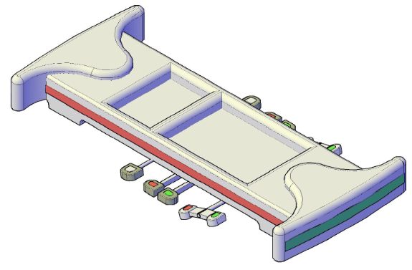
Gráfico No.3. 1 Base de la camilla 1
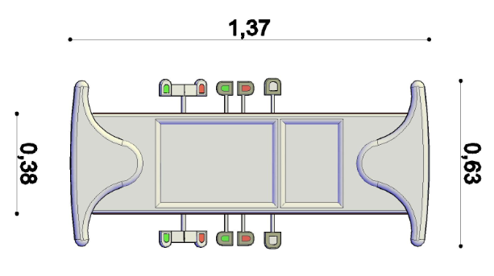
Fuente: María Augusta Riofrío Llerena
Gráfico No.3. 2 Base de la camilla 2
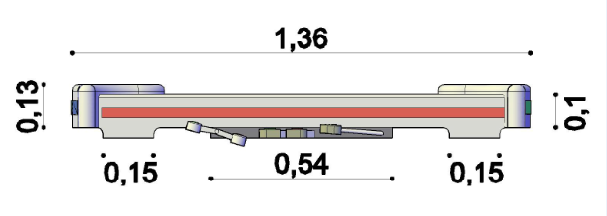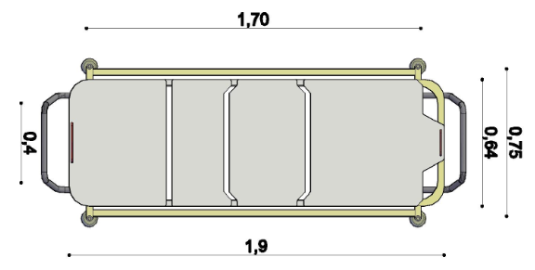

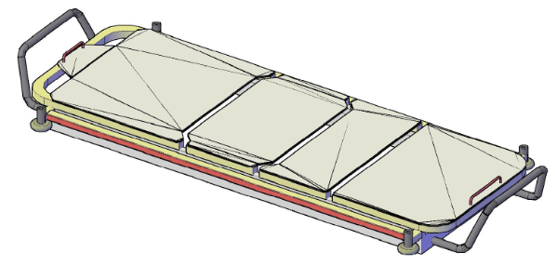
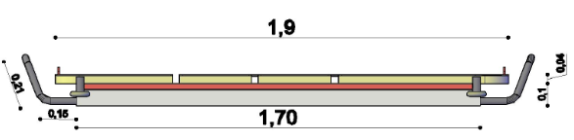

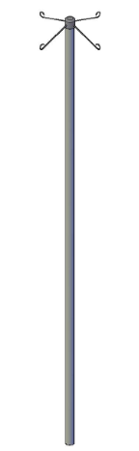
Gráfico No.3. 3 Soporte de infusión
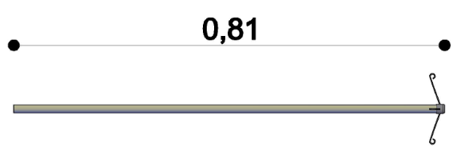

Gráfico No.3. 4 Lateral de camilla ergonómica
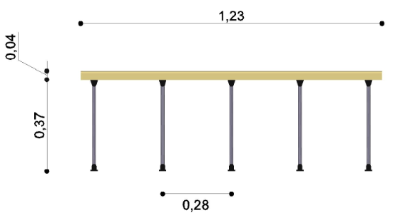
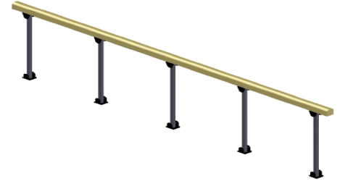

Gráfico No.3. 5 Llanta de camilla ergonómica
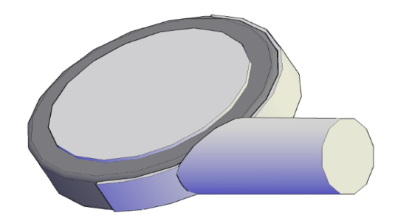
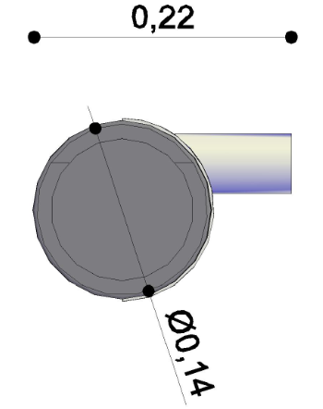

Gráfico No.3. 6 Modelo de camilla ergonómica
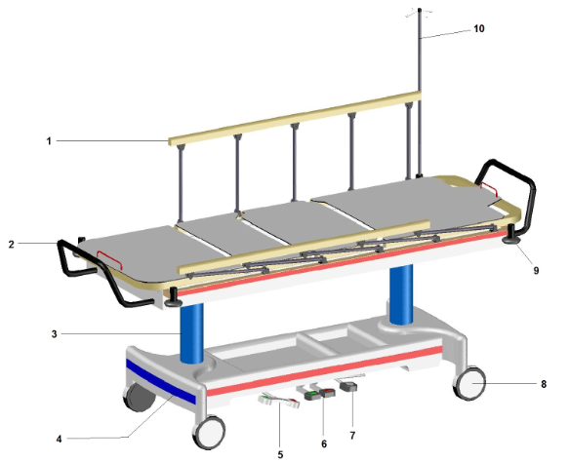

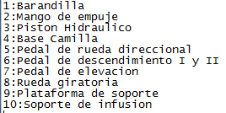

3.5 CONTENIDO

La camilla ergonómica está diseñada para trasportar a los pacientes y como cama de emergencia. Tiene las funciones de pliegue de respaldo, inclinación, elevación, descendimiento horizontal y frenado de movimiento; además cuenta con soporte para infusión, barandilla a cada lado de la camilla para evitar que el paciente se caiga y botones para subir o bajar las barandillas.

La camilla ergonómica tiene las siguientes medidas: Largo 2050mm +/- 20mm x Ancho 795 +/- 20mm x Altura 590mm +/- 20mm 910mm+/20mm.

Adaptable para adultos de una altura desde 1.65cm a 1.76cm con un peso de 78 a 80 Kg.

Gráfico No.3. 7 Camilla Básica
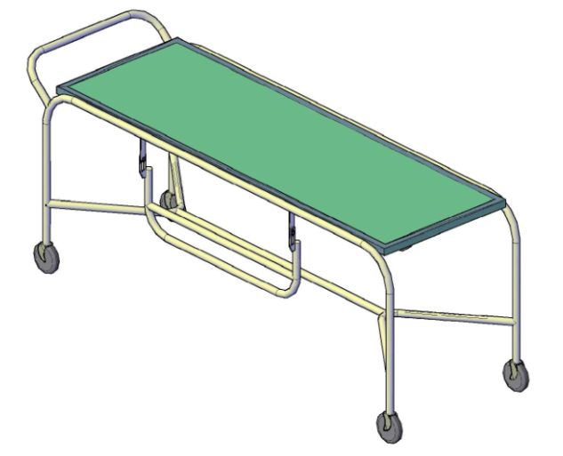

Gráfico No.3. 8 Camilla Ergonómica

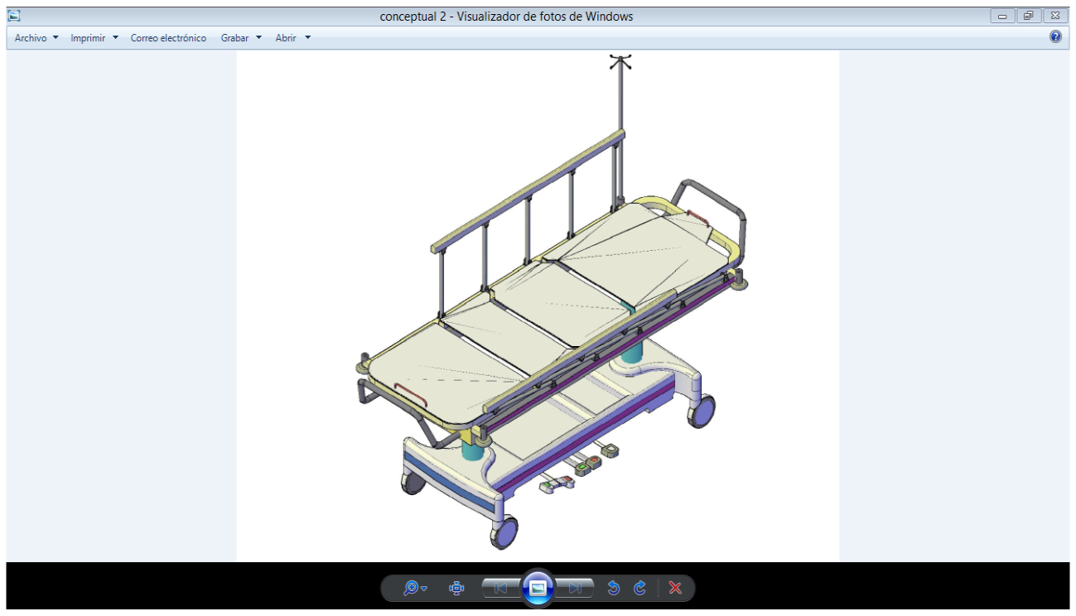

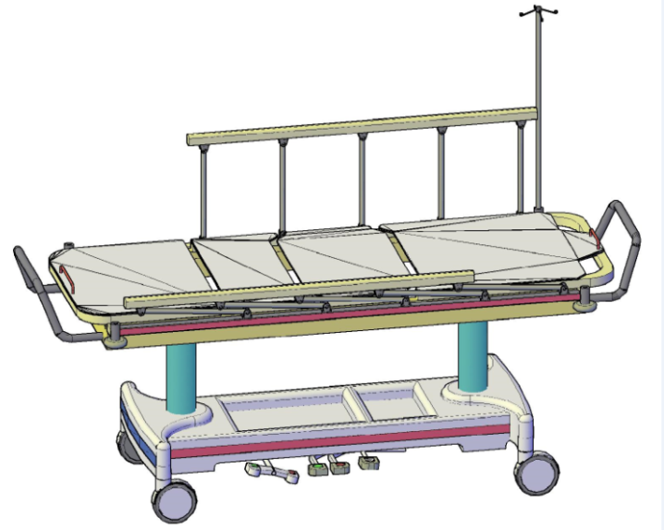

ANÁLISIS COSTO – BENEFICIO

Camilla Básica
PRODUCTIVAD | COSTO de camilla | BENEFICIO | AUSENTISMO
310 traslados  (3 meses) | $ 70.00 | ninguno | 33%
Fuente: Hospital General Docente Ambato

Camilla Ergonómica
PRODUCTIVAD | COSTO de camilla | BENEFICIO | AUSENTISMO
345 traslados  (3 meses) | $ 1.500.oo | - Mejor manipulación  - Disminución de esfuerzo físico.  - Mejor desempeño laboral  - Mejor calidad de vida  - Disminución de lesiones músculo-esqueléticas. | 6%
Fuente: Hospital General Docente Ambato

3.6 OPERATIVIDAD DE LA PROPUESTA
Recursos:
Gráfico No.3. 9 Operatividad de la Propuesta
Procesos | Actividades | Fecha Y Hora | Responsable | Recurso | Evaluación
CAPACITACIÓN | Taller Práctico Sobre el uso de la camilla ergonómica al personal auxiliar | 08/2016  8:00 am | Md. Ma. Augusta Riofrio | Camilla Ergonómica,  Diapositivas | Aplicación Práctica
 | Capacitación sobre enfermedades músculo esqueléticas | 09/2016  9:00 am | Md. Ma. Augusta Riofrío | Personal De Salud | Cuestionario
TRASLADO DE PACIENTES | Identificación de género y edad y del paciente trasladado |  | Md. Ma. Augusta Riofrío | Camilla | HCL 08
 | Ausentismo Laboral | 10/2016 | Md. Ma. Augusta Riofrío | Certificado Médico | Informe Mensuales Sobre Ausentismos
 | Verificar la satisfacción del trabajador,  Realizar un análisis comparativo | 10/2016 | Md. Ma. Augusta Riofrío | Diseño e implementación de camilla ergonómica, según las normas ISO. | Entrevista
EVALUACIÓN DEL ESTADO DE SALUD DEL TRABAJADOR | Identificar la ausencia o prevalencia del dolor al final de la jornada laborar | 10/2016 | Md. Ma. Augusta Riofrío | Escala EVA del dolor (EC) | Entrevista

Fuente: Hospital General Docente Ambato
Autoria: Md. Ma. Augusta Riofrio Llerena.

CAPÍTULO IV

4. EXPOSICIÓN Y DISCUSIÓN DE RESULTADOS

4.1 Análisis e Interpretación de Resultados

Se sustenta en la implementación de la camilla ergonómica en los tres últimos meses de investigación.

4.1.1 Lesiones músculo esqueléticas (lumbalgia) en el personal auxiliar de enfermería del área de emergencia que trasladan CON CAMILLA BÁSICA.

Cuadro No.4. 1 Lumbalgia en el personal auxiliar con manejo de camilla básica
 | LUMBALGIA
MES | Auxiliar de enfermería | Dolor | PORCENTAJE
MAYO | 18 | 5 | 28%
JUNIO | 18 | 7 | 39%
JULIO | 18 | 6 | 33%
Fuente: Hospital General Docente Ambato
Autoria: Md. Ma. Augusta Riofrio Llerena.

Gráfico No.4. 1 Lumbalgias del personal auxiliar de enfermeria (Camilla Básica)

Fuente: Hospital General Docente Ambato
Autoria: Md. Ma. Augusta Riofrio Llerena.

ANÁLISIS: Estadísticamente en el mes de Junio se presentaron 7 auxiliares de enfermería por Lumbalgia siendo el 39% de todo el personal auxiliar que trabaja en Emergencia.

INTERPRETACIÓN: En los tres primeros meses de evaluación al personal auxiliar se ha podido revisar mediante historia clínica que en ningún mes existe disminución de sintomatología por el esfuerzo físico realizado al transportar al paciente a los diferentes servicios.
4.1.2 Lesiones musculo esqueléticas (lumbalgia) en el personal auxiliar de enfermería del área de emergencia que trasladan CON CAMILLA ERGONÓMICA.

Cuadro No.4. 2 Lumbalgia en el personal auxiliar con manejo de camilla ergonómica
 | LUMBALGIA
MES | Auxiliar de enfermería | Dolor | PORCENTAJE
AGOSTO | 18 | 5 | 28%
SEPTIEMBRE | 18 | 1 | 6%
OCTUBRE | 18 | 0 | 0%
Fuente: Hospital General Docente Ambato
Autoria: Md. Ma. Augusta Riofrio Llerena.

Gráfico No.4. 2 Lumbalgias del personal auxiliar de enfermeria (Camilla Ergonómica)

Fuente: Hospital General Docente Ambato
Autoria: Md. Ma. Augusta Riofrio Llerena.

ANÁLISIS: Se puede observar que en el mes de Agosto se han reportado 5 casos dando el 28% del personal que presenta dolor por lumbalgia ya que en Septiembre solo se atendió un paciente con el 6% y en el mes de Octubre ningún paciente con lumbalgia 0%.

INTERPRETACIÓN: En los últimos meses de estudio donde se implemento la camilla ergonómica podemos observar que hubo una disminución total del dolor y en el mes de octubre ningún trabajador acudió a consulta médica por dolor.

4.1.3 Lesiones musculo esqueléticas (lumbalgia) en el personal auxiliar de enfermería durante los 6 meses de estudio.

Cuadro No.4. 3 Lumbalgias en el personal auxiliar en los meses Mayo, Junio, Julio, Agosto, Septiembre, Octubre.
LUMBALGIA
MES | Auxiliar de enfermería | DOLOR
MAYO | 18 | 5
JUNIO | 18 | 7
JULIO | 18 | 6
AGOSTO | 18 | 5
SEPTIEMBRE | 18 | 1
OCTUBRE | 18 | 0
Fuente: Hospital General Docente Ambato
Autoria: Md. Ma. Augusta Riofrio Llerena.

Gráfico No.4. 3 Lumbalgias del personal auxiliar de enfermería en los meses Mayo, Junio, Julio, Agosto, Septiembre, Octubre.

Fuente: Hospital General Docente Ambato
Autoria: Md. Ma. Augusta Riofrio Llerena.

ANÁLISIS: Se puede observar que en el mes de Junio hay 7 pacientes por dolor (Lumbalgia) en el mes de Julio 6, en el mes de Septiembre 1 y en Octubre ningún paciente acude a consulta por dolor de columna.

INTERPRETACIÓN: Podemos manifestar que cuando se implementa la camilla ergonómica las atenciones por lumbalgia disminuyen totalmente, en el mes de Octubre no acudió ningún auxiliar de enfermería al Departamento de Salud Ocupacional por dolor o molestia, en cambio en los meses de Mayo, Junio y Julio donde se manejaba la camilla básica acudió cada mes el personal auxiliar por presentar molestias de columna una vez terminada su jornada laboral.
4.2.1 Comprobación de la Hipótesis Especifica 1

Paso 1 Planteamiento de Hipótesis.

Hi = La implementación de camilla ergonómica controla lesiones músculo esqueléticas lumbalgias en el personal auxiliar de enfermería encargados del traslado de pacientes hospitalizados en el área de emergencia del Hospital General Docente Ambato disminuyendo el esfuerzo físico y posturas forzadas.

Ho = La implementación de camilla ergonómica NO controla lesiones músculo esqueléticas lumbalgias en el personal auxiliar de enfermería encargados del traslado de pacientes hospitalizados en el área de emergencia del Hospital General Docente Ambato no disminuye el esfuerzo físico y posturas forzadas.

Paso 2 Grados de Libertad

GD: 2
Nivel de significancia α: 0.5
Tabla= 5,991

Paso 3 Suma de Cuadrados para cada Distribución:
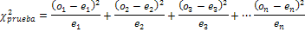

$${X^{2}}^{{\begin{aligned}=\frac{\left(5−7.50\right)}{7.50}\end{aligned}}^{2}+{\begin{aligned}\frac{\left(7−6\right)}{6}\end{aligned}}^{2}+{\frac{\left(6−4.5\right)}{4.50}}^{2}+\frac{\left(5−2.50\right)}{2.50}+{\frac{\left(1−2.00\right)}{2.00}}^{2}+{\frac{\left(0−1.50\right)}{1.50}}^{2}}$$

Cuadro No.4. 4 Paso 4 Agrupamiento de varianzas.
 | SIN CAMILLA E | CON CAMILLA E
MES 1 | 5 | 5 | 10
MES 2 | 7 | 1 | 8
MES 3 | 6 | 0 | 6
 | 18 | 6 | 24
 | 0,75 | 0,25
VALORES ESPERADOS
MES 1 | 7,50 | 2,50 | 10,00
MES 2 | 6,00 | 2,00 | 8,00
MES 3 | 4,50 | 1,50 | 6,00
 | 18,00 | 6,00
CHI CUADRADO
MES 1 | 0,83 | 2,50
MES 2 | 0,17 | 0,50
MES 3 | 0,50 | 1,50 | X²
 | 1,00 | 3,00 | 4,00

Total: 4
Elaborado por: Ma. Augusta Riofrio Ll

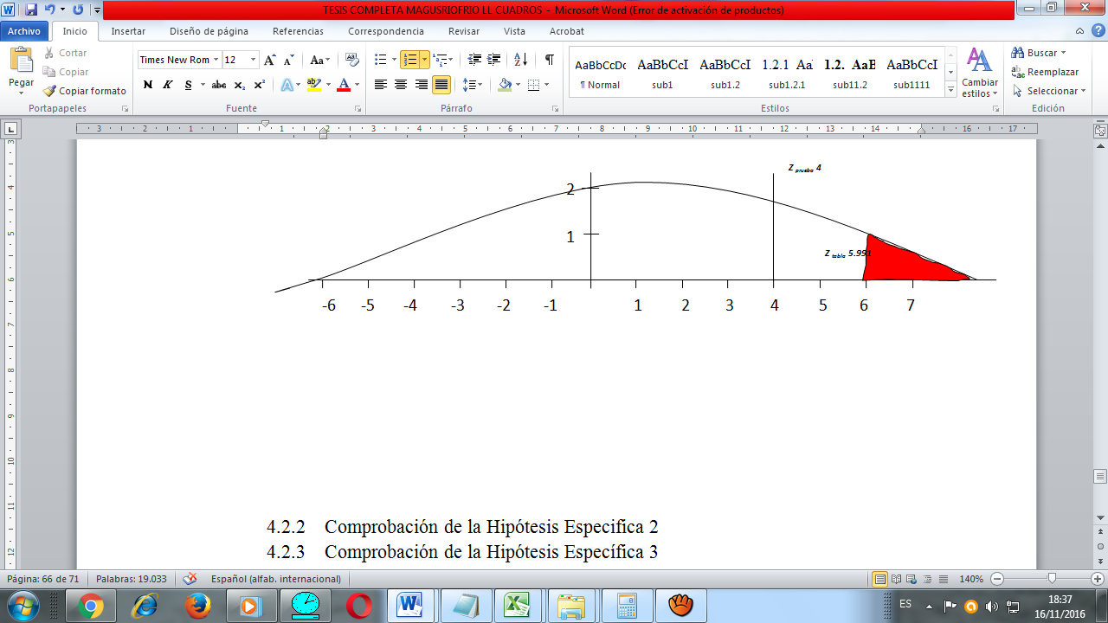
Gráfico No.4. 4 Chi Cuadrado Hipótesis 1
Zona de rechazo de ojiva

Fuente: María Augusta Riofrío

Decisión : El valor obtenido con la aplicación de X²_{(p)} es 4 por tanto es < X² 5.991 el resultado es significativo, es decir, rechazamos la hipótesis nula de independencia y por lo tanto concluimos que ambas variables estudiadas son dependientes, existe una relación entre ellas.

Esto significa que existe menos de un 5% de probabilidad de que la hipótesis nula sea cierta, por tanto se concluye que la camilla ergonómica controla las lesiones músculo esqueléticas lumbalgias en el personal auxiliar de enfermería disminuyendo el esfuerzo físico y posturas forzadas.

4.1.4 Lesiones músculo esqueléticas (Hernia Discal) en el personal auxiliar de enfermería del área de emergencia en los 6 meses de estudio.

Cuadro No.4. 5 Hernias Discales en el personal auxiliar en los meses Mayo, Junio, Julio, Agosto, Septiembre, Octubre.
HERNIAS DISCALES
MES | Auxiliar de enfermería | Dolor
MAYO | 18 | 3
JUNIO | 18 | 3
JULIO | 18 | 3
AGOSTO | 18 | 3
SEPTIEMBRE | 18 | 3
OCTUBRE | 18 | 3
Fuente: Hospital General Docente Ambato
Autoría: Md. Ma. Augusta Riofrio Llerena.

Gráfico No.4. 5 Hernias Discales del personal auxiliar de enfermeria en los meses Mayo, Junio, Julio, Agosto, Septiembre, Octubre.

Fuente: Hospital General Docente Ambato
Autoría: Md. Ma. Augusta Riofrio Llerena.

ANÁLISIS: Durante los 6 meses de estudio los tres casos de pacientes con hernias discales acudieron a medicina ocupacional a control o por dolor respectivamente.

INTERPRETACIÓN: Se puede observar que las hernias discales se mantuvieron en un mismo valor todos los meses, debido a que este tipo de patologías no se disminuye simplemente se controla y evita que se complique por lo cual según revisión de historia clínica en los 3 últimos meses el dolor de hernias discales ha disminuido.

Para este tipo de patología se elaboró escala de dolor y conocer si el trabajador presenta igual dolor al trasportan al paciente en la camilla básica que en la camilla ergonómica.
4.1.4.1 Escala del Dolor EVA (Hernia Discal) en el personal auxiliar de enfermería del área de emergencia en los 6 meses de estudio.

Cuadro No.4. 6 (EVA) Hernias Discales en el personal auxiliar en los meses Mayo, Junio, Julio, Agosto, Septiembre, Octubre.
MES | NADA (0) | POCO (4) | BASTANTE (6) | MUCHO (10) | TOTAL
MAYO | 0 | 0 | 2 | 1 | 3
JUNIO | 0 | 0 | 1 | 2 | 3
JULIO | 0 | 1 | 0 | 2 | 3
AGOSTO | 0 | 1 | 2 | 0 | 3
SEPTIEMBRE | 0 | 2 | 1 | 0 | 3
OCTUBRE | 0 | 3 | 0 | 0 | 3
Fuente: Hospital General Docente Ambato
Autoría: Md. Ma. Augusta Riofrio Llerena.

Gráfico No.4. 6 (EVA) Hernias Discales del personal auxiliar de enfermeria en los meses Mayo, Junio, Julio, Agosto, Septiembre, Octubre.

Fuente: Hospital General Docente Ambato
Autoría: Md. Ma. Augusta Riofrio Llerena.

ANÁLISIS: Se puede observar que en los tres primeros meses hay una persona auxiliar que presenta mucho dolor en el mes de Mayo, 2 en el mes de Junio y Julio; en cambio en el mes de Octubre los 3 pacientes que tienen hernia presentan poco dolor.

INTERPRETACIÓN: Al implementar la camilla ergonómica podemos observar que en los 3 últimos meses de estudio el dolor que presenta el personal auxiliar de enfermería en el área de emergencia disminuye notablemente, mientras que en los primeros meses donde se encuentran trabajando con la camilla básica presentan mucho dolor.

4.2.2 Comprobación de la Hipótesis Especifica 2

Paso 1 Planteamiento de Hipótesis.

Hi = La implementación de camilla ergonómica controla lesiones músculo esqueléticas
hernias discales en el personal auxiliar de enfermería encargados del traslado de
pacientes hospitalizados en el área de emergencia del Hospital General Docente Ambato
disminuyendo el esfuerzo físico y posturas forzadas.

Ho = La implementación de camilla ergonómica NO controla lesiones músculo esqueléticas hernias discales en el personal auxiliar de enfermería encargados del traslado de pacientes hospitalizados en el área de emergencia del Hospital General Docente Ambato no disminuye el esfuerzo físico y posturas forzadas.

Paso 2 Grados de Libertad
GD: 15
Nivel de significancia α: 0.99
Tabla= 30,578
Paso 3 Suma de Cuadrados para cada Distribución:
${X^{2}}^{{\begin{aligned}=\frac{\left(0−1.17\right)}{1.17}\end{aligned}}^{2}+{\begin{aligned}\frac{\left(0−1.17\right)}{1.17}\end{aligned}}^{2}+\frac{\left(1−1.17\right)}{1.17}+{\frac{\left(1−1.17\right)}{1.17}}^{2}+\frac{{\left(2−1.17\right)}^{2}}{1.17}+\frac{{\left(3−1.17\right)}^{2}}{1.17}}$

${X^{2}}^{{\begin{aligned}=\frac{\left(2−1.00\right)}{1.00}\end{aligned}}^{2}+{\begin{aligned}\frac{\left(1−1.00\right)}{1.00}\end{aligned}}^{2}+{\frac{\left(0−1.00\right)}{1.00}}^{2}+\frac{{\left(2−1.00\right)}^{2}}{1.00}+\frac{{\left(1−1.00\right)}^{2}}{1.00}+\frac{{\left(0−1.00\right)}^{2}}{1.00}}$

${X^{2}}^{{\begin{aligned}=\frac{\left(1−0.83\right)}{0.83}\end{aligned}}^{2}+{\begin{aligned}\frac{\left(2−0.83\right)}{0.83}\end{aligned}}^{2}+{\frac{\left(2−0.83\right)}{0.83}}^{2}+\frac{{\left(0−0.83\right)}^{2}}{0.83}+\frac{{\left(0−0.83\right)}^{2}}{0.83}+\frac{{\left(0−0.83\right)}^{2}}{0.83}}$

Cuadro No.4. 7 Paso 4 Agrupamiento de varianzas
MES | NADA | POCO | BASTANTE | MUCHO | TOTAL
MAYO | 0 | 0 | 2 | 1 | 3
JUNIO | 0 | 0 | 1 | 2 | 3
JULIO | 0 | 1 | 0 | 2 | 3
AGOSTO | 0 | 1 | 2 | 0 | 3
SEPTIEMBRE | 0 | 2 | 1 | 0 | 3
OCTUBRE | 0 | 3 | 0 | 0 | 3
 | 0 | 7 | 6 | 5 | 18
 | 0 | 0,388888889 | 0,333333333 | 0,277777778
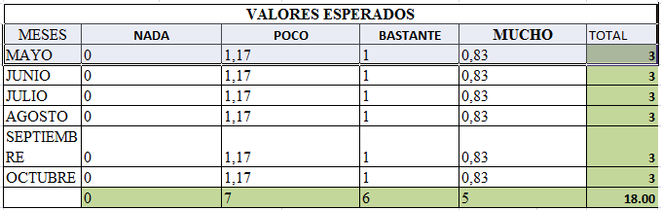

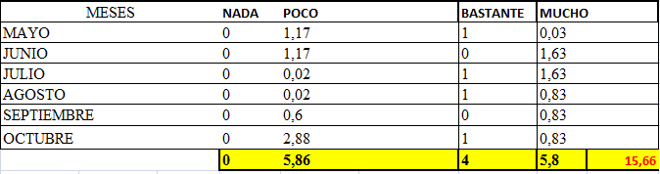
Elaborado por: Ma. Augusta Riofrio Ll

Total: 15.66

Gráfico No.4. 7 Chi Cuadrado Hipótesis 2
Zona de rechazo de ojiva
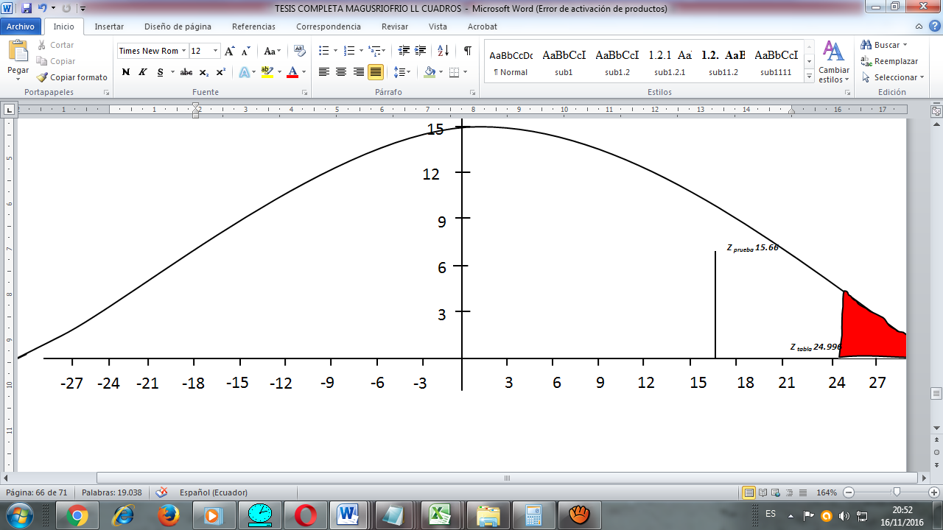
Fuente: María Augusta Riofrío

Decisión

El valor obtenido con la aplicación de X²_{(p)} es 15.66 por tanto es < X²24,9958 el resultado es significativo, es decir, rechazamos la hipótesis nula de independencia y por lo tanto concluimos que ambas variables estudiadas son dependientes, existe una relación entre ellas. Esto significa que existe menos de un 5% de probabilidad de que la hipótesis nula sea cierta, por tanto se concluye que la implementación de la camillas ergonómicas controla lesiones músculo esqueléticas, hernias discales lumbares, en el personal auxiliar de enfermería encargados del traslado de pacientes hospitalizados en el área de emergencia del Hospital General Docente Ambato disminuyendo el esfuerzo físico y posturas forzadas.

4.1.5 Lesiones músculo esqueléticas (Síndrome de Manguito Rotador) en el personal auxiliar de enfermería del área de emergencia que trasladan con Camilla Básica.

Cuadro No.4. 8 Síndrome de Manguito Rotador en el personal auxiliar con manejo de camilla básica.
 | MANGUITO ROTADOR
MES | Auxiliar de enfermería | Dolor | PORCENTAJE
MAYO | 18 | 7 | 39%
JUNIO | 18 | 5 | 28%
JULIO | 18 | 8 | 44%
Fuente: Hospital General Docente Ambato
Autoría: Md. Ma. Augusta Riofrio Llerena.

Gráfico No.4. 8 Síndrome de Manguito Rotador Del Personal Auxiliar De Enfermeria (Camilla Básica)

Fuente: Hospital General Docente Ambato
Autoría: Md. Ma. Augusta Riofrio Llerena.

ANÁLISIS: Podemos observar que en el Mes de Julio se presentó 8 casos de dolor por Sind. Manguito Rotador dando el 45 % del personal, en el mes de Mayo 7 casos de dolor dando el 39 % del total de los empleados.

INTERPRETACIÓN: Según revisión de historias clínicas en el mes de Julio acudieron varios auxiliares de enfermería por dolor de hombro, cabe mencionar que los dos meses anteriores también presentaron dolor un gran número de trabajadores por lo que se envía a realizar terapia física para disminuir sintomatología, se puede interpretar que en el mes de Julio fue donde más esfuerzo físico realizó el trabajador.
4.1.6 Lesiones músculo esqueléticas (Síndrome de Manguito Rotador) en el personal auxiliar de enfermería del área de emergencia que trasladan con Camilla Ergonómica.

Cuadro No.4. 9 Síndrome de Manguito Rotador en el personal auxiliar con manejo de camilla ergonómica.
 | MANGUITO ROTADOR
MES | Auxiliar de enfermería | Dolor | PORCENTAJE
AGOSTO | 18 | 4 | 22%
SEPTIEMBRE | 18 | 2 | 11%
OCTUBRE | 18 | 2 | 11%
Fuente: Hospital General Docente Ambato
Autoría: Md. Ma. Augusta Riofrio Llerena.

Gráfico No.4. 9 Síndrome de Manguito Rotador del personal auxiliar de enfermeria (Camilla Ergonómica)

Fuente: Hospital General Docente Ambato
Autoría: Md. Ma. Augusta Riofrio Llerena.

ANÁLISIS: En los 3 últimos meses de estudio el porcentaje de Manguito Rotador en el personal auxiliar de enfermería disminuye notablemente en el mes de Agosto acuden 4 personas a consulta mientras que en los meses de Septiembre y Octubre bajan a 2 personas.

INTERPRETACIÓN: Al implementar la camilla ergonómica y brindar terapia física al personal con Manguito Rotador podemos observar que hay una disminución de dolor y las consultas al Departamento médico Ocupacional disminuyen en comparación con los 3 meses anteriores.

4.1.7 Lesiones músculo esqueléticas (Síndrome de Manguito Rotador) en el personal auxiliar de enfermería durante los 6 meses de estudio.

Cuadro No.4. 10 Síndrome de Manguito Rotador en el personal auxiliar en los meses Mayo, Junio, Julio, Agosto, Septiembre, Octubre.
MANGUITO ROTADOR
MES | Auxiliar de enfermería | Dolor
MAYO | 7 | 7
JUNIO | 5 | 5
JULIO | 8 | 8
AGOSTO | 4 | 4
SEPTIEMBRE | 2 | 2
OCTUBRE | 2 | 2
Fuente: Hospital General Docente Ambato
Autoría: Md. Ma. Augusta Riofrio Llerena.

Gráfico No.4. 10 Síndrome de Manguito Rotador del personal auxiliar de Enfermeria en los meses Mayo, Junio, Julio, Agosto, Septiembre, Octubre.

Fuente: Hospital General Docente Ambato
Autoría: Md. Ma. Augusta Riofrio Llerena.

ANÁLISIS: Se puede observar que en el mes de Julio 8 trabajadores presentaron dolor de hombro por Síndrome de Manguito Rotador y en los meses de Septiembre y Octubre disminuyeron las consultas presentando 2 trabajadores molestias de hombro.

INTERPRETACIÓN: En los primeros meses de estudio donde se manipulaba la camilla básica acudía a consulta de medicina ocupacional mayor cantidad de trabajadores, mientras que al implementar la camilla ergonómica el personal auxiliar presenta menos molestia y dolor de hombro pues en los 2 últimos meses disminuye las consultas por presentar dicha patología.
4.2.3 Comprobación de la Hipótesis Específica 3

Paso 1 Planteamiento de Hipótesis

Hi = La implementación de camilla ergonómica controla lesiones músculo esqueléticas Síndrome de Manguito Rotador en el personal auxiliar de enfermería encargados del traslado de pacientes hospitalizados en el área de emergencia del Hospital General Docente Ambato disminuyendo el esfuerzo físico y posturas forzadas.

Ho = La implementación de camilla ergonómica NO controla lesiones músculo esqueléticas Síndrome de Manguito Rotador en el personal auxiliar de enfermería encargados del traslado de pacientes hospitalizados en el área de emergencia del Hospital General Docente Ambato no disminuye el esfuerzo físico y posturas forzadas.

Paso 2 Grados de Libertad

GD: 2

Nivel de significancia α: 0.05

Tabla= 5.99

Paso 3 Suma de Cuadrados para cada Distribución:

$${X^{2}}^{{\begin{aligned}=\frac{\left(5−7.86\right)}{7.86}\end{aligned}}^{2}+{\begin{aligned}\frac{\left(7−5.00\right)}{5.00}\end{aligned}}^{2}+{\frac{\left(8−7.14\right)}{7.14}}^{2}+{\frac{\left(4−3.14\right)}{3.14}}^{2}+{\frac{\left(2.−2.00\right)}{2.00}}^{2}}$$

Cuadro No.4. 11 Paso 4 Agrupamiento de varianzas
MES | SIN CAMILLA | CON CAMILLA | TOTAL
MES 1 | 5 | 4 | 11
MES 2 | 7 | 2 | 7
MES 3 | 8 | 2 | 10
 | 20 | 8 | 28
 | 0.714285714 | 0,285714286
VALORES ESPERADOS
MES 1 | 7,86 | 3,14 | 11,00
MES 2 | 5,00 | 2,00 | 7,00
MES 3 | 7,14 | 2,86 | 10,00
 | 20,00 | 8,00
CHI CUADRADO

MES 1 | 0,09 | 0,23
MES 2 | 0,00 | 0,00
MES 3 | 0,10 | 0,26 | X²
 | 0,20 | 0,49 | 0.69
Elaborado por: Ma. Augusta Riofrio Ll

Total: 0.69

Gráfico No.4. 11 Chi Cuadrado Hipótesis 3
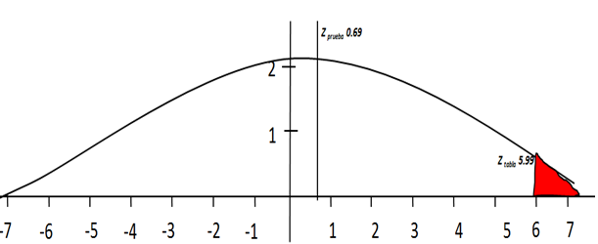
Zona de rechazo de ojiva
Fuente: María Augusta Riofrío

Decisión: El valor obtenido con la aplicación de X²_{(p)} es 0.69 por tanto es < X² 5.991 el resultado es significativo, es decir, rechazamos la hipótesis nula de independencia y por lo tanto concluimos que ambas variables estudiadas son dependientes, existe una relación entre ellas.

Esto significa que existe menos de un 5% de probabilidad de que la hipótesis nula sea cierta, por tanto se concluye que la implementación de camilla ergonómica controla lesiones músculo esqueléticos, síndrome de manguito rotador en el personal auxiliar de enfermería encargados del traslado de pacientes hospitalizados en el área de emergencia del Hospital General Docente Ambato disminuyendo el esfuerzo físico y posturas forzadas.

Resultados Generales de la Investigación

4.1.8 Ausentismos en el Personal Auxiliar de Enfermería del Área De Emergencia

Cuadro No.4. 12 Certificados médicos presentados por el personal auxiliar de enfermería en los meses: Mayo, Junio, Julio, Agosto, Septiembre, Octubre.
 | AUSENTISMOS
MES | Auxiliar de enfermería | Certificado | PORCENTAJE
MAYO | 18 | 6 | 33%
JUNIO | 18 | 6 | 33%
JULIO | 18 | 5 | 28%
AGOSTO | 18 | 3 | 17%
SEPTIEMBRE | 18 | 3 | 17%
OCTUBRE | 18 | 1 | 6%
Fuente: Hospital General Docente Ambato
Autoría: Md. Ma. Augusta Riofrio Llerena.

Gráfico No.4. 12 Certificados médicos presentados por el personal auxiliar de enfermería en los meses: Mayo, Junio, Julio, Agosto, Septiembre, Octubre.

Fuente: Hospital General Docente Ambato
Autoría: Md. Ma. Augusta Riofrio Llerena.

ANÁLISIS: Podemos observar que en el mes de Mayo y Julio presentaron 33% de la población certificados médicos por lesiones musculo esqueléticas, en el mes de Agosto y Septiembre 17% de la población, y en el mes de Octubre el 6%.

INTERPRETACIÓN: En los meses que se estaba realizando el traslado de pacientes con la camilla básica tenemos más entrega de certificados por parte del personal auxiliar de enfermería, mientras que en los últimos meses se puede observar que disminuye los certificados médicos, esto debido al uso de la camilla ergonómica ya que se ha disminuido esfuerzo físico y se evidencia un mejor confort en el trabajador disminuyendo el esfuerzo físico y posturas forzadas.

CAPÍTULO V

5. CONCLUSIONES Y RECOMENDACIONES

5.1 CONCLUSIONES

- Con la implementación de la camilla ergonómica se logró disminuir las lesiones músculo esqueléticas lumbalgia y síndrome de manguito rotador.
- Con la implementación de la camilla ergonómica se logró controlar las hernias discales que presenta el personal auxiliar de enfermería.
- Al personal que fue diagnosticado de Hernias Discales en los 3 últimos meses de estudio se mantuvo un exhausto control evidenciando una disminución de dolor y se evitó un agravamiento de su cuadro clínico.
- La camilla ergonómica brindó un mejor confort y desempeño en el personal auxiliar de enfermería.
- El ausentismo a causa de las lesiones musculo esqueléticas de la misma manera disminuyeron al implementar la camilla ergonómica pudiendo evidenciar que de un 33% de ausentismos bajo al 6% mejorando no solo la salud del trabajador sino también la productividad del Hospital.
- El dolor que presentaba el personal auxiliar luego de finalizar su jornada laborar también tuvo una disminución relativa al utilizar la escala de dolor EVA en el cual al inicio del estudio la mayoría de trabajadores referían presentar MUCHO y BASTANTE dolor luego de culminar su trabajo, pero al implementar la camilla ergonómica refirieron disminución del dolor presentando según la escala NADA y POCO dolor.

5.2 RECOMENDACIONES

- Difundir sobre la investigación realizada al personal de salud que trabaja en el área de emergencia.
- Realizar capacitaciones sobre traslado de pacientes, para mejorar las posturas de los trabajadores y disminuir posibles lesiones además de mejorar la calidad de vida del personal y ayudar a mantener un ambiente de trabajo más seguro.
- Implementar un plan de capacitación el mismo que estará orientado a informar sobre los riesgos a los que está expuesto el personal auxiliar de enfermería y prevenir posibles patologías músculo esqueléticas.
- Los lugares donde se realicen la movilización de pacientes deben estar totalmente despejadas, libre de obstáculos para una mejor circulación de equipos de ayuda y evitar posturas forzadas por falta de espacio.
- Evitar que una sola persona realice manipulaciones de riesgo. En esas circunstancias hay que pedir siempre ayuda a otros compañeros. Es conveniente fomentar el trabajo en equipo, de tal manera que los trabajadores estén coordinados y sepan de antemano cuál es la función que corresponde a cada uno.
- Para reducir la frecuencia de movilizaciones y el nivel de riesgo de los trabajadores se deberá disponer del personal suficiente en cada turno e incluir personal de refuerzo en las horas de mayor carga asistencial
- Implementación de un plan de mantenimiento de equipos como de la camilla ergonómica.

BIBLIOGRAFIA

- ALMODOVAR, M., BLANCO, A. &, RIVERO M (2011) VII Encuesta Nacional de Condiciones de trabajo 2011.

- ARANDA, J et al. Trastornos musculo esqueléticos en el ámbito laboral. FREMAP, Mutual de Accidentes de Trabajo y Enfermedades Profesionales. 2011 no.81; 1ª. Edición.

- ARENAS, L. (2013). Factores de riesgo de trastornos músculo esqueléticos crónicos laborales. Medicina Interna de México. 29, (4), 370-379

- CANTERO, R., LÓPEZ, R. y PINILLA, J. (2003) Lesiones músculo-esqueléticas de espalda, columna vertebral y extremidades. Su incidencia en la mujer trabajadora.

- CHRISTENSEN, M (1995). A National Cross-Sectional study in the Danish wood furnKiture industry of working and manual materials handing.

- DIEGO, J. (2006). Métodos de evaluación ergonómica.

- DIZ, L.; PARADA, L.; y ALVARADO, C. (2004). Lesiones Músculo esqueléticas. Red de Sociedades científicas VI http://infomedonline.com.ve

- FONSECA N, PEREIRA R. Factores asociados a los disturbios músculo-esqueléticos en trabajadoras de enfermería. Rev. Latino-Am. Enfermagem: http://www.scielo.br/pdf/rlae/v18n6/es_06.pdf.

- GATI-HD. (2006).Guía de Atención Integral Basada en la Evidencia para Hombro Doloroso relacionado con factores de riesgo en el trabajo Recuperado de:http://www.susalud.com/guias/hombro_doloroso.pdf

- HÓMEZ, B. (2005). Guía para la identificación de factores de riesgo biomecánicos causantes de lumbalgia ocupacional en personal de enfermería de áreas críticas de un hospital público.

- JUNO Natario, Janthé et al. (2004) Los trastornos musculoesqueléticos y la fatiga como indicadores de deficiencias ergonómicas y en la organización del trabajo, Salud de los trabajadores, volumen 2;

- LLORCA Rubio, J.L., et al.(2007). Manual práctico para la evaluación del riesgo ergonomico y psicosocial hospitalario. INVASSAT.

- MANERO,R., RODRÍGUEZ T. (2005), Un modelo integral para la evaluación integral del riesgo a lesiones músculo-esqueléticas (MODSI).

- MICHELSON, J. (2001). Sistema Musculo esqueletico. Enciclopedia de Salud y Seguridad en el Trabajo. Capitulo 6, 30-32.

- Ministerio de Relaciones Laborales. (2013). Aplicación de matriz de riesgos laborales

- MUÑOZ C, VANEGAS J, MARCHETTI N. (2011) Factores de riesgo ergonómico y su relación con dolor musculo esquelético de columna vertebral: basado en la primera encuesta nacional de condiciones de empleo, equidad, trabajo, salud y calidad de vida de los trabajadores y trabajadoras en Chile (ENETS) http://scielo.isciii.es/pdf/mesetra/v58n228/original1.pdf

- MONTOYA MC, PALUCCI MH, Do CARMO ML, TAUBERT, FC.(2010) Lesiones osteomusculares en trabajadores de un hospital mexicano y la ocurrencia del ausentismo.

- Oncins de Frutos y Mourenza Barrio. NTP: Nuevas formas de organizar el trabajo: la organización que aprende Instituto Nacional de Seguridad e Higiene en el Trabajo. Ministerio de Trabajo y Asuntos Sociales.

- PARRA, M. (2003) Conceptos básicos en Salud Ocupacional http://www.oitchile.cl/pdf/publicaciones/ser/ser009.pdf

- PIEDRAHITA, H., PUNNETTC, L & SHAHNAVAZD. H., (2004) musculoskeletal symptoms in cold exposed and non-cold exposed workers. International Journal of Industrial Ergonomics 34. 271–278.

- TOMASINA, F. (2008). Trastornos musculo esqueléticos de origen laboral por movimientos repetitivos.

- VARGAS, P., ORJUELA, M., & VARGAS, C. (2013). Lesiones osteomusculares de miembros superiores y región lumbar: caracterización demográfica y ocupacional. Universidad Nacional de Colombia, Bogotá 2001-2009.

- VERNAZA Paola Pinzón, Carlos H. Sierra-Torres. Dolor músculo-esquelético y su asociación con factores de riesgo ergonómicos, en trabajadores administrativos. Revista de Salud Pública. 2005. 7(3): 31

ANEXOS

ANEXO 1

UNIVERSIDAD NACIONAL DE CHIMBORAZO
VICERRECTORADO DE POSGRADO E INVESTIGACIÓN

INSTITUTO DE POSGRADO

PROGRAMA DE MAESTRÍA EN SEGURIDAD INDUSTRIAL, MENCIÓN PREVENCIÓN DEL RIESGO Y SALUD OCUPACIONAL

DECLARACIÓN DEL PROYECTO DE INVESTIGACIÓN

TEMA:
IMPLEMENTACIÓN DE CAMILLA ERGONÓMICA PARA EVITAR LESIONES MUSCULOESQUELÉTICOS EN EL PERSONAL AUXILIAR DE ENFERMERIA ENCARGADOS DEL TRASLADO DE PACIENTES EN EL ÀREA DE EMERGENCIA DEL HOSPITAL GENERAL DOCENTE AMBATO PERIODO 2016.
PROPONENTE:
MARIA AUGUSTA RIOFRIO LLERENA
RIOBAMBA-ECUADOR

RIOBAMBA – ECUADOR
2016

TEMA:

Implementación de camilla ergonómica para evitar lesiones músculo esqueléticas en el personal auxiliar de enfermería encargados del traslado de pacientes en el área de emergencia del Hospital General Docente Ambato Período 2016.

PROBLEMATIZACIÓN

Ubicación del sector donde se va a realizar la investigación

El Hospital General Docente Ambato, se encuentra ubicado en la Provincia Tungurahua, Cantón Ambato, en la avenida Pasteur y Unidad Nacional. Al momento cuenta con 769 empleados divididos en áreas administrativas y de hospitalización.

El HGDA al ser una institución de servicios de salud, y encontrarse en atención alrededor de 61 años a nivel de la Provincia y zona céntrica del país.

Se ha visto en la necesidad de realizar un trabajo investigativo sobre la presencia de alteraciones a nivel de columna vertebral principalmente hernias discales en región lumbar, lumbalgias y Síndrome de manguito rotador, en el personal auxiliar de enfermería ya que hay un significativo número de personas que presentan dichas patologías misma que se presenta principalmente por esfuerzo físico, posturas forzadas sin dejar a un lado la edad del paciente, uso de medicamentos y estilo de vida.

El HPGDA cuenta con 134 Auxiliares de Enfermería divididas en las distintas áreas:
SERVICIO | N° DE AUXILIARES | PATOLOGIA
Traumatología | 13 | Hernias Lumbares, Cervicales
Pediatría | 13 | Hernias Cervicales
Maternidad | 13 | Hernias Lumbares
Clínica | 16 | Hernias Lumbares
Emergencia | 18 | Hernias Lumbares, Lumbalgias, Manguito Rotador
Centro Obstétrico | 13 | Lumbalgias
Esterilización | 9 | Hernias Cervicales
Neonatología | 6 | Hernias Lumbares
Recuperación | 13 | Hernias Lumbares
Cirugía | 13 | Hernias Lumbares, Cervicales
Centro Quirúrgico | 7 | Hernias Lumbares, Lumbalgias, Manguito Rotador
El principal trabajo que realiza el personal auxiliar de enfermería en el área de emergencia se basa en el traslado de pacientes a sus distintas áreas como rayos X, imagenología, laboratorio, además de realizar limpieza de camillas, cuidado directo de pacientes mismo que requiere de esfuerzo físico.

Al momento el hospital cuenta con camillas tanto de transporte como de hospitalización que se encuentran en regulares y malas condiciones por los años de uso en la institución provocando a más de dificultad en el traslado lesiones musculares con predominio a nivel de columna lumbar, dando como consecuencia que alrededor de 50% aproximadamente del personal auxiliar que trabaja en esta casa de salud presenta hernias discales lumbares, lumbalgias y síndrome de manguito rotador como posibles enfermedades profesionales.

Al no existir un plan de mantenimiento a los equipos que sirven a la comunidad, se deterioran, se atrancan y su funcionamiento no es el adecuado, cabe indicar que al ser una institución pública, recibe donaciones, y estas muchas de las veces no cumplen estándares de calidad, es por tales motivos que el personal auxiliar de enfermería al realizar sus actividades diarias, sobrepasa el nivel de esfuerzo físico.

La principal causa para las patologías ya mencionas es el precario estado de las camillas si dejar a un lado la edad del paciente, estilo de vida, por lo que una de las posibles soluciones es el cambio de camillas tanto de traslado como estancia, sabiendo que la nueva camilla debe prestar las facilidades necesarias al personal, para realizar su actividad, tratando de disminuir al máximo el esfuerzo, y esto lo podemos lograr al contar con la implementación de camillas ergonómicas, las cuales tengan posicionamientos neumáticos o hidráulicos mismos que permitan su fácil manejo para las tareas que se debe realizar dicho personal.

El uso de estas camillas será beneficioso tanto para la institución como para los pacientes, ya que, al contar con dichos instrumentos, los pacientes tendrán mayor satisfacción en la estancia hospitalaria, y más aún nuestro personal, ya que contaremos con instrumentos adecuados ergonómicamente para su manipulación y esfuerzos innecesarios que puedan disminuir las afecciones que he encontrado en este tiempo.

Situación Problemática

El hospital cuenta con camillas tanto de transporte como de hospitalización que se encuentran en regulares y malas condiciones por los años de uso en la institución provocando a más de dificultad en el traslado, lesiones musculares con predominio a nivel de columna lumbar, dando como consecuencia que alrededor de 50% aproximadamente del personal auxiliar que trabaja en esta casa de salud presenta hernias discales lumbares, lumbalgias y síndrome de manguito rotador como posibles enfermedades profesionales.

Formulación Del Problema

¿Cómo la implementación de camilla ergonómica evita lesiones músculo esqueléticos en el personal auxiliar de enfermería encargados del traslado de pacientes en el área de emergencia del Hospital General Docente Ambato periodo 2016.

Problemas Derivados

¿Cómo la implementación de camilla ergonómica evita lesiones músculo esqueléticos lumbalgias en el personal auxiliar de enfermería encargados del traslado de pacientes en el área de emergencia del Hospital General Docente Ambato periodo 2016.

¿Cómo la implementación de camilla ergonómica evita lesiones músculo esqueléticos hernias discales lumbares en el personal auxiliar de enfermería encargados del traslado de pacientes en el área de emergencia del Hospital General Docente Ambato período 2016.

¿Cómo la implementación de camilla ergonómica evita lesiones músculo esqueléticos síndrome de manguito rotador en el personal auxiliar de enfermería encargados del traslado de pacientes en el área de emergencia del Hospital General Docente Ambato período 2016.

JUSTIFICACIÓN

La presente investigación, se lleva a cabo apoyado en experiencias propias vividas actualmente en el Hospital General Docente Ambato ya que la mayoría de personal Auxiliar de enfermería en el área de emergencia presentan lesiones músculo esqueléticas que están afectando sus actividades laborales, ya sea por un sobre esfuerzo, posturas forzadas o exceso de trabajo, cabe recalcar que al momento una de las causas de sus patologías es el precario estado en el que se encuentran las camillas para movilización de pacientes lo que está produciendo daño y dolores musculares. Se ha visto la necesidad de realizar este estudio para evitar más lesiones musculo esqueléticas en el personal y poder disminuir el esfuerzo físico al momento de trasladar a un paciente.

El uso de esta camilla será beneficioso tanto para la institución como para los pacientes, ya que, al contar con dichos instrumentos, los pacientes tendrán mayor satisfacción en la estancia hospitalaria, y más aún nuestro personal, ya que contaremos con instrumentos adecuados ergonómicamente para su manipulación y esfuerzos innecesarios que puedan disminuir las afecciones que he encontrado en este tiempo.

Esta investigación además trata de llegar a concienciar al trabajador para mantener una higiene laboral adecuada y salvaguardar una columna saludable, a fin de controlar las afectaciones de la salud osteomuscular haciendo que los trabajadores realicen posiciones adecuadas y manipulación manual correcta de pacientes de tal manera que no se afecte su salud por su actividad laboral, además de poderla aplicarla en cualquier otra actividad de su vida diaria.

OBJETIVOS

Objetivo General

Demostrar como la implementación de camilla ergonómica evita lesiones músculo esqueléticos en el personal auxiliar de enfermería encargados del traslado de pacientes en el área de emergencia del Hospital General Docente Ambato período 2016.

Objetivos Específicos

- Demostrar que la implementación de camilla ergonómica evita lesiones músculo esqueléticas lumbalgias en el personal auxiliar de enfermería encargados del traslado de pacientes en el área de emergencia del Hospital General Docente Ambato.

- Demostrar que la implementación de camilla ergonómica evita lesiones músculo esqueléticas hernias discales lumbares, en el personal auxiliar de enfermería encargados del traslado de pacientes en el área de emergencia del Hospital General Docente Ambato.

- Demostrar que la implementación de camillas ergonómicas evita lesiones músculo esqueléticas síndrome de manguito rotador en el personal auxiliar de enfermería encargados del traslado de pacientes en el área de emergencia del Hospital General Docente Ambato.

FUNDAMENTACIÓN TEÓRICA

Antecedentes De Investigaciones Anteriores

En el Hospital de la Ciudad de Torreón Coahuila México se realizó un estudio similar donde los resultados obtenidos sugieren que el personal médico que realiza actividades diversas dentro del hospital sufre lesiones músculo-esqueléticas relacionadas con sus actividades laborales. La aplicación de intervenciones ergonómicas dentro del hospital puede resultar en cambios en el contenido de las actividades de trabajo, la adecuación del entorno laboral, la promoción de las condiciones de bienestar, seguridad y mantenimiento de la salud de los trabajadores, principalmente en el personal paramédico y de enfermería.

Considerar la utilización de herramientas auxiliares, por ejemplo en la movilidad y transferencia del paciente a su cama en forma manual requiere demasiado esfuerzo físico, sin embargo la utilización de ascensores hidráulicos requiere menor esfuerzo. Por lo tanto, existe evidencia de la necesidad de correcciones de las intervenciones ergonómicas en el entorno del trabajo destinadas a mejorar las condiciones existentes y las intervenciones ergonómicas para la instrucción de los trabajadores sobre los riesgos a los que están expuestos y las formas de garantizar su labor sin lesiones.

Prevenir el daño a largo plazo, minimizando el ausentismo laboral por causa de recuperación cuando existe lesión o cansancio; por consiguiente, manteniendo la productividad en el trabajo y ofrecer una mejor atención a los pacientes.

Fundamentación Científica

La investigación cualitativa se fundamenta en las ideas surgidas de la epistemología pos-positivista y se pueden señalar varios enfoques: sistémico, gestáltico, estructural y humanista, entre otros; teniendo unos más importancia que otros para abordar una determinada situación social, haciéndose necesario en ocasiones complementarlos, para lograr un mejor acercamiento a la realidad.

La axiología no sólo trata de los valores positivos, sino también de los valores negativos, analizando los principios que permiten considerar que algo es o no valioso, y considerando los fundamentos de tal juicio. La investigación de una teoría de los encontrado una aplicación especial en la ética y en la estética, ámbitos donde el concepto de valor posee una relevancia específica.

Fundamentación Teórica

Ergonomía

La ergonomía, es una ciencia multidisciplinaria que se encarga de la adaptación del medio al hombre, utiliza ciencias como la medicina el trabajo, la fisiología y la antropometría, se aplica a todo el entorno de las personas, y en cualquier lugar donde estas se desenvuelvan ya sea en el ámbito laboral, o fuera de él, pero si hablamos netamente del trabajo y la persona, la Ergonomía suele definirse como la humanización del trabajo y el confort laboral.

Para el Instituto Nacional de Seguridad e Higiene en el Trabajo, la ergonomía es la "tecnología que se ocupa de las relaciones entre el hombre y el trabajo". Para la Organización Internacional del Trabajo se habla de " la aplicación conjunta de las ciencias biológicas y de ingeniería para lograr la adaptación mutua óptima del hombre y su trabajo, midiéndose los beneficios en términos de eficiencia y bienestar del hombre".

Aparato Locomotor

Es el órgano del cuerpo que se encarga de la movilidad, el cuerpo humano está conformado por huesos que actúan en forma de palancas desplazándose unos sobre otros, estos están unidos por las articulaciones, el movimiento lo realizan gracias a los generadores de fuerza conocidos como músculos que se insertan directamente en ellos gracias al poder contráctil que tienen es decir de poder disminuir su longitud (Rouviére, 1968).

Todos los movimientos de nuestro cuerpo sea consciente o inconscientemente están determinados por la acción de la masa muscular, que a su vez está controlada por el cerebro y la médula espinal por medio de circuitos nerviosos conocido como nervios.

Sistema Muscular

El sistema muscular es el conjunto de más de 600 músculos que existen en el cuerpo humano, la función de la mayoría de los músculos es producir movimientos de las partes del cuerpo. El sistema muscular crea un equilibrio al estabilizar la posición del cuerpo, producir movimiento, regular el volumen de los órganos, movilizar sustancias dentro del cuerpo y producir calor.

Trastornos Músculo-Esqueléticos Relacionados Con El Trabajo

Los trastornos o enfermedades músculo-esqueléticas son muy antiguas y se relacionan mucho con la actividad que desarrolla el hombre, los problemas ergonómicos producidos por levantamiento de cargas, posturas forzadas son unas de las principales causas de problemas en la salud del individuo.

Posturas y Movimientos

Así como el movimiento tiene una relación directa con el funcionamiento cerebral también la postura la tiene, pues involucra un estado armónico corporal propiciado con alguna finalidad. El cerebro es un órgano muy complejo que funciona en el marco de los condicionamientos adquiridos que constituyen los hábitos y reacciona fielmente a las indicaciones que le damos.

La "posición de trabajo" se caracteriza por el mantenimiento de las partes individuales del tronco y extremidades inferiores en cierta relación armoniosa de larga duración, mientras las partes activas del cuerpo (principalmente los brazos) efectúan los movimientos de trabajo.

Fuerza

Cuando se realiza cualquier actividad los músculos tienden a contraerse para producir fuerza, y la forma como se aplique la fuerza puede generar lesiones en los trabajadores, y si la fuerza es adecuada contribuye a una mejor protección, además mejora la efectividad del trabajo y disminuye el riesgo de lesiones.

Lumbalgias

La lumbalgia o lumbago es un término para el dolor de espalda baja, donde se encuentran las vértebras lumbares, causado por un síndrome músculo-esquelético, es decir, trastornos relacionados con estas vértebras y las estructuras de los tejidos blandos como músculos, ligamentos, nervios y discos intervertebrales.

Hernia Discal

Una hernia discal – también llamado disco herniado, disco desprendido o disco roto – ocurre cuando una presión de la vértebra superior o inferior fuerza a parte o todo el núcleo pulposo a pasar por el annulus que está débil o parcialmente roto. El núcleo pulposo herniado puede oprimir los nervios cercanos al disco, causando mucho dolor. Las hernias discales suelen ocurrir en la zona inferior de la espina dorsal. Una hernia discal es una de las causas más comunes de dolor de espalda o dolor de piernas (ciática). Los discos de la zona del cuello suelen sufrir hernias solo un 8 por ciento de las veces, y la parte superior y media de la espalda solo es afectada un 1 por ciento a 2 por ciento de las veces.

Síndrome de Túnel Carpiano

El síndrome del túnel carpiano es una dolencia provocada por la inflamación y la presión en el interior del túnel formado por el carpo y el ligamento carpiano transverso en la muñeca, donde se encuentran diversos tendones y el nervio mediano. Es una neuropatía periférica focal muy común, frecuente en mujeres (7:1) entre 40 y 60 años y relacionado con la ocupación. Afecta a más de 5 millones de norteamericanos. La compresión del nervio puede deberse a tenosinovitis, luxación articular del semilunar, fracturas viciosamente consolidadas (Colles), esguinces o artritis, uso continuo de la muñeca en flexión mucho tiempo.

Camillas Ergonómicas

Con más y más pacientes a su cargo, el sector sanitario está buscando maneras de mejorar el entorno de trabajo del personal de enfermería, médicos y proveedores de tratamiento. Dolor de espalda y trastornos son problemas de salud muy común entre las enfermeras y los médicos. Es por eso que una ergonomía mejorada y un ajuste controlado fácil y flexible de camillas y mesas de tratamiento y examen son áreas obvias de enfoque.

Una camilla es un dispositivo utilizado en medicina tanto para transportar de un lugar a otro a un herido o para atender a un paciente enfermo en una consulta médica.

Las camillas aunque muchos no lo sepan están muy presentes en nuestras vidas. Pues las podemos encontrar en centros de masaje y de estética, en centros médicos y de recuperación y en ambulancias y puestos de socorro. Por lo tanto no en todos los sitios nos encontramos el mismo tipo de camillas. Las más conocidas son las camillas plegables de madera o de aluminio, camillas fijas de madera o de metal, camillas eléctricas, camillas de rescate, camillas de ambulancia etc. A continuación se muestran unos cuantos modelos de camillas para conocer mejor sus características. E informarles que buena parte de nuestra salud depende de las camillas pues sin ellas en las consultas médicas, se terminaría por el suelo recogiendo infecciones y todo tipo de enfermedades
Dimensiones Estándares:

L 2050mm +/- 20mm x An 795 +/- 20mm x Al 590mm +/- 20mm 910mm+/20mm
Tiene las funciones de pliegue de respaldo, inclinación, elevación / descendimiento central y frenado de movimientos, que sea adaptable para adultos de una altura desde 1.65 a 1.76 con un peso de 70 a 80 Kg.

HIPÒTESIS

Hipótesis General

La implementación de camilla ergonómica evita lesiones músculo esquelético disminuyendo el esfuerzo físico y posturas forzadas en el personal auxiliar de enfermería encargados del traslado de pacientes en el área de emergencia del Hospital General Docente Ambato.

Hipótesis Específicas

Hipótesis Específicas 1

- La implementación de camilla ergonómica evita lesiones músculo esqueléticas lumbalgias en el personal auxiliar de enfermería encargados del traslado de pacientes en el área de emergencia del Hospital General Docente Ambato disminuyendo el esfuerzo físico y posturas forzadas.

Hipótesis Específicas 2

- La implementación de camilla ergonómica evita lesiones músculo esqueléticas, hernias discales lumbares, en el personal auxiliar de enfermería encargados del traslado de pacientes en el área de emergencia del Hospital General Docente Ambato disminuyendo el esfuerzo físico y posturas forzadas.

Hipótesis Específicas 3

- La implementación de camilla ergonómica evita lesiones musculo esqueléticos, síndrome de manguito rotador en el personal auxiliar de enfermería encargados del traslado de pacientes en el área de emergencia del Hospital General Docente Ambato disminuyendo el esfuerzo físico y posturas forzadas.

OPERACIONALIZACIÒN DE LA HIPÓTESIS

Operacionalizaciòn De La Hipótesis 1
La implementación de camilla ergonómica evita lesiones músculo esqueléticas lumbalgias en el personal auxiliar de enfermería encargados del traslado de pacientes en el área de emergencia del Hospital General Docente Ambato disminuyendo el esfuerzo físico y posturas forzadas.
CATEGORIA | CONCEPTO | VARIABLE | INDICADOR | TECNICA
ERGONOMÍA | La ergonomía es la disciplina que se encarga de las condiciones físicas y psicológicas para adaptar un puesto de trabajo a un ser humano de acuerdo a sus características. | INDEPENDIENTE  CAMILLA ERGONÒMICA | 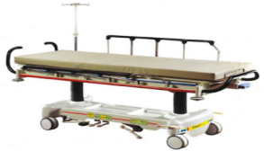  Dimensiones Estándares.  L 2050mm +/- 20mm x An 795 +/- 20mm x Al 590mm +/- 20mm 910mm+/20mm  Tiene las funciones de pliegue de respaldo, inclinación, elevación / descendimiento central y frenado de movimientos, que sea adaptable para adultos de una altura desde 1.65 a 1.76 con un peso de 78 a 80 Kg. | EVALUACIÓN DE CAMILLA ERGONÓMICA  AUDITORIA// NORMAS ISO, NORMA INEN ECUADOR
97 |  | DEPENDIENTE  LESIONES MÚSCULO ESQUELÉTICAS | LUMBALGIAS | VALORACIONES MÉDICAS. (RX DE COLUMNA)  CERTIFICADOS MÉDICOS

Operacionalización De La Hipótesis 2
- La implementación camillas ergonómicas evita lesiones músculo esqueléticas, hernias discales lumbares, en el personal auxiliar de enfermería encargados del traslado de pacientes en el área de emergencia del Hospital General Docente Ambato disminuyendo el esfuerzo físico y posturas forzadas.
CATEGORIA | CONCEPTO | VARIABLE | INDICADOR | TECNICA
ERGONOMÍA | La ergonomía es la disciplina que se encarga de las condiciones físicas y psicológicas para adaptar un puesto de trabajo a un ser humano de acuerdo a sus características. | INDEPENDIENTE  CAMILLA ERGONÓMICA | 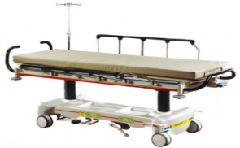  Dimensiones Estándares.  L 2050mm +/- 20mm x An 795 +/- 20mm x Al 590mm +/- 20mm 910mm+/20mm  Tiene las funciones de pliegue de respaldo, inclinación, elevación / descendimiento central y frenado de movimientos, que sea adaptable para adultos de una altura desde 1.65 a 1.76 con un peso de 78 a 80 Kg. | EVALUACIÓN DE CAMILLAS ERGONOMICAS  PRUEBAS ASTM, NORMA ANS, NORMA INEN ECUADOR
98 |  | DEPENDIENTE  LESIONES MÚSCULO ESQUELETICAS | HERNIAS DISCALES | VALORACIONES MÉDICAS. (RMN)  CERTIFICADOS MEDICOS

Operacionalización De La Hipótesis 3
- La implementación de camilla ergonómica evita lesiones músculo esqueléticos, síndrome de manguito rotador en el personal auxiliar de enfermería encargados del traslado de pacientes en el área de emergencia del Hospital General Docente Ambato disminuyendo el esfuerzo físico y posturas forzadas
CATEGORIA | CONCEPTO | VARIABLE | INDICADOR | TECNICA
ERGONOMÍA | La ergonomía es la disciplina que se encarga de las condiciones físicas y psicológicas para adaptar un puesto de trabajo a un ser humano de acuerdo a sus características. | INDEPENDIENTE  CAMILLAS ERGONÓMICA | 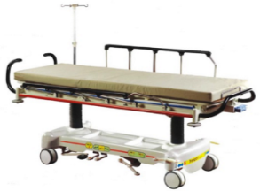  Dimensiones Estándares.  L 2050mm +/- 20mm x An 795 +/- 20mm x Al 590mm +/- 20mm 910mm+/20mm  Tiene las funciones de pliegue de respaldo, inclinación, elevación / descendimiento central y frenado de movimientos, que sea adaptable para adultos de una altura desde 1.65 a 1.76 con un peso de 70 a 80 Kg. | EVALUACIÓN DE CAMILLAS ERGONÓMICAS  NORMAS ISO, NORMA INEN ECUADOR
 |  | DEPENDIENTE  LESIONES MÚSCULO ESQUELÉTICAS | SIND. MANGUITO ROTADOR | VALORACIONES MÉDICAS. (ECO DE HOMBRO)  CERTIFICADOS MÉDICOS

99

METODOLOGÍA

Tipo De Investigación

- Por los Objetivos.

Aplicada ya que vamos a dar una solución al problema que presenta el personal auxiliar de enfermería al momento del traslado de pacientes como son las lesiones musculo esqueléticas.

- Por el Lugar.

De Laboratorio porque podemos controlar variables.

- Por el Nivel.

Descriptiva ya que vamos a describir como es y como están las variables, Experimental ya que se va a implementar camilla ergonómica para evitar lesiones musculo esquelético por los Métodos.

Participativa ya que se va a involucrar al personal de auxiliar de enfermería.

Diseño De La Investigación

Es una investigación No Experimental por qué no podemos manipular las variables

Población

Auxiliares de Enfermería del área de Emergencia.

Muestra

18 personas

Métodos De Investigación

Método Deductivo ya que al emplear las camillas ergonómicas disminuiremos la incidencia de las lesiones musculares en el personal de salud, ya que estamos implementando una camilla de tipo ergonómica misma que brinde reducir el esfuerzo físico del personal en el momento de traslado al paciente.

Considerando como criterios de inclusión lesiones musculo esqueléticas en el personal auxiliar de enfermería del área de emergencia, excluyendo las otras áreas del hospital y trabajadores que no sean auxiliares de enfermería.

Se evaluará al personal auxiliar de enfermería en el área de emergencia durante la manipulación de las camillas al momento del traslado de los pacientes a los distintos servicios además de la higiene postural, y esfuerzo físico que está realizando al momento de su movilización las cuales pueden producir dolores lumbares y de hombro como las principales patologías musculo esqueléticas.

Técnicas E Instrumentos De Recolección De Datos

Para La Comprobación De La Operacionalización 1 Utilizo La Técnica:
Valoraciones Médicas. (Resonancia magnética nuclear), Certificados Médicos

Para La Comprobación De La Operacionalización 2 Utilizo La Técnica:
Valoraciones Médicas. (Radiografía De Columna), Certificados Médicos

Para La Comprobación De La Operacionalización 3 Utilizo La Técnica:
Valoraciones Médicas. Eco De Hombro, Certificados Médicos

Técnicas Y Procedimientos Para El Análisis De Resultados

La presente investigación basará sus resultados mediante el empleo de instrumentos como:

Reportes Médicos, exámenes complementarios como: radiografías, resonancia magnética, ecografías.

TALENTO HUMANO Y FINANCIEROS

Talento Humano
Descripción | Costo Unitario | Costo Total
Personal Auxiliar De Enfermería
Investigadora
Tutoría | $250,00 | $250,00

Financiero
Descripción | Cantidad | Costo Unitario | Costo Total
Hojas de papel bond | 2000 | 0,02 | $40.00
Copias | 400 | 0,04 | $16.00
Internet | 150 h | 1.00 c/h | $150,00
Anillados | 5 |  | 50
Camilla Ergonòmica | 1 |  | 1500

CRONOGRAMA
MESES | ABRIL |  |  |  | MAYO |  |  |  | JUNIO |  |  |  | JULIO |  |  |  | AGOSTO |  |  |  | SEPTIEMBRE |  |  |  | OCTUBRE |  |  |  | NOVIEMBRE
ACTIVIDADES | 1 | 2 | 3 | 4 | 1 | 2 | 3 | 4 | 1 | 2 | 3 | 4 | 1 | 2 | 3 | 4 | 1 | 2 | 3 | 4 | 1 | 2 | 3 | 4 | 1 | 2 | 3 | 4 | 1 | 2 | 3 | 4
Elaboración y presentación del proyecto | x | x
Sustentación |  |  | x
Solicitud y designación del tutor |  |  |  | x | x | x
Primer encuentro de asesoramiento con el tutor |  |  |  |  |  |  | x
Desarrollo del capítulo I y II |  |  |  |  |  |  |  | x | x | x
Elaboración de camilla ergonómica |  |  |  |  |  |  |  |  |  |  | x | x | x | x
Segundo encuentro con el tutor |  |  |  |  |  |  |  |  |  |  |  |  |  |  | x
Aplicación |  |  |  |  |  |  |  |  |  |  |  |  |  |  |  | x | x | x | x | x | x | x | x | x | x | x
Análisis e interpretación de resultados |  |  |  |  |  |  |  |  |  |  |  |  |  |  |  |  |  |  |  |  |  |  |  |  |  |  | x
Comparación de hipótesis |  |  |  |  |  |  |  |  |  |  |  |  |  |  |  |  |  |  |  |  |  |  |  |  |  |  |  | x
Elaboración del primer borrador |  |  |  |  |  |  |  |  |  |  |  |  |  |  |  |  |  |  |  |  |  |  |  |  |  |  |  |  | x
Tercer encuentro con el Tutor para presentación del primer borrador |  |  |  |  |  |  |  |  |  |  |  |  |  |  |  |  |  |  |  |  |  |  |  |  |  |  |  |  |  | x
Presentación del informe Final |  |  |  |  |  |  |  |  |  |  |  |  |  |  |  |  |  |  |  |  |  |  |  |  |  |  |  |  |  |  | x
Elaboración y sustentación final |  |  |  |  |  |  |  |  |  |  |  |  |  |  |  |  |  |  |  |  |  |  |  |  |  |  |  |  |  |  |  | x

103

MATRIZ LÒGICA
FORMULACIÓN DEL PROBLEMA | OBJETIVO GENERAL | HIPÓTESIS GENERAL
¿Cómo la implementación de camilla ergonómica evita lesiones musculo esqueléticos en el personal auxiliar de enfermería encargados del traslado de pacientes en el área de emergencia del Hospital General Docente Ambato periodo 2016? | Demostrar como la implementación de camilla ergonómica evitara lesiones musculo esqueléticos en el personal auxiliar de enfermería encargados del traslado de pacientes en el área de emergencia del Hospital General Docente Ambato periodo 2016. | La implementación de camilla ergonómica evita lesiones musculo esqueléticos disminuyendo el esfuerzo físico y posturas forzadas en el personal auxiliar de enfermería encargados del traslado de pacientes en el área de emergencia del Hospital General Docente Ambato
PROBLEMAS DERIVADOS | OBJETIVOS ESPECÍFICOS | HIPÓTESIS ESPECIFICOS
¿Cómo la implementación de camilla ergonómica evita lesiones musculo esqueléticos: lumbalgias en el personal auxiliar de enfermería encargados del traslado de pacientes en el área de emergencia del Hospital General Docente Ambato. | Demostrar que la implementación de camilla ergonómica evita lesiones musculo esqueléticas lumbalgias en el personal auxiliar de enfermería encargados del traslado de pacientes en el área de emergencia del Hospital General Docente Ambato. | La implementación de camilla ergonómica evita lesiones musculoequeléticas lumbalgias en el personal auxiliar de enfermería encargados del traslado de pacientes en el área de emergencia del Hospital General Docente Ambato disminuyendo el esfuerzo físico y posturas forzadas
¿Cómo la implementación de camilla ergonómica evita lesiones musculo esqueléticos: hernias discales en el personal auxiliar de enfermería encargados del traslado de pacientes en el área de emergencia del Hospital General Docente Ambato. | Demostrar que la implementación de camilla ergonómica evita lesiones musculo esqueléticos, hernias discales, en el personal auxiliar de enfermería encargados del traslado de pacientes en el área de emergencia del Hospital General Docente Ambato. | La implementación camilla ergonómica evita lesiones musculo esqueléticas, hernias discales, en el personal auxiliar de enfermería encargados del traslado de pacientes en el área de emergencia del Hospital General Docente Ambato disminuyendo el esfuerzo físico y posturas forzadas.
¿Cómo la implementación de camilla ergonómica evita lesiones musculo esqueléticos: síndrome de manguito rotador , en el personal auxiliar de enfermería encargados del traslado de pacientes en el área de emergencia del Hospital General Docente Ambato. | Demostrar que la implementación de camilla ergonómica evita lesiones musculo esqueléticas síndrome de manguito rotador en el personal auxiliar de enfermería encargados del traslado de pacientes en el área de emergencia del Hospital General Docente Ambato. | La implementación camilla ergonómica evita lesiones musculo esqueléticos, síndrome de manguito rotador en el personal auxiliar de enfermería encargados del traslado de pacientes en el área de emergencia del Hospital General Docente Ambato disminuyendo el esfuerzo físico y posturas forzadas.
104

MANUAL DE USO DE LA CAMILLA ERGONÓMICA

Movimiento de la camilla

Este producto avance por el empuje de fuerza humana, antes de mover la camilla, primero desactive el freno del sistema. En ambos lados de un lado de la parte inferior de la camilla hay pedales de freno de control centralizado, si el usuario pisa el lado con marca verde en el pedal significa la desactivación del freno, si el usuario pisa en la marca roja, significa la activación del freno. Si se necesita mover en línea recta se puede pisar el lado con marca verde en el pedal direccional, hasta la posición limite.

Operación de elevación/ descendimiento e inclinación

Cuando el usuario pisa repetidamente el pedal de elevación, el tablero se puede elevar verticalmente, cuando pisa respectivamente el pedal de descendimiento (I o II) según el sentido indicado se puede realizar la inclinación del tablero hacia adelante y atrás. Cuando el usuario pisa el pedal de descendimiento I y el pedal de descendimiento II en el mismo tiempo, el tablero puede descenderse verticalmente.

Operación de pliegue del tablero espalda

El pliegue de tablero de espalda es controlado por el muelle neumático controlable, en la parte inferior del tablero de espalda hay un mango de control de muelle neumático jale este mango hacia arriba.

Operación de barandilla

La barandilla de tipo acostado se encuentra en ambos lados de la superficie de la cama y se utiliza en estado acostado o vertical a lo largo del eje longitudinal de la cama, en un lado de la barandilla y por debajo de la viga transversal hay botón de control de bloqueo de barandilla, durante su acostado agarre el mango de la viga transversal con la mano presione el botón con cuatro dedos hasta la posición límite, agarre el lado para tirarlo a lo largo del sentido del eje longitudinal, así la barandilla puede acostarse, agarre cualquier posición de la viga transversal y tírela en sentido inverso se puede oír el sonido de bloqueo, eso indica que se ha terminado el bloqueo.

Cuidado y Mantenimiento:

Cuidado.- en el proceso de uso de la camilla se deberá mantener su limpieza y prohibir la colisión brusca y funcionamiento en sobrecarga de vez en cuando, se deberá controlar la fuerza de operación de los pedales y mangos de control, se prohíbe rasguñar la superficie del producto con aparatos afilados. Especialmente el panel de PF, se lo deberá proteger principalmente contra rasguños o la contaminación con el fin de evitar afectar el efecto de imagen.

Mantenimiento.- Se recomienda realizar un mantenimiento cada 6 meses, el método es agregarla grasa lubricante todas las posiciones giratorias sujetas a fricción después de su desmontaje y limpieza, se deberá verificar y reforzar los pernos de fijación, y reemplazar los componentes con fenómeno de desgaste.

Limpieza y desinfección de la camilla ergonómica

Se deberá desinfectar este producto después de cada vez de uso, especialmente después del uso por los pacientes con enfermedades infecciosas, se deberá utilizar el hilado de algodón humedecido en 75% de alcohol o el glutaraldehido para la desinfección, también se puede adoptar otros métodos según las disposiciones pertinentes.

Precauciones:

- La camilla deberá encontrarse en el estado frenado excepto en el momento de necesidad de mover mediante la desactivación del freno.
- Cuando hay pacientes sobre la camilla plana, las barandillas deberán estar en estado vertical bloqueado. Después de colocar las barandillas en estado vertical bloqueado, el operador deberá moverlas hacia adelante/ atrás e izquierda/ derecha por varias veces para asegurar la confiabilidad del bloqueo.
- Se prohíbe que el carro plano recorra rápidamente sobre la carrera desnivelada.
- Se prohíbe mover el carro plano forzadamente cuando está en estado frenado.
- Cuando la camilla necesita atravesar un obstáculo de altura superior a 50 mm durante el recorrido direccional, se deberá protegerlo contra los accidentes.
- A menos que existan requisitos especiales, la distancia al suelo de la superficie del tablero dela camilla deberá ser mínima.
- Cuando la camilla está en movimiento, su mecanismo direccional deberá estar en estado desactivado.
- Cuando la superficie del tablero está en estado plegado, se prohíbe que el cuerpo humano esté de pie sobre la superficie del tablero para evitar dañar el mecanismo por la concentración de presión.
- Dentro del espacio de fumigación con ozono, se prohíbe la existencia de gas inflamable y explosivo. La humedad relativa deberá ser controlada por debajo de 80%.
- Los componentes utilizados para el reemplazo deberán ser componentes de mismas especificaciones.
- El peso suspendido en el gancho del soporte de infusión no deberá exceder 2 Kg.
- La reparación de la camilla en el caso de daño debe ser realizada por un personal capacitado.

BIBLIOGRAFIA

- CANTERO, R., LÓPEZ, R. y PINILLA, J. (2003) Lesiones músculo-esqueléticas de espalda, columna vertebral y extremidades. Su incidencia en la mujer trabajadora.

- DIEGO, J. (2006). Métodos de evaluación ergonómica.

- HÓMEZ, B. (2005). Guía para la identificación de factores de riesgo biomecánicos causantes de lumbalgia ocupacional en personal de enfermería de áreas críticas de un hospital público.

- MONTOYA MC, PALUCCI MH, Do CARMO ML, TAUBERT, FC.(2010) Lesiones osteomusculares en trabajadores de un hospital mexicano y la ocurrencia del ausentismo.

- TOMASINA, F. (2008). Trastornos musculo esqueléticos de origen laboral por movimientos repetitivos.

